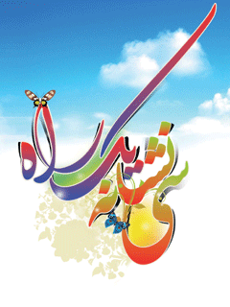

سى نشانه یک راه


ghaemiyeh.com

فهرست مطالب
مشخصات کتاب 10
اشاره 10
فهرست مطالب 12
مقدمه 14
درس اول: قرآن 15
اشاره 15
مفهوم آيه 16
واژگان 16
نكته ها و گفته ها 16
کار در منزل 17
یکی بود یکی نبود: قرآن و زندگی 18
رنگ و درنگ 19
كلام نور 20
آداب زندگی 20
درس دوم: علم آموزی 23
اشاره 23
مفهوم آيه 24
واژگان 24
نكته ها و گفته ها 24
کار در منزل 25
یکی بود یکی نبود: دانش مند شهيد 26
رنگ و درنگ 27
كلام نور 28
آداب زندگی: درس خواندن در اسلام 28
درس سوم: امامت 31
اشاره 31
مفهوم آيه 32
واژگان 32
نكته ها و گفته ها 32
کار در منزل 33
یکی بود یکی نبود: آشنای همه 34
رنگ و درنگ 35
كلام نور 36
آداب زندگی: زيارت 36
ریزش بزاق کودکان 37
درس چهارم: مهدويت 39
اشاره 39
مفهوم آيه 40
واژگان 40
نكته ها و گفته ها 40
کار در منزل 41
یکی بود یکی نبود: او می آید 42
رنگ و درنگ 43
كلام نور 44
آداب زندگی 44
هضم غذا 45
درس پنجم: مسجد 47
اشاره 47
مفهوم آیه 48
واژگان 48
نكته ها و گفته ها 48
کار در منزل 49
یکی بود یکی نبود: نماز در مسجد 50
رنگ و درنگ 51
كلام نور 52
آداب زندگی 52
درس ششم: توحيد 55
اشاره 55
مفهوم آیه 56
واژگان 56
نكته ها و گفته ها 56
کار در منزل 57
یکی بود یکی نبود: بت شكن 58
رنگ و درنگ 59
كلام نور 60
آداب زندگی 60
حواس پنج گانه 61
درس هفتم: تلاش 63
اشاره 63
مفهوم آیه 64
واژگان 64
نكته ها و گفته ها 64
کار در منزل 65
یکی بود یکی نبود: پیله و پروانه 66
رنگ و درنگ 67
كلام نور 68
آداب زندگی: اگر تلاش نباشد 68
حلق و مرى 69
درس هشتم: محرم و نا محرم 71
اشاره 71
مفهموم آیه 72
واژگان 72
نكته ها و گفته ها 72
کار در منزل 73
یکی بود یکی نبود: نگاهی که... 74
رنگ و درنگ 75
كلام نور 76
آداب زندگی 76
درس نهم: امانت دارى 79
اشاره 79
مفهوم آیه: 80
واژگان 80
نكته ها و گفته ها 80
کار در منزل 81
یکی بود یکی نبود: چوپان و گوسفندان یهودیان 82
رنگ و درنگ 83
كلام نور 84
آداب زندگی 84
منفعت آب دهان 85
درس دهم: نماز 87
مفهوم آیه 88
واژگان 88
نكته ها و گفته ها 88
کار در منزل 89
یکی بود یکی نبود: نماز اول وقت 90
رنگ و درنگ 91
كلام نور 92
آدای زندگی 92
نتيجه كوته فكرى 93
درس یازدهم: عدل 95
اشاره 95
مفهوم آیه 96
واژگان 96
نكته ها و گفته ها 96
کار در منزل 97
یکی بود یکی نبود: اجراى حد الهی 98
رنگ و درنگ 99
كلام نور 100
آداب زندگی 100
تدبیر های شگفت 101
درس دوازدهم: دوستی 103
مفهوم آیه 104
واژگان 104
نكته ها و گفته ها 104
کار در منزل 105
یکی بود یکی نبود: ویژگی دوست 106
رنگ و درنگ 107
كلام نور 108
آداب زندگی: دوستی 108
نعمت حافظه و فراموشی 109
درس سیزدهم: نظم 111
اشاره 111
مفهوم آیه 112
واژگان 112
نكته ها و گفته ها 112
کار در منزل 113
یکی بود یکى نبود: دقيق مثل ساعت 114
رنگ و درنگ 115
كلام نور 116
آداب زندگی: احکام اسلام منظم و دقیق است 116
مصلحت مخفی بودن اجل 117
درس چهاردهم: آداب معاشرت 119
مفهموم آیه 120
اشاره 120
واژگان 120
نكته ها و گفته ها 120
کار در منزل 121
یکی بود یکی نبود: صلح واقعی 122
رنگ و درنگ 123
كلام نور 124
آداب زندگی: آداب معاشرت 124
برای انسان 125
درس پانزدهم: روزه 127
اشاره 127
مفهوم آیه 128
واژگان 128
نكته ها و گفته ها 128
کار در منزل 129
یکی بود یکی نبود: خرما های طلایی 130
رنگ و درنگ 131
كلام نور 132
آداب زندگی: مُبطلات روزه 132
نان و آب 133
درس شانزدهم: نبوت 135
اشاره 135
مفهوم آیه 136
واژگان 136
نكته ها و گفته ها 136
کار در منزل 137
یکی بود یکى نبود: معجزه پیامبر 138
رنگ و درنگ 139
كلام نور 140
آداب زندگی 140
نا همانندی در انسان ها 141
درس هفدهم: مسخره کردن 143
اشاره 143
مفهوم آیه 144
واژگان 144
نكته ها و گفته ها 144
کار در منزل 145
یکی بود یکی نبود: روباه و لك لك 146
رنگ و درنگ 147
كلام نور 148
آداب زندگی: تمسخر 148
حیوان برای انسان 149
درس هجدهم: مشورت 151
اشاره 151
مفهموم آیه 152
واژگان 152
نكته ها و گفته ها 152
کار در منزل 153
یکی بود یکی نبود: مشورت امام 154
رنگ و درنگ 155
كلام نور 156
آداب زندگی:چند جمله درباره مشورت: 156
آفرينشي حكيمانه 157
درس نوزدهم: دشمن شناسی 159
اشاره 159
مفهوم آیه 160
واژگان 160
نكته ها و گفته ها 160
کار در منزل 161
یکی بود یکى نبود: دشمنی های دیرینه يهود با مسلمانان 162
رنگ و درنگ 163
كلام نور 164
آداب زندگی: دشمن شناسی 164
اگر درندگان عاقل بودند 165
درس بیستم: تقوا 167
اشاره 167
مفهوم آیه 168
واژگان 168
نكته ها و گفته ها 168
کار در منزل 169
یکی بود یکی نبود : انگشتان سوخته 170
رنگ و درنگ 171
كلام نور 172
آداب زندگی: احکام پنج گانه 172
صورت چار پایان 173
درس بیست و یکم: وفای به عهد 175
اشاره 175
مفهوم آیه 176
واژگان 176
نكته ها و گفته ها 176
کار در منزل 177
یکی بود یکی نبود: وعده 178
رنگ و درنگ 179
كلام نور 180
آداب زندگی: نذر 180
دم حيوانات 181
درس بیست و دوم: صله رحم 183
اشاره 183
مفهوم آیه 184
واژگان 184
نكته ها و گفته ها 184
کار در منزل 185
یکی بود یکی نبود: پیوند 186
رنگ و درنگ 187
كلام نور 188
آداب زندگی 188
شتر گاو پلنگ 189
درس بیست و سوم: معاد 191
اشاره 191
مفهوم آیه 192
واژگان 192
نكته ها و گفته ها 192
کار در منزل 193
یکی بود یکی نبود: همراه قيامت 194
رنگ و درنگ 195
كلام نور 196
آداب زندگی 196
زیبایی ریاضی 197
درس بیست و چهارم: اسوه ها 199
اشاره 199
مفهوم آيه 200
واژگان 200
نكته ها و گفته ها 200
کار در منزل 201
یکی بود یکی نبود: صدای گریه 202
رنگ و درنگ 203
كلام نور 204
آداب زندگی: اجتهاد و تقليد 204
اشاره 204
مجتهد و فقيه 204
دانستنی های فضایی 205
درس بیست و پنجم: بد گويى (غيبت) 207
اشاره 207
مفهوم آيه 208
واژگان 208
نكته ها و گفته ها 208
کار در منزل 209
یکی بود یکی نبود: غيبت ممنوع 210
رنگ و درنگ 211
كلام نور 212
آداب زندگی 212
آيا مي دانيد حيوانات مخفیانه می میرند؟ 213
درس بیست و ششم: ذكر 215
اشاره 215
مفهوم آيه 216
واژگان 216
نكته ها و گفته ها: صلوات یکی از اذکار مهم مسلمانان است 216
کار در منزل 217
یکی بود یکی نبود: شیرینی عسل 218
رنگ و درنگ 219
كلام نور 220
آداب زندگی: تعقیب نماز 220
مورچه ها 221
درس بیست و هفتم: توبه 223
اشاره 223
مفهوم آيه 224
واژگان 224
نكته ها و گفته ها 224
کار در منزل 225
یکی بود یکی نبود: راهزن معروف توبه می کند! 226
رنگ و درنگ 227
كلام نور 228
آداب زندگی: توبه 228
شگفتی های آفرینش 229
درس بیست و هشتم:ايمان 231
اشاره 231
مفهوم آيه 232
واژگان 232
نكته ها و گفته ها 232
کار در منزل 233
یکی بود یکی نبود: شكر 234
رنگ و درنگ 235
كلام نور 236
آداب زندگی: ایمان 236
تخم پرندگان 237
درس بیست و نهم: شکر گزاری 239
اشاره 239
مفهوم آيه 240
واژگان 240
نكته ها و گفته ها 240
کار در منزل 241
یکی بود یکی نبود: از خاطرات شهید حاج حسين خرازى 242
رنگ و درنگ 243
كلام نور 244
آداب زندگی: سجده شكر 244
درس سیم: شب قدر 247
اشاره 247
مفهوم آیه 248
واژگان 248
نكته ها و گفته ها 248
کار در منزل 249
یکی بود یکی نبود: برتر از هزار ماه 250
رنگ و درنگ 251
كلام نور 252
آداب زندگی: شب قدر 252
دفاع 253
منابع و مأخذ 254

مشخصات کتاب
سی نشانه، یک راه
مقطع راهنمایی
ناشر: معاونت فرهنگی سازمان اوقاف و امور خیریه
چاپ: اسوه
نوبت چاپ: اول / خرداد 91
شمارگان: 10/000 نسخه
آدرس: تهران، خ نوفل لوشاتو، سازمان اوقاف و امور خیریه، معاونت فرهنگی
تلفن: 66706030- 021 نمابر: 66704332- 021
سایت سازمان: www.awqaf.ir
سایت معاونت: www.mfso.ir
خیراندیش دیجیتالی: کانون فرهنگی اندیشه اصفهان
ویراستار کتاب: زهرا روؤفی

اشاره
بسم اللّه الرّحمن الرّحيم
سی نشانه، یک راه
مقطع راهنمایی
ناشر: معاونت فرهنگی سازمان اوقاف و امور خیریه
چاپ: اسوه
نوبت چاپ: اول / خرداد 91
شمارگان: 10/000 نسخه
آدرس: تهران، خ نوفل لوشاتو، سازمان اوقاف و امور خیریه، معاونت فرهنگی
تلفن: 66706030- 021 نمابر: 66704332- 021
سایت سازمان: www.awqaf.ir
سایت معاونت: www.mfso.ir

فهرست مطالب
درس اول قرآن...6
درس دوم علم آموزی...14
درس سوم امامت...21
درس چهارم مهدویت...30
درس پنجم مسجد...38
درس ششم توحید...46
درس هفتم تلاش...54
درس هشتم محرم و نا محرم...62
درس نهم امانت داری...70
درس دهم نماز...78
درس یازدهم عدل...86
درس دوازدهم دوستی...94
درس سیزدهم نظم...102
درس چهاردهم آداب معاشرت...110
درس پانزدهم روزه...118
درس شانزدهم نبوت...126
درس هفدهم مسخره کردن...134
درس هجدهم مشورت...142
درس نوزدهم دشمن شناسی...150
درس بیستم تقوا...158
درس بیست یکم وفای به عهد...166
درس بیست دوم صله رحم...174
درس بیست سوم معاد...182
درس بیست چهارم اسوه ها...190
درس بیست پنجم بد گویی(غیبت)...198
درس بیست ششم ذکر...206
درس بیست هفتم توبه...214
درس بیست هشتم ایمان...222
درس بیست نهم شکر گزاری...230
درس سی ام شب قدر...238

مقدمه
باسمه تعالى
قال امير المومنين علیه السلام: إنَّما قَلبُ الحَدَثِ كَالأرضِ الخالِيَةِ ما اُلقِىَ فِيها مِن شَى ءٍ قَبِلَتهُ
امام علی علیه السلام فرمود: (دل نوجوان مانند زمینی خالی و مستعد است که هر بذری در آن افشانده شود، می پذیرد) (نهج البلاغه، نامه 31)
سازمان اوقاف و امور خیریه در راستای ترویج علوم و معارف قرآن کریم در سطح جامعه و با بهره مندی از عوائد موقوفات و در راستای اجرای نیات خیر واقفین به ویژه نیات فرهنگی و قرآنی چندی است که اقدام به برگزاری طرح نشاط معنوی در فصل تابستان در امام زادگان و بقاع متبرکه نموده است.
کتابی که در پیش رو دارید به نام (سی نشانه، یک راه) و ویژه مقطع راهنمایی می باشد که با 30 عنوان آموزشی در حوزه معارف با محوریت آیات الهی و به صورت کار گاهی، جهت رشد و تعالی دانش آموزان با رعایت جذابیت هنری تهیه و تدوین شده است.
امید است جامعه اسلامی ایران به ویژه جوانان و نوجوانان با حضور در طرح تابستانی نشاط معنوی در کلیه امام زادگان متبرکه و اندیشیدن در آیات الهی از گنجینه های ناب آن استفاده نماید.
در پایان ضمن تشکر از هم کاری موسسه فرهنگی قرآن و عترت تبیان دوام توفیقات آن موسسه را از خداوند متعال مسألت داریم.
معاونت فرهنگی سازمان اوقاف و امور خیریه

درس اول: قرآن

اشاره
کدام آیه به موضوع درس مربوط است؟
وَ كَانَ الشَّيْطَانُ لِرَبِّهِ كَفُوراً (اسراء / 27) و شیطان همیشه نسبت به خدایش نا سپاس بوده است.
فَاقْرَؤُوا مَا تَيَسَّرَ مِنَ الْقُرآنِ (مزمل /20) هر چقدر از قرآن میسر می شود، بخوانید.
فَالَّذِينَ آمَنُوا وَ عَمِلُوا الصَّالِحاتِ لَهُمْ مَغْفِرَةٌ وَ رِزْقٌ كَرِيمٌ (حج/ 50) پس آنان که ایمان آوردند و کار های شایسته انجام دادند، برای ایشان آمرزش و روزی نیکو خواهد بود.
أَلا إِنَّ حِزْبَ اللَّهِ هُمُ الْمُفْلِحُونَ (مجادله /22) آری، حزب خداست که رستگارانند.

مفهوم آيه
آیه مناسب با موضوع درس را در این جا بنویس.

واژگان

نكته ها و گفته ها
در روایت آمده است: هر روز پنجاه آیه از قرآن بخوانید و هدف تان رسیدن به آخر سوره نباشد، آرام بخوانید و دل خود را با تلاوت قرآن تکان دهید و هر گاه فتنه ها هم چون شب تاریک به شما هجوم آورد به قرآن پناه ببرید.
پیامبر اکرم صلی اللّه علیه و اله و سلم در قیامت از کسانی که قرآن را کنار گذاشته اند، شکایت می کند. این را باید بدانیم که تنها خواندن قرآن کافی نیست بلکه باید در آیات آن تدبر کرد و به آن ها عمل نمود. قاریان قرآن که به آیات آن عمل می کنند، نزد خداوند بسیار عزیزند، آن ها قرآن می خوانند و خداوند درجات آن ها را بالا می برد.

کار در منزل
دانش آموز عزیز در صفحه زیر شعر، حکایت، ضرب المثل و ... را که می پسندی و مناسب با موضوع درس است بنویس.

یکی بود یکی نبود: قرآن و زندگی
آیت اللّه مرعشی نجفی به خویشاوندان و نزدیکان و به ویژه فرزندان خود سفارش کردند که در منزل هیچ وقت قرآن را دور از دسترس قرار ندهند، بلکه در طاقچه یا جایی بگذارند تا همیشه دیده شود و می فرمودند: " یاد تان نرود که هر گاه چشم تان به آن می افتد چند آیه از آن تلاوت کنید و کوشش نمایید تا آیاتی از آن را حفظ کنید" و توصيه می کردند که حتماً با وضو و طهارت قرآن را تلاوت کنید. اگر می خواهید توفیق از شما سلب نشود هر روز یک جزء یا هر مقدار که می توانید، قرآن بخوانید زیرا قرآن به شما آرامش خاطر و امنیت می بخشد.

رنگ و درنگ
دوست عزیز خوب به تصویر نگاه کن و پیام آن را در جای خالی بنویس.
عکس
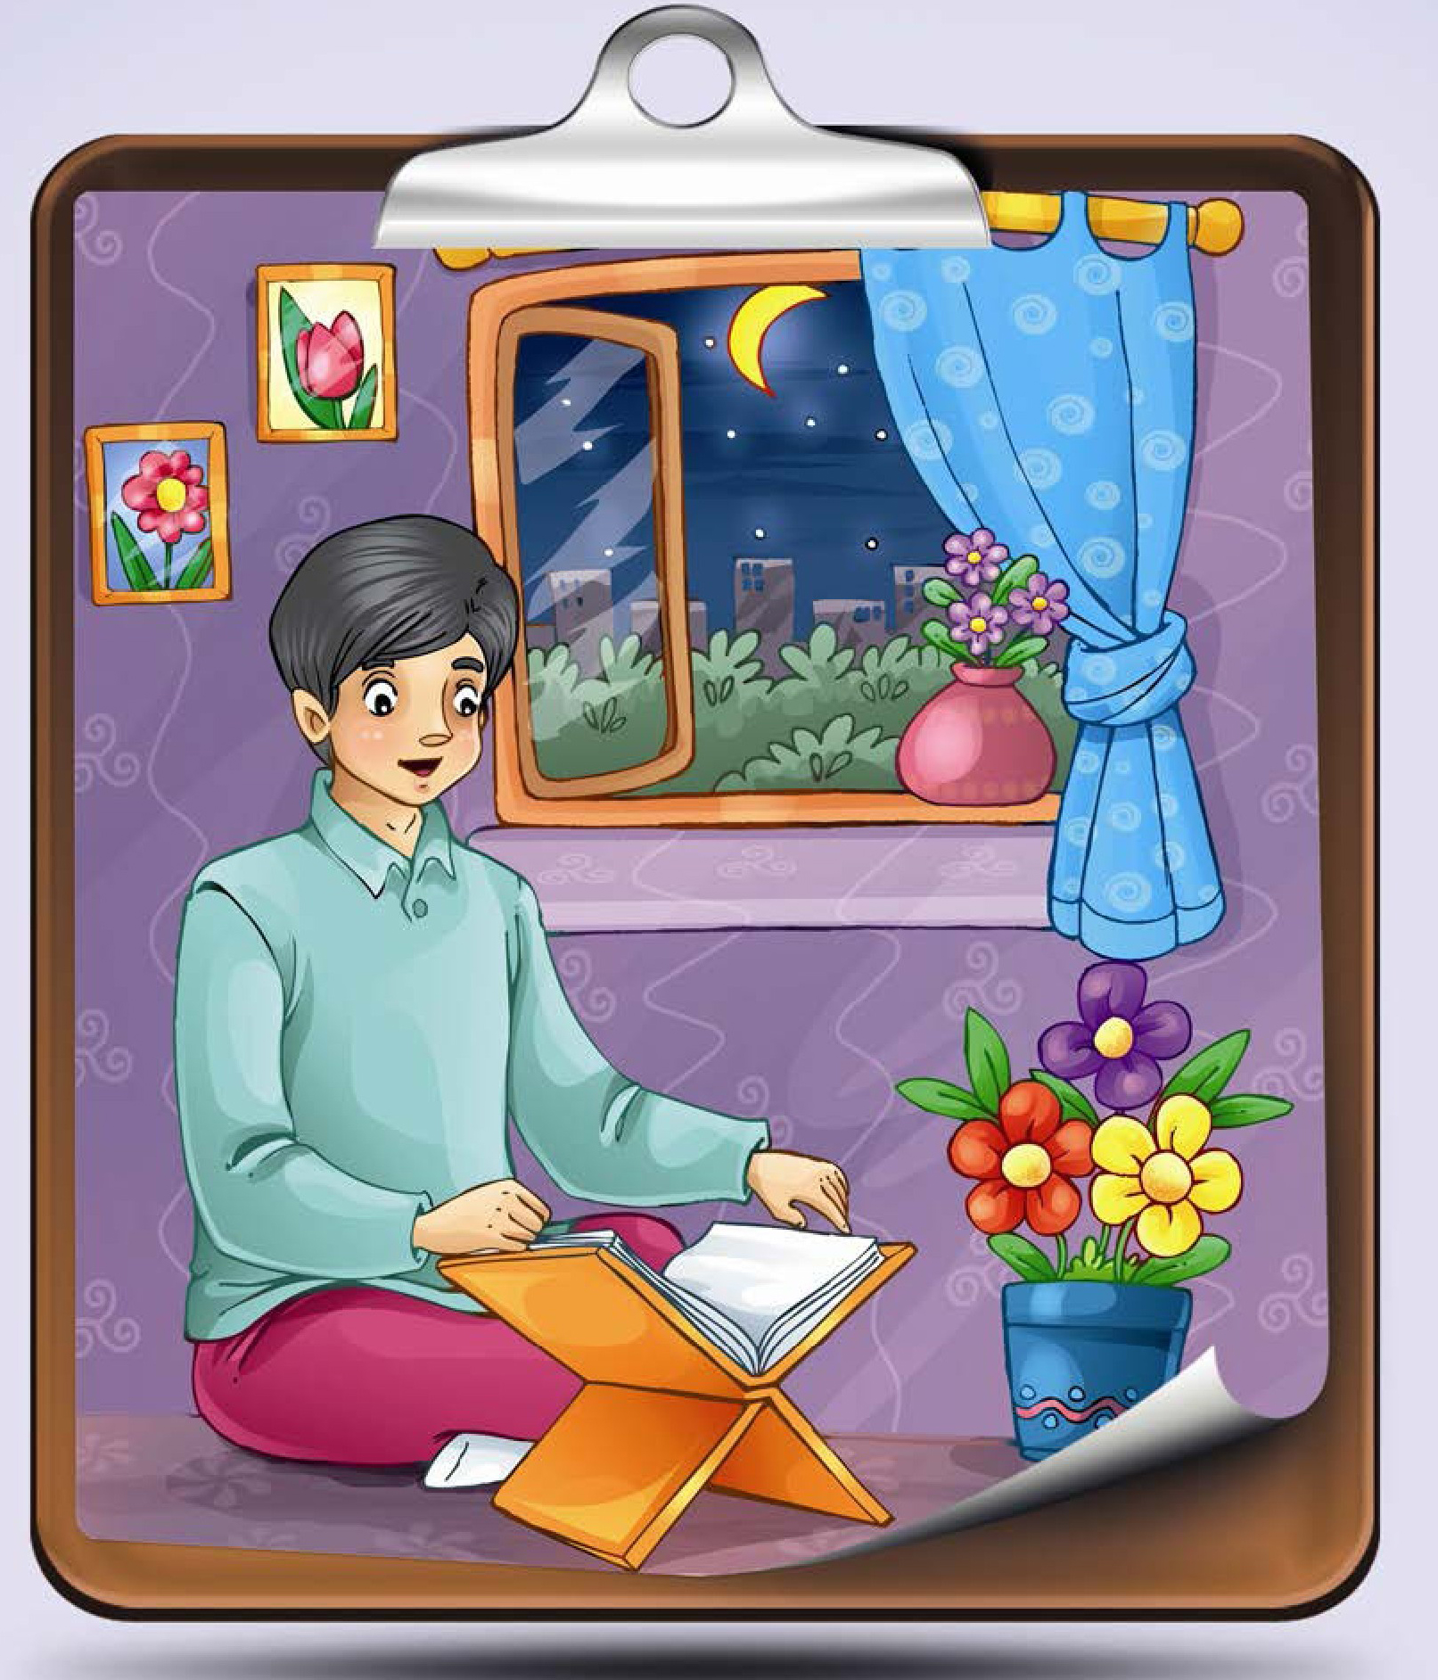

كلام نور
قال رسول اللّه صلي اللّه علیه و آله و سلم: مَنْ جَعَلَهُ أَمَامَهُ قَادَهُ إِلَى الْجَنَّةَ وَ مَنْ جَعَلَهُ خَلْفَهُ سَاقَهُ إِلَى النَّارِ.
رسول خدا صلی اللّه علیه و آله و سلم: هر کس قرآن را جلوی خود قرار دهد او را به سوی بهشت کشاند و هر که آن را پشت سر خویش نهد، او را به سوی جهنم می کشاند. (کافی: ج 2، ص 599)

آداب زندگی
رساندن جایی از بدن به نوشته قرآن، برای کسی که وضو ندارد حرام است.
•
در نوشته قرآنی فرقی بین آیات و کلمات بلكه حروف و حتی حرکات آن نیست.
•
در چیزی که قرآن بر آن نوشته شده است، بین کاغذ و زمین و دیوار و پارچه، فرقی نیست.
•
در نوشته قرآنی فرقی نیست که با قلم نوشته شده باشد یا چاپ یا گچ و یا چیز دیگر.
•
اگر نوشته قرآنی در قرآن هم نباشد، لمس کردن آن حرام است. پس اگر آیه ای از قرآن در کتاب دیگری نوشته شده باشد، بلکه اگر کلمه ای از آن در کاغذی باشد، یا نصف کلمه ای از آن از برگ قرآن یا کتاب دیگری بریده شده باشد، باز هم لمس آن بدون وضو حرام است.
موارد زیر، لمس نوشته قرآن به حساب نمی آید و حرام نمی باشد:
•
لمس آن از پشت شیشه، یا پلاستیک.
•
لمس ورق قرآن و جلد آن و اطراف نوشته ها (گر چه بدون وضو مكروه است).
•
ترجمه قرآن به هر لغتی باشد، مگر اسم خداوند که به هر لغتی باشد، لمس آن برای کسی که وضو ندارد حرام است، مانند کلمه «خدا».
•
کلماتی که مشترک بین قرآن و غیر قرآن است مانند «مومن»، «الذین» اگر نویسنده به قصد قرآن نوشته باشد لمس آن بدون وضو حرام است.
•
برای همراه داشتن قرآن و خواندن و نوشتن آن و لمس حاشيه قرآن، وضو گرفتن مستحب است.
افقی:
1- شصت و پنجمین سوره قرآن کریم که انجام آن عرش خدا را می لرزاند - نام گرامی رسول اکرم صلی اللّه علیه و آله و سلم - نام دیگر سوره حمد 2- هم نشین غم - سوره بیست و سوم قرآن مجید که مکی و شامل یک صد و هیجده آیه است - این موجود نا مرئی نام هفتاد و دومین سوره قرآن را به خود اختصاص داده است 3- طلب حاجت از خداوند 6- مقابل نشر و در معنی در هم پیچیدن است - مدت عمر 7- حروف مقطعه ابتدایی سوره بقره - شهر محل شهادت امام رضا علیه السلام 8- حوادث و اتفاقات - بیست و یکمین سوره قرآن که مکّی است و یک صد و دوازده آیه دارد. در این سوره به داستان شانزده نفر از پیامبران که مورد عنایت پروردگار واقع گردیده اند، اشاره شده است. 9- زبان قرآن - مضمون و مفهوم سخن 10- لقب امام محمد تقی علیه السلام - کتاب جاوید و آسمانی مسلمانان 11- نود و پنجمین سوره که در مکه نازل شده و دارای 8 آیه است - درجه حرارت - سوره زنان 12- جام معروف - به معنای رستاخیز و قیامت است و نام سوره 101 قرآن - کم عقل و دیوانه 13- گنجه لباس - سی امین سوره قرآن که مکی و 60 آیه دارد 14- قلب قرآن - پاداش عمل - این سوره در مکه نازل شده و 26 آیه دارد و هشتاد و هشتمین سوره قرآن است15- سوره 44 قرآن كريم - نماز های مستحب - پیامبر خوش سیما و پسر یعقوب نبی علیه السلام.
عمودی:
1- سوره بیستم قرآن که نام دیگر آن سوره «کلیم» است - خواندن و قرائت کردن قرآن - علم درست خواندن قرآن 2- حالتى بين دراز کشیدن و نشستن - سوره 113 قرآن کریم که مکی است و 5 آیه دارد - حرف فراری - نوای درد 3- در معنی زکات است و نام سوره 107 قرآن مجید - از ادات تشبيه 4- چین و چروک پوست - پسوند نسبیت 5- بنده و غلام - جشنواره معتبر سينمائى 6- زينت رو - شهر حضرت معصومه (سلام اللّه علیها) 7- سوره فاتحه الكتاب - عدالت خواه 8- جلو گیری کردن و ممانعت به عمل آوردن - تلخ - بچه آوردن 9- چاره درد و بیماری - جایی میان دوزخ و بهشت و نام سوره هفتم قرآن 10- ضمير اول شخص غايب 11- سزاوار تر و راست تر - پیشوای مذهبی زرتشتیان 12- سوره روشنایی - حرف ندا 13- از نام های قرآن مجید - شب روستایی 14- زیارت خانه خدا - سمت و جهت - خط قرآن - از حروف دیگر مقطعه قرآن 15- نفس خسته - گل سر سبد خلقت - از سوره های مکی قرآن که هجدهمین سوره است و 110 آیه دارد
عکس
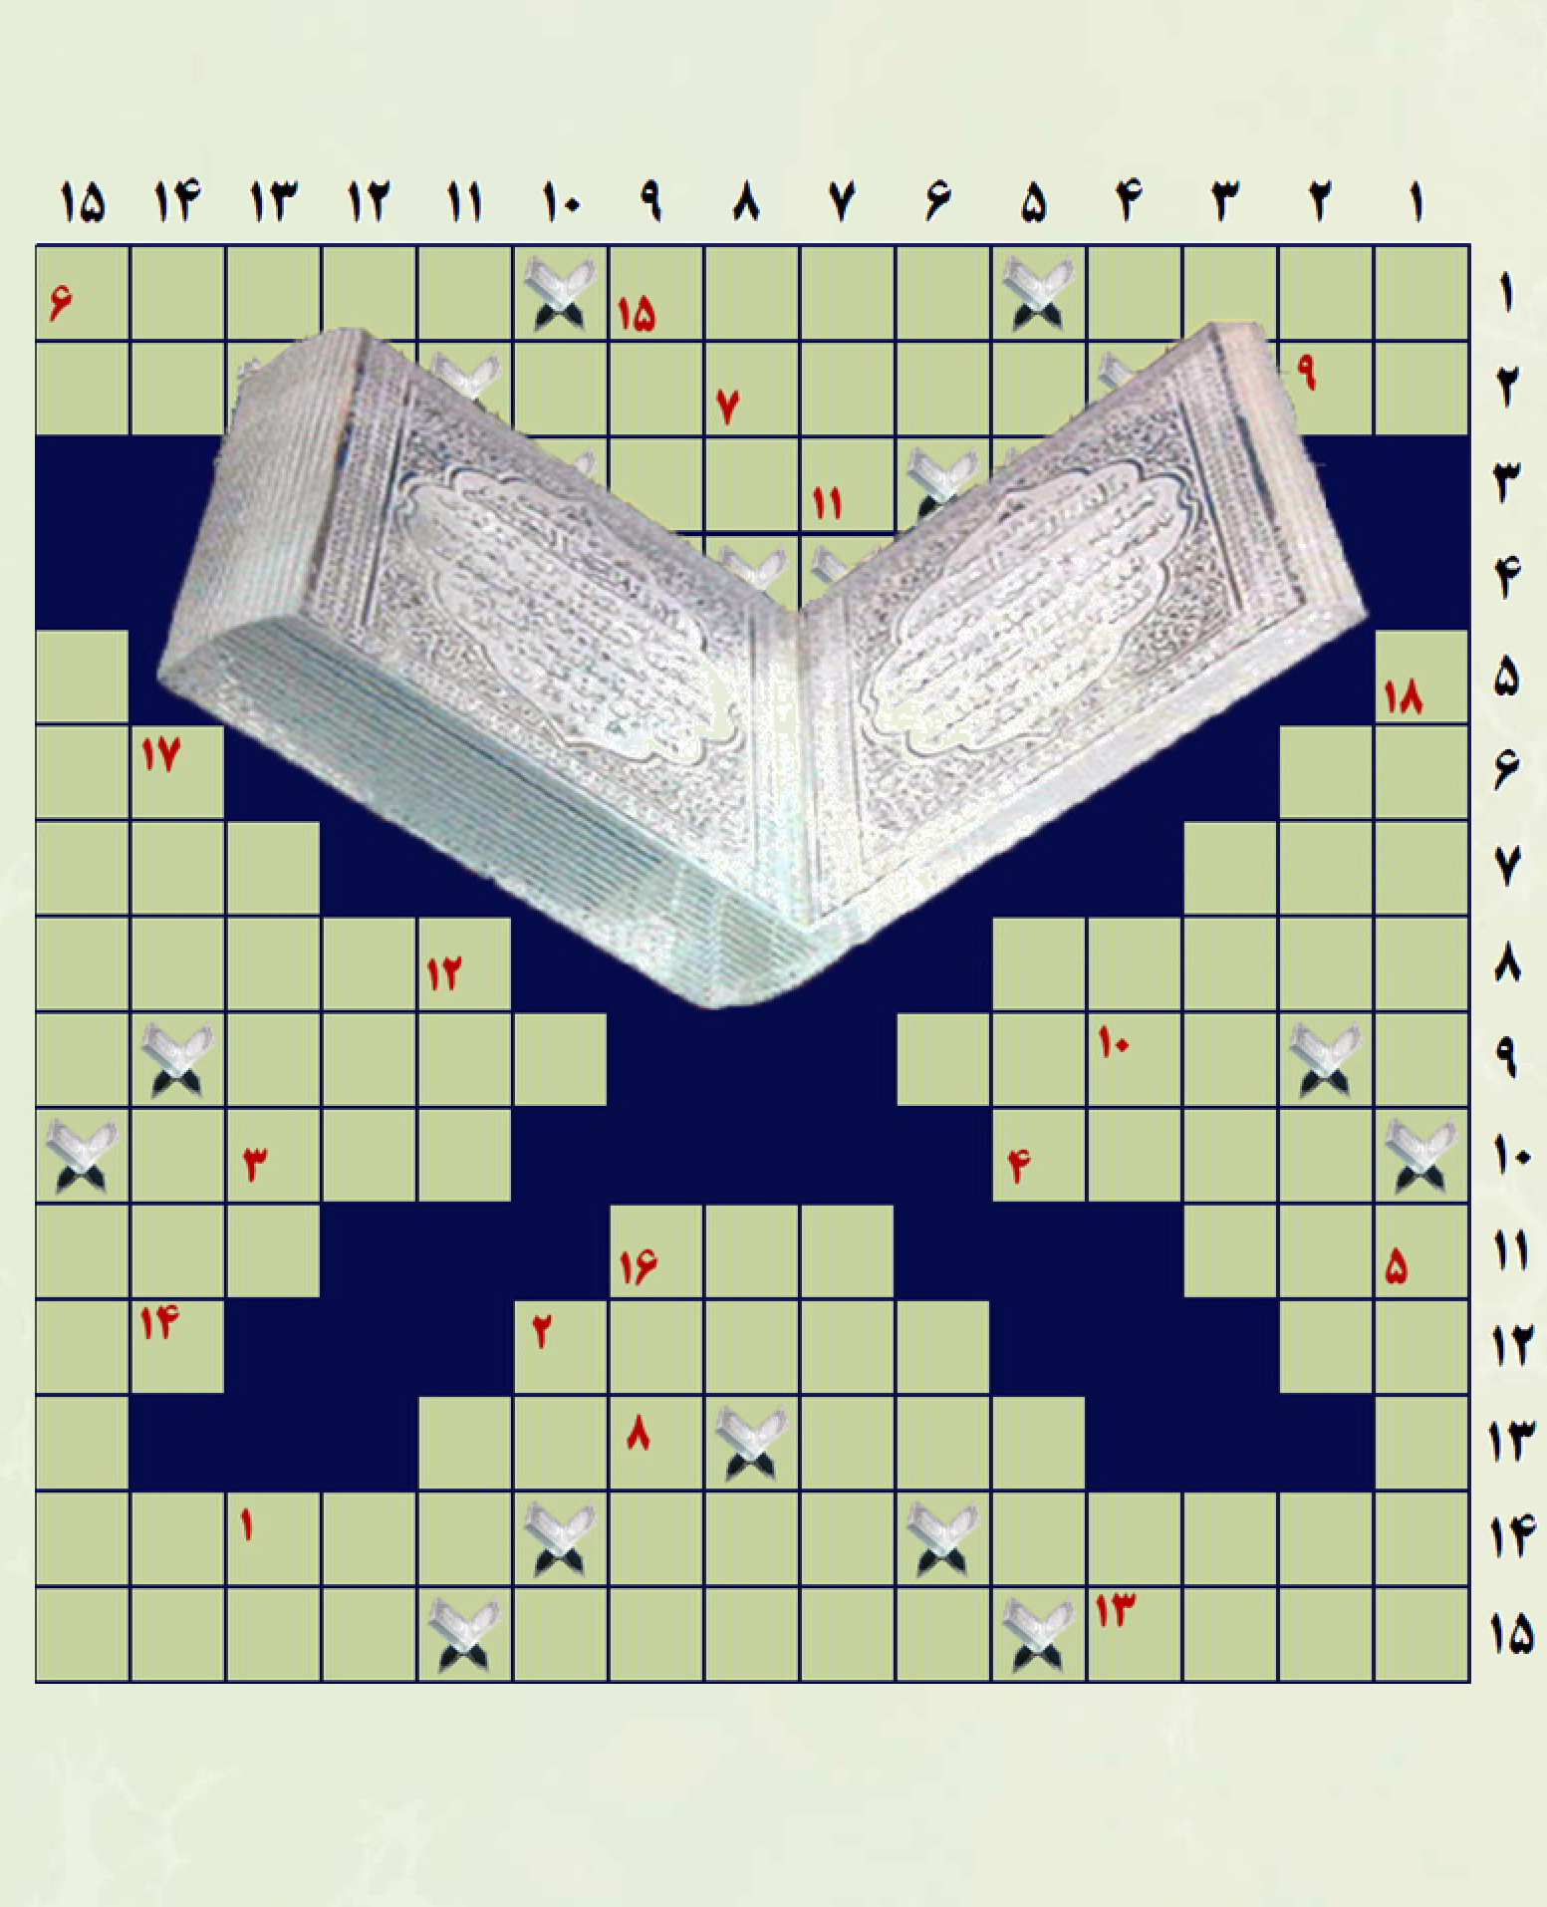

درس دوم: علم آموزی

اشاره
کدام آیه به موضوع درس مربوط است؟
كُلُّ نَفْسٍ بِما كَسَبَتْ رَهِينَةٌ (مدثر / 38) هر کسی در گروِ دستاورد خویش است.
إِنَّما يَخْشَى اللَّهَ مِنْ عِبادِهِ الْعُلَماءُ (فاطر /28) از بندگان خدا تنها دانا یانند که از او می ترسند.
وَ قالَ رَبُّكُمُ ادْعُونِي أَسْتَجِبْ لَكُم (غافر / 60) و پروردگار تان فرمود: مرا بخوانید تا شما را اجابت کنم.
إِنَّ فِي السَّمَاوَاتِ وَ الْأَرْضِ لَآيَاتِ لِلْمُؤْمِنِينَ (جاثيه /3) همانا در آسمان ها و زمین برای مؤمنان نشانه هایی است.

مفهوم آيه
آیه مناسب با موضوع درس را در این جا بنویس.

واژگان

نكته ها و گفته ها
علم و علم آموزی در اسلام جایگاه مهمی دارد و از عالمان و جویندگان علم بسيار تعریف شده است.
«علما وارثان انبياء هستند» یا «همه موجودات برای جويندۀ علم استغفا می کنند حتی ماهیان دریا» گوشه ای از احادیثی است که ارزش علم آموزان را بیان می کند.
علم نوری است که خداوند در قلب ها جای می دهد و اثر آن در اعمال و رفتار انسان ظاهر می شود. (اما عالم کیست؟) عالم کسی است که رفتارش با گفتارش یکی باشد و در غیر این صورت او عالم نیست».

کار در منزل
دانش آموز عزیز در صفحه زیر شعر، حکایت ضرب المثل و ... را که می پسندی و مناسب با موضوع درس است بنویس.

یکی بود یکی نبود: دانش مند شهيد
شهید مصطفی چمران می گفت: من باید از نظر علم از همه برتر باشم تا مبادا که دشمنان مرا از این راه طعنه زنند. باید به آن سنگ دلانی که علم را بهانه کرده و به دیگران فخر می فروشند، ثابت کنم که خاک پای من هم نخواهند شد. باید همه آن تیره دلان مغرور و متکبر را به زانو در آورم آن گاه خود خاضع ترین و افتاده ترین فرد روی زمین باشم.
و همین گونه شد. به دانشگاه «تگزاس» آمریکا رفت و فوق لیسانس را با نمره عالی گرفت، طوری که رئیس دانشگاه از او خواست به عنوان استاد تدریس کند ولی او به دانشگاه «برکلی» رفت. دانشگاه برکلی دانشگاهی بود که به علت سطح بالاى علمى، عده کمی می توانستند در آن تحصیل کنند.
پایان نامه دکترای خود را در فیزیک پلاسما و گداخت هسته ای تمام کرد. آن روز ها در آمریکا، فیزیک پلاسما موضوع درجه یک بود. در آن زمان در تمام دنیا بیش از دو یا سه نفر روی این موضوع تحقیق نکرده بودند. استاد او در دانشگاه «برکلی» گفته بود: من نمی خواهم چنین محققی را از دست بدهم.

رنگ و درنگ
دوست عزیز خوب به تصویر نگاه کن و پیام آن را در جای خالی بنویس.
عکس
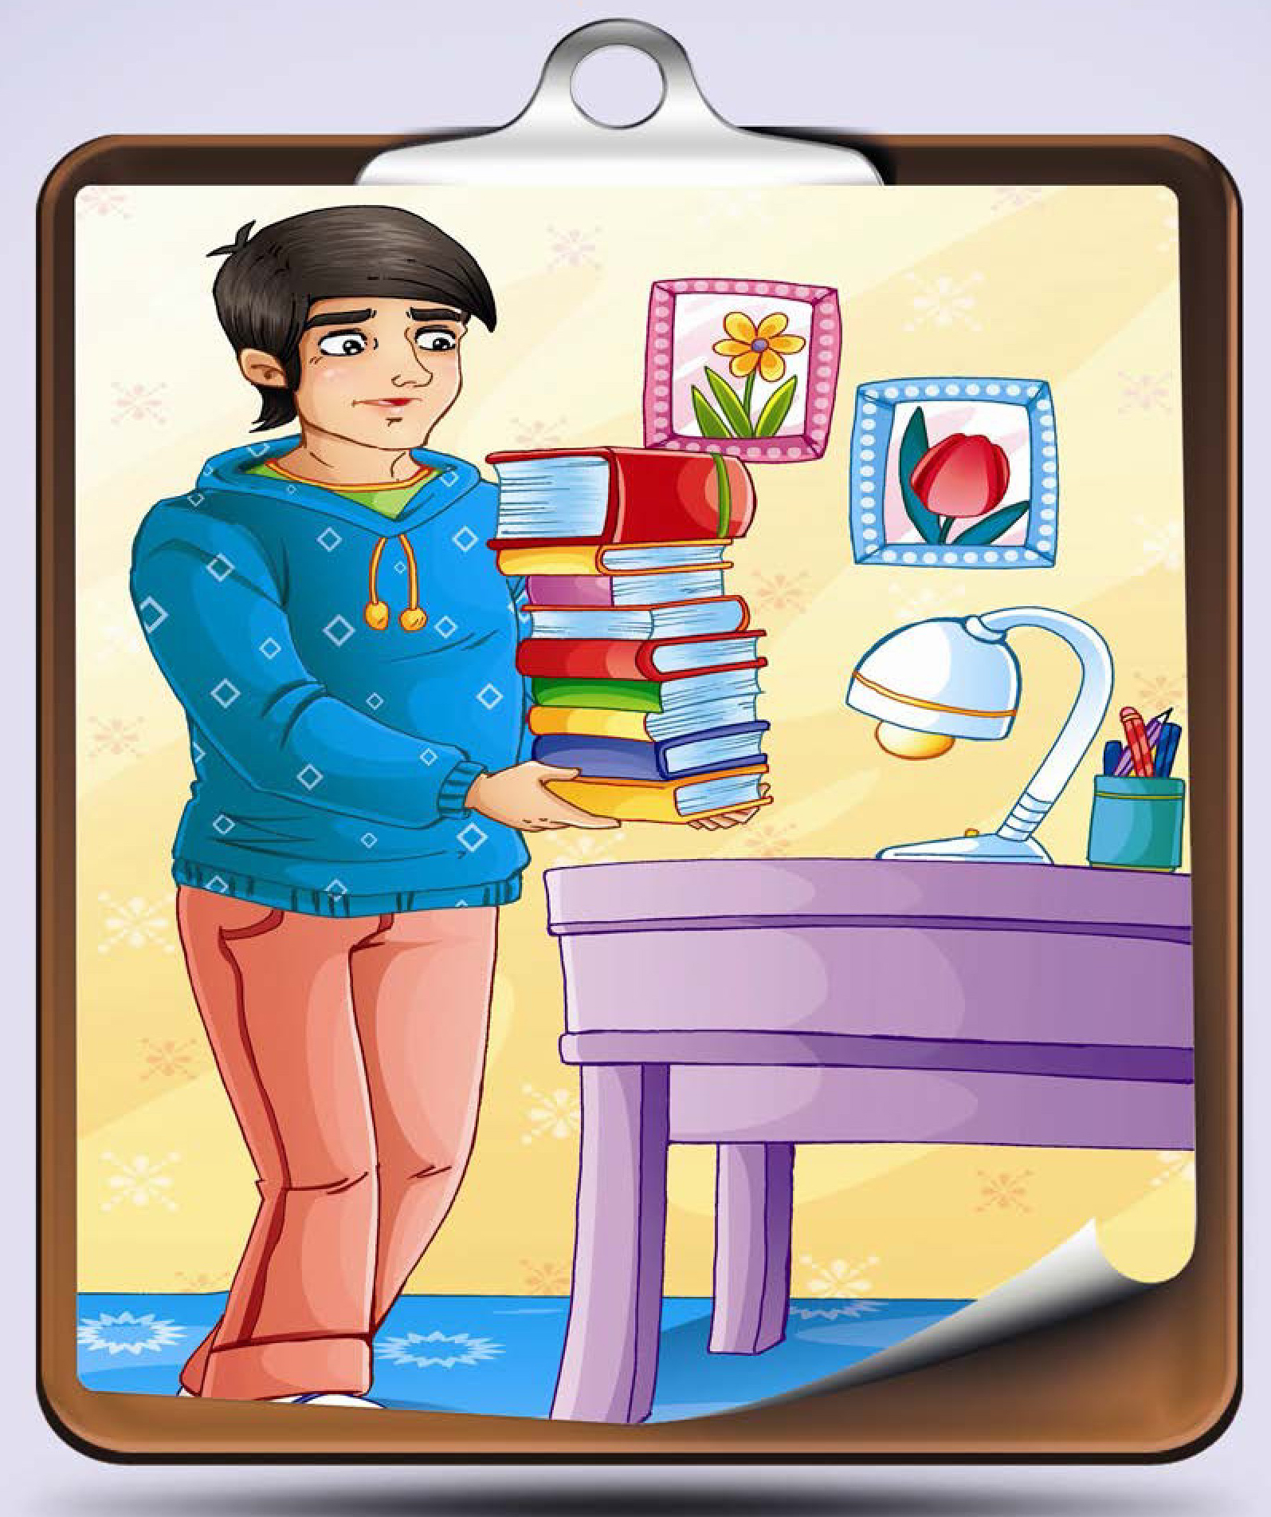

كلام نور
قال على علیه السلام لاکَنزَ اَنفَعُ مِنَ العِلمِ
امام علی علیه السلام: هیچ گنجی سود مند تر از دانش نیست. (کافی: ج 8، ص 19)

آداب زندگی: درس خواندن در اسلام
گاهی واجب است به مقداری که جامعه اسلامی به آن نیاز دارد.
گاهی مستحب است برای بالا بردن سطح معلومات و آگاهی خود مان یا کمک علمی به دیگران.
گاهی حرام است، مانند خواندن کتاب هایی که فکر و اخلاق مان را خراب و فاسد می کند.
البته گاهی هم نه مستحب است، نه حرام، نه واجب و نه مكروه مانند خواندن کتاب هایی که نه سود علمی دارد و نه ضرر اخلاقی.
افقی:
1- رسیدن به سن بلوغ و رشد 6- به طور پنهانی 8- آدمک مزرعه جالیز 9- پاک و محو کردن 11- از ساز های بادی 13- ذهن و خاطر 14- جشن میلاد حضرت مسیح علیه السلام 16- لايه سوراخ شده جو زمین 17- وسیله روز مبادا 21- از حبوبات آب گوشتی 22- وضعیت بحرانی و خطرناک 24- وسيله داوری در مسابقات ورزشى 26- شخص دقیق در مصرف و کسی که در خرج کردن اندازه نگه دارد 28- کسب دانش و آموختن آن که از وظایف محصلین است. 30- اشاره به شخص نا معلوم 32- رود کشور مصر 33- خرس فلكى 35- ماه مهمانى خداوند 37- شهر المپیکی یونان 38- واحد چلو کباب 40- کمبود و کاستی 43- بزرگ ترین عضو درونی بدن 46- نیم تنه گرم و ضخيم نظامي 47- صفت كودكان شيطان و بازیگوش 49- ركن اصلی تمام برنامه ها برای نیل به توسعه پایدار است 50- پول کشور ایتالیا 52- مظهر بهار 53- خویشاوندی و قرابت 55- بالا رفتن حرارت بدن 56- مادر باران 59- چراغ آسمان 61- قطار خیابانی 63- داداش 65- چغندر پخته 67- پول نام آشنا 68- خودرو مسافر بر 69- مهمان خانه مجلل 71- خواندنی محصلين 73- ضمير اشاره 75- نیروی زندگی 77- کفیل است و عهده دار غرامت 79- مجلس شادمانی 81- بیماری ارثی خونی که در آن انعقاد خون به کندی
صورت می گیرد 82- قرض 83- رنگ آسمان 85- زبانه آتش 86- هم شیره 88- بیماری تنگی نفس 89- فرمان اتومبيل 90- عدد كارمندی 91- حد فاصل ميان دنيا و آخرت 93- مدح و سپاس
عمودی:
1- كف كفش 2- مبارزه با کفر و بی دینی که یکی از دستاورد های انقلاب اسلامی بود 3- فهرست و صورت اسامی افراد یا اشیا یا هر چیز دیگر 4- کبوتر حرم 5- تکنیک 6- کشور ها 7- کشور آسیاب های بادی 10- وسیله ای در دست کشاورز 12- سوی دیگر 15- کفش چوبی پاشنه بلند 18- مخزن گاز مایع 19- ناگهان و به یک باره 20- مکانی عمومی برای استفاده از خدمات اینترنت 22- زياده خواهی 23- پایتخت کشور هندوستان 25- خيس 26- وسط حياط 27- دست کاری و تقلب در اسناد 28- ماشين حمل مايعات 29- درجه بندی شده 30- کسی که در کار دیگران کنجکاو است و بی جهت دخالت می کند 31- خروس جنگی - ورزش توپ و حلقه 36- من و تو 38- حلال مشكلات مادی 39- خوردن مال حرام 40- يادداشت مختصر 41- پرنده دریاچه 42- درود بر پیامبر اسلام صلی اللّه علیه و آله و سلم فرستادن 43- پیش شماره مخابراتی 44- آوای گوسفند 45- سرای محبت 48- شلیک پیاپی گلوله 51- دستگاه اندازه گیری میزان مصرف برق و آب 54- کلام مخفی 55- تاب و تحمل 56- عموی مشرک پیامبر 57- تهيه و تنظيم مقررات خاص جهت اجرای یک طرح یا رسیدن به یک هدف 58- حرف مفعولى 59- روز معلم به واسطه بزرگ داشت شهادت این استاد گران قدر در تقویم نام گذاریشده است 60- سیاه دانه معطر کننده چ-ای 62- وسطی 64- عدد روستايي 66- تن و كالبد 70- زبان دار بی زبان 72- از ارکان نماز 74- آغاز گر ماه های تقويم هجرى شمسى 76- جايزه علمى معروف 78- تو سری خور چکش 80- از تقسیمات کشوری 82- حرف مشایعت 83- پول کاغذی 84- شهر رطب كرمان 87- صندلی چرخ دار معلولین 90- خانه و منزل 91- خدای ساختگی 92- شیار باریک
عکس
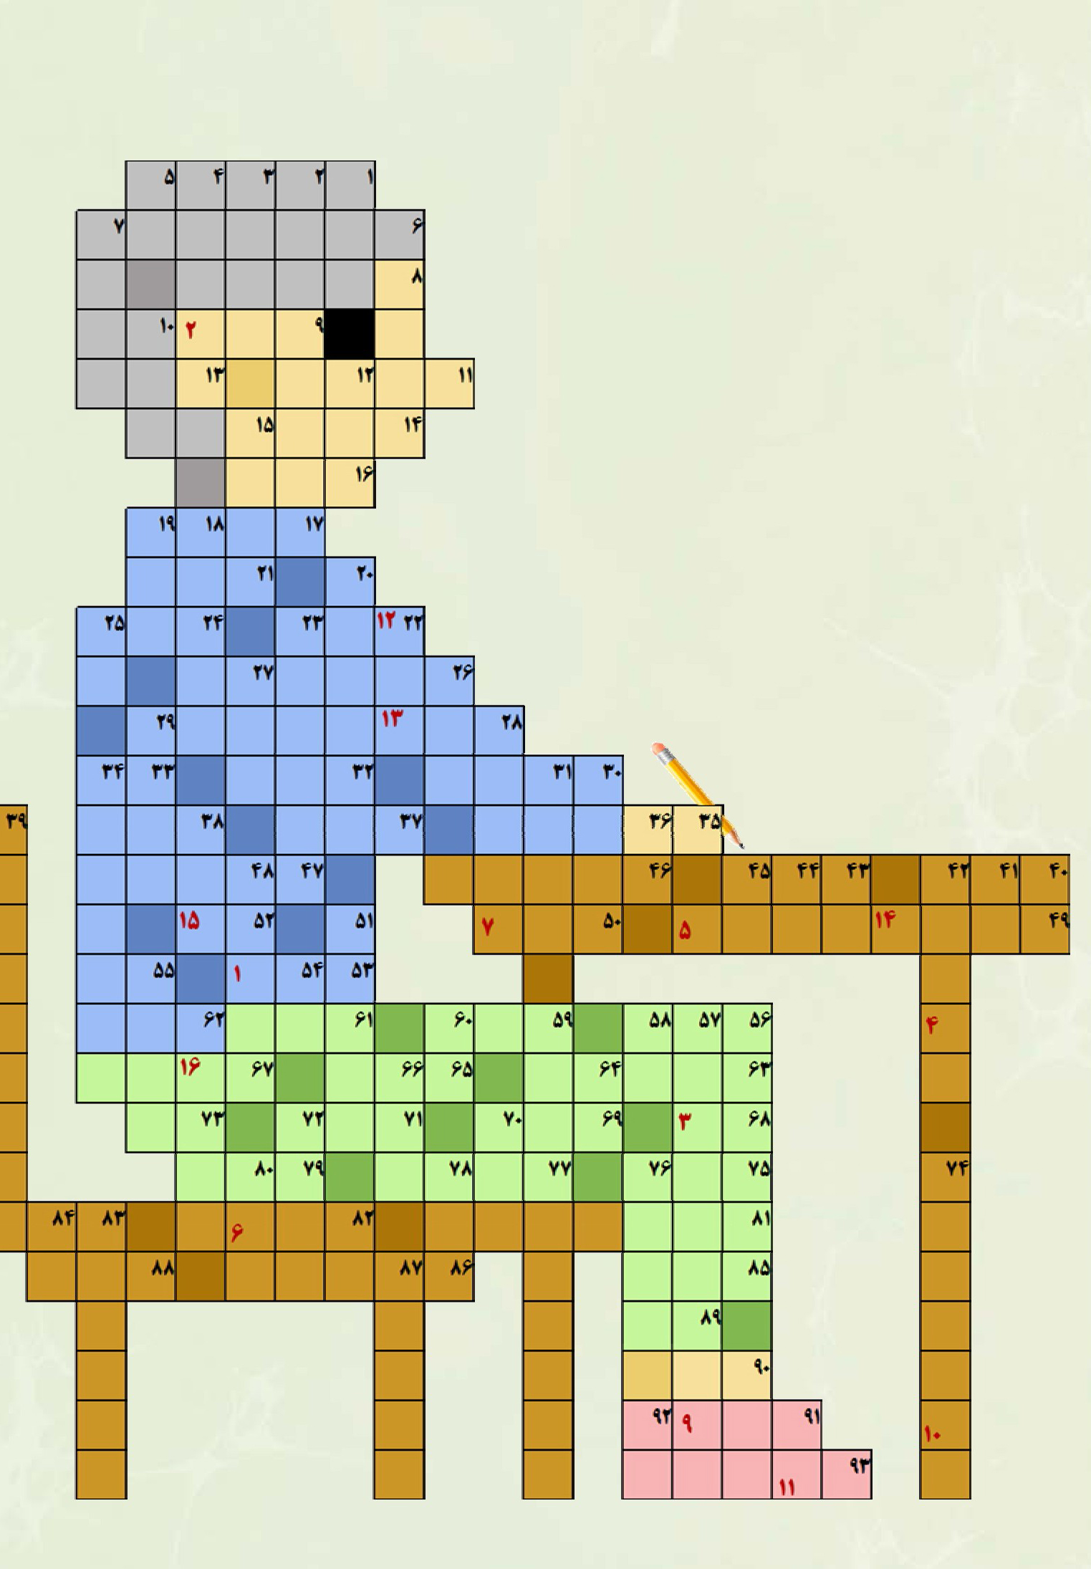

درس سوم: امامت

اشاره
کدام آیه به موضوع درس مربوط است؟
يا أَيُّهَا الَّذِينَ آمَنُوا أَطِيعُوا اللَّهَ وَ أَطِيعُوا الرَّسُولَ وَ أُولِى الْأَمْرِ مِنْكُمْ (نساء/ 59) ای کسانی که ایمان آورده اید، خدا را اطاعت کنید و پیامبر و اولیای امر خود را [نیز] اطاعت کنید.
بَلى قادِرينَ عَلى أَنْ نُسَوِّى بَنانَهُ (قیامت /4) آری [بلکه] تواناییم که [خطوط] سر انگشتانش را [یکا یک] درست [و باز سازی] کنیم.
أ يَحْسَبُ الْإِنسانُ أَنْ يُتْرَكَ سُدىً (قیامت /36) آیا انسان پندارد که بیهوده رها می شود؟!
فَقاتِلُوا أوْلِياءَ الشَّيْطان إنَّ كَيْدَ الشَّيْطَان كَانَ ضَعِيفاً (نساء/76) پس شما با یاران شیطان بجنگید، زیرا که نقشه شیطان، (همانند قدرتش) ضعیف است.

مفهوم آيه
آیه مناسب با موضوع درس را در این جا بنویس.

واژگان

نكته ها و گفته ها
ما باید از کسی پیروی کنیم که اهل گناه و اشتباه نباشد یعنی معصوم باشد و اولی الامر هم چون معصوم هستند خداوند اطاعت از آن ها را بر ما واجب نموده است البته تنها خداوند می داند که چه کسی اولی الامر است. چون فقط خداوند می داند که چه افرادی معصوم هستند بنابر این انسان ها نمی توانند خود شان اولی الامر را انتخاب کنند همان طور که در انتخاب پیامبر هم نقشی ندارند.
در روایات دوازده امام معصوم به عنوان اولی الامر معرفی شده اند و خداوند از حضرت علی علیه السلام تا حضرت مهدی عجل اللّه تعالی فرجه شریف را به پیامبر صلی اللّه علیه و آله و سلم اعلام کرده است و ما باید از آن ها اطاعت کنیم.
در زمان غیبت امام زمان عجل اللّه تعالی فرجه شریف فقهای عادل به عنوان جانشين امام قرار داده شده اند و امامان معصوم به ما دستور داده اند که از فقها پیروی کنیم.

کار در منزل
دانش آموز عزیز در صفحه زیر شعر، حکایت، ضرب المثل و ... را که می پسندی و مناسب با موضوع درس است بنویس.

یکی بود یکی نبود: آشنای همه
اولین روز هایی که امام رضا علیه السلام به «مرو» رسیده بودند، در یک روز جمعه، مردم در مسجد جامع جمع شده بودند که بحث درباره «امامت» در گرفت. هر کسی حرفی می زد و با آن یکی مخالف بود. از این جا به بعدش را از قول «عبد العزيز بن مسلم» بخوانید که از یاران امام علیه السلام بوده است:
«من خدمت آقایم رفتم و گفت گوی مردم را به عرضش رساندم. او لبخندی زد و فرمود: «ای عبد العزیز! این مردم نفهمیدند، فریب خوردند، و از آرای صحیح غافل شدند. پیامبر از دنیا نرفت، تا آن که نشانه های دین را برای امتش بیان کرد. راه ایشان را روشن ساخت و علی علیه السلام را به عنوان پیشوا و امام منصوب کرد. امام است که حلال خدا را حلال و حرام او را حرام می کند، حدود خدا را به پا می دارد، از دین خدا دفاع می کند و با حکمت و اندرز و حجت رسا مردم را به طریق پروردگارش دعوت می کند. امام نور روشن و ستاره ای است راهنما، در شدت تاریکی ها و رهگذر شهر ها و کویر ها و گرداب دریا ها، امام آب گوارای زمان تشنگی و رهبر هدایت کننده و نجات بخش از هلاکت است. امام آتش روشن روی تپه است، وسیله گرمی برای سرما زدگان و راهنمای گم شدگان است. هر که از او جدا شود هلاک شود. امام ابری است بارنده، بارانی است شتابنده، خورشیدی است فروزنده، سقفی است سایه دهنده، زمینی است گسترده، چشمه ای است جوشنده و گلستان است. امام هم دم و رفیق، پدر مهربان، برادر برابر، مادر دل سوز به کودک، و پناه بندگان خدا در گرفتاری و سختی است. امام، امین خداست در میان خلقش و حجت او بر
بندگانش و خلیفه او در بلادش. امام، یگانه زمان خود است. کسی به هم ترازی او نرسد، دانش مندی با او برابر نباشد و جایگزین و مانند و نظیر ندارد. همانا چون خدای عزوجل، بنده ای را برای اصلاح امور بندگانش انتخاب کند، سینه اش را برای آن کار باز کند و چشمه های حکمت را در دلش بگذارد و علمی به او الهام کند که از آن پس در پاسخی نماند و از راه درست منحرف نشود. پس او معصوم است و از هر گونه خطر و لغزشی در امان است. خدا او را به این صفات امتیاز بخشیده تا حجت رسای او باشد بر بندگانش و گواه بر مخلوقاتش و این بخشش و کرم خداست که به هر که خواهد عطا کند و خدا دارای کرم بزرگی است.»

رنگ و درنگ
دوست عزیز خوب به تصویر نگاه کن و پیام آن را در جای خالی بنویس.
عکس


كلام نور
قَالَ الرِّضَا علیه السلام: الْإِمَامُ الْأَنِيسُ الرَّفِيقُ وَ الْوَالِدُ الشَّفِيقُ وَ الْأَخُ السَّقِيقُ وَ الْأُمُّ الْبَرَّةُ بِالْوَلَدِ الصَّغِيرِ امام رضا علیه السلام: امام انیسی رفیق و پدری مهربان و برادری هم زاد و مانند مادری دل سوز برای کودک خردسال است. (کافی: ج 1، ص 200)

آداب زندگی: زيارت
زیارت اولیای خدا و بزرگان دین آدابی دارد که مراعات آن ها ثواب زیارت را افزون کرده و سبب تاثیر بیش تر آن، بر شخص زائر می گردد. اکنون با برخی از آن ها آشنا می شویم:
1.
مستحب است انسان قبل از مشرّف شدن به حرم، غسل کند.
2.
برای تشرف به حرم پاکیزه ترین لباس ها را بپوشد و خود را خوش بو کند. (به جز در حرم امام حسین علیه السلام که خوش بو کردن مستحب نیست).
3.
مستحب است با وضو به حرم مشرف شود.
4.
هنگام تشرف به حرم گام ها را کوتاه بردارد و با وقار و به آرامی حرکت کند.
5.
در راه به ذکر الهی مشغول باشد.
6.
هنگام ورود به حرم اذن دخول بخواند.
7.
هنگام دیدن قبر تکبیر بگوید.
8.
اگر مزاحم دیگران نیست، به ضریح حضرت نزد یک شود، بطوری که بتواند خود را به آن بچسباند.
9.
هنگام خواندن زیارت رو به قبله بایستد.
10.
پس از زیارت دو رکعت نماز زیارت بخواند.
11.
پس از نماز برای خود و دیگران دعا کند؛ بویژه دعا برای ستم دیدگان و علیه ستم گران.
12.
از گناهان خود توبه و استغفار کند.
13.
خواندن قرآن و هدیه کردن آن به صاحب مزار مستحب است بویژه سوره قدر.
توجه
سجده کردن برای صاحب قبر جایز نیست، ولی اگر سجده شکر به خاطر توفيق زيارت باشد، اشکال ندارد.

ریزش بزاق کودکان
اما آبی که از دهان کودکان جاری می شود، با خود رطوبتی را خارج می سازد که اگر در بدن شان بماند، آن ها را به بیماری های سختی دچار می کند.
خداوند کاری کرده که این رطوبت در کودکی از دهان بچه ها بیرون می ریزد، تا در بزرگی صحیح و سالم زندگی کنند، خداوند متعال به این شکل آن ها را با چیزی که نمی دانند، مورد فضل و رحمت خویش قرار داده و با آن چه نمی شناسند، به آنان توجه و عنایت فرموده است.
اگر آدمیان نعمت های خدای متعال را می شناختند، دیگر در منجلاب معاصی غوطه ور نمی شدند.
پاک و منزه می دارم خدایی را که نعمت هایش عظیم و به سوی آفریدگان مستحق و غير مستحق جاری است.

درس چهارم: مهدويت

اشاره
کدام آیه به موضوع درس مربوط است؟
قُلْ إِنَّما أعِظُكُمْ بواحِدَة أنْ تَقُومُوا لِلَّهِ مَثْنى وَ فُرادی (سبأ /46) بگو: «شما را تنها به یک چیز اندرز می دهم، و آن این که: دو نفر دو نفر و (یا) به تنهایی برای خدا به پا خیزید».
فَقاتِلُوا أوْلِياءَ الشَّيْطانِ إِنَّ كَيْدَ الشَّيْطانِ كانَ ضَعيفاً (نساء/76) پس شما با یاران شیطان بجنگید، زیرا که نقشه شیطان، (همانند قدرتش) ضعیف است.
وَ نُرِيدُ أَنْ نَمُنَّ عَلَى الَّذِينَ اسْتُضْعِفُوا فِي الْأَرْضِ وَ نَجْعَلَهُمْ أَئِمَّةً وَ نَجْعَلَهُمُ الْوارِثينَ (قصص /5) و خواستیم بر کسانی که در آن سر زمین فرو دست شده بودند منّت نهیم و آنان را پیشوایان [مردم] گردانیم، و ایشان را وارث [زمین] کنیم.
أيْنَما تَكُونُوا يُدْرِكُكُمُ الْمَوْتُ وَ لَوْ كُنتُمْ فِي بُرُوج مُشَيَّدَة (نساء /78) هر کجا باشید، شما را مرگ در می یابد هر چند در بُرج های استوار باشید.

مفهوم آيه
آیه مناسب با موضوع درس را در این جا بنویس.

واژگان

نكته ها و گفته ها
مستضعفان، به معنای کسانی که ضعیف و نا لایق هستند، نیست. بلکه به نیرو های زبده و لایقی گفته می شود که ظالمانه سر كوب شده اند و روزی قیام خواهند کرد.
اگر چه در جهان امروز برخی حکومت ها به مردم ظلم می کنند، ولی آینده جهان از آن مستضعفان است و این مسئله مهم به ارادۀ الهی و لطف پروردگار روزی محقق می شود.

کار در منزل
دانش آموز عزیز در صفحه زیر شعر، حکایت، ضرب المثل و ... را که می پسندی و مناسب با موضوع درس است بنویس.

یکی بود یکی نبود: او می آید
پدری چهار تا بچه های خودش را گذاشت توی اتاق و گفت این جا را مرتب کنید تا من بر گردم. می خواست ببیند که چه کار می کند. خودش هم رفت پشت پرده. از آن جا نگاه می کرد می دید کی چه کار می کند، توی یک كاغذی می نوشت که بعد برای خودش حساب و کتاب کند.
یکی از بچه ها که گیج بود یادش رفت. سرش گرم شد به بازی و خوراکی و این طور چیز ها. یادش رفت که آقاش گفته خانه را مرتب کنید. یکی از بچه ها که شرور بود شروع کرد خانه را به هم ریختن و داد و فریاد که من نمی گذارم کسی این جا را مرتب کند. یکی که خنگ بود، وحشت گرفتش ترسید؛ نشست وسط و شروع کرد گریه و جیغ و داد که آقا بیا، بیا ببین این نمی گذارد جمع کنیم، مرتب کنیم.
اما آن که زرنگ بود، نگاه کرد، آقاش را دید از پشت پرده، تند و تند مرتب می کرد همه جا را. می دانست آقاش دارد توی کاغذ می نویسد، بعد می رود چیز خوب برایش می آورد. هی نگاه می کرد سمت پرده و می خندید. دلش هم تنگ نمی شد. می دانست که همین جا است. توی دلش هم گاهی می گفت اگر یک دقیقه دیر تر بیاید، باز من کار های بهتری می کنم. آخرش آن بچه شرور همه جا را ریخت به هم. هی می ریخت به هم، هی می دید این دارد می خندد. خوشحال هم است، ناراحت نمی شود. وقتی همه جا را ریخت به هم، همه چیز که آشفته شد، آن وقت آقا جان آمد.
ما که خنگ بودیم، گریه کرده بودیم، چیزی گیر مان نیامد. او که زرنگ بود و خندیده بود، کلی چیز گیرش آمد.
زرنگ باش. خنگ نباش. گیج نباش. شرور که نیستی الحمد اللّه.
نگاه کن پشت پرده را ببین و بخند و کار خوب کن. خانه را مرتب كن. وظايفت را انجام بده.
او می آید...

رنگ و درنگ
دوست عزیز خوب به تصویر نگاه کن و پیام آن را در جای خالی بنویس.
عکس
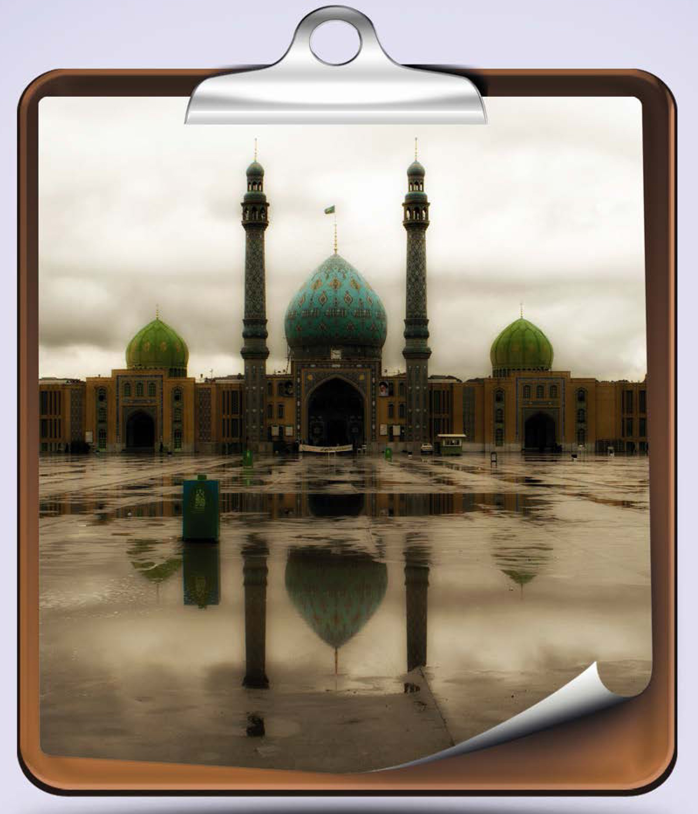

كلام نور
قال على علیه السلام: وَ انْتَظَرُوا الْفَرَجَ وَ لا تَيْأَسُوا مِنْ رَوْحِ اللَّهِ فَإِنَّ أَحَبَّ الْأَعْمَالِ إِلَى اللّهِ عَزَّ وَ جَلَّ انْتِظَارُ الْفَرَج. امام على علیه السلام: در انتظار فرج باشید و از رحمت خدا نومید مشوید؛ زیرا محبوب ترین کار ها نزد خداوند عز و جل انتظار فرج است. (خصال: ج 2، ص 616)

آداب زندگی
شیعیان در دوران غیبت امام زمان عجل اللّه تعالی فرجه شریف باید از دستورات پیامبر صلی اللّه علیه و آله و سلم و امامان که به دست ما رسیده و در کتاب ها نوشته شده است پیروی کنند این دستورات و احکام را مراجع تقلید به ما اعلام می کنند.
وظیفه ما این است که تا قبل از ظهور امام زمان عجل اللّه تعالی فرجه شریف سوالات خود را از مراجع تقلید بپرسیم و گوش به فرمان رهبر مان باشیم.
یکی از بهترین عبادت ها که ثواب بسیاری دارد، انتظار ظهور امام زمان عجل اللّه تعالی فرجه شریف و دعا برای سلامتی و فرج آن حضرت است.
یکی از بهترین زمان ها برای توجه، انس و زیارت امام زمان عجل اللّه تعالی فرجه شریف روز جمعه است. چه خوب است در این روز به مكانى خلوت برويم و به امام خود سلام کنیم و با احترام و ادب با او حرف بزنیم. امام زمان عجل اللّه تعالی فرجه شریف از صحبت های ما مطلع می شود، اگر چه چشمان ما او را نبیند.
ما می توانیم از خدا بخواهیم ثواب نماز ها، قرآن خواندن ها، یا عزا داری های مان را از طرف ما به امام زمان عجل اللّه تعالی فرجه شریف هدیه بدهد، ما از این راه می توانیم محبّت و علاقه خود را به امام زمان عجل اللّه تعالی فرجه شریف نشان دهیم.

هضم غذا
دانش آموز عزیز! در رسیدن غذا به بدن و تدبیر به کار رفته در آن، تفکر کن. غذا پس از جویده شدن، وارد معده می شود و معده آن را می پزد و خالصش را به وسیلۀ رگ های باریکی که میان معده و کبد قرار دارند به کبد می فرستد. این رگ ها برای غذا هم چون صافی اند تا چیزی از سنگینی غذا به کبد نرسد و آن را اذیت نکند، زیرا کبد نازک است و نمی تواند مواد سنگین را تحمل کند. پس كبد مواد خالص را می پذیرد و با تدبیر دقیق، تبدیل به خون می کند و این خون به وسیله رگ ها، به سر تا سر بدن می رود.
ببین که خداوند با تدبیر حکیمانه خود، چگونه بدن را ترکیب نموده است، به شکلی که هر عضوی را در جای ویژه خود قرار داده است.
مثلاً ظرف های مخصوصی برای حمل تفاله های بدن آماده ساخته، تا این تفاله ها در بدن منتشر نشوند و بیماری ایجاد نشود.
پاک و بلند مرتبه است خدایی که بهترین تقدیر و محکم ترین تدبیر را به کار گرفته است و حمد و ستایش او را آن چنان که سزاوار مقام خداوندی اوست.

درس پنجم: مسجد

اشاره
کدام آیه به موضوع درس مربوط است؟
يَا بَنِي آدَمَ خُذُواْ زِينَتَكُمْ عِندَ كُلِّ مَسْجِدٍ (اعراف / 31) ای فرزندان آدم، زینت خود را هنگام رفتن به مسجد با خود بردارید.
فَوَل وَجْهَكَ شَطْرَ الْمَسْجِدِ الْحَرَام وَ حَيْثُ ما كُنتُمْ فَوَلُّوا وُجُوهَكُمْ شَطْرَه (بقره/144) پس روی خود را به سوی مسجد الحرام کن و هر جا بودید، روی خود را به سوی آن بگردانید.
وَ نَحْنُ أَقْرَبُ إِلَيْهِ مِنْ حَبْلِ الْوَريدِ (ق/ 16) و ما از رگ گردن هم به آدم نزدیک تریم.
وَ رَتِّلِ الْقُرْآنَ تَرْتِيلاً (مزمل /2) و قرآن را شمرده شمرده بخوان.

مفهوم آیه
آیه مناسب با موضوع درس را در این جا بنویس.

واژگان

نكته ها و گفته ها
خداوند مسجد را خانه خود نامیده است. آیا می دانید اولین بنای روی زمین مسجد بوده است و اولین کار پیامبر در مدینه ساختن مسجد بود؟ خداوند اهل مسجد را دوست دارد. کسی که در مسجد به انتظار نماز بنشیند پاداش دارد. مساجد پایگاه اسلام هستند، شما در کدام پایگاه اسلام نماز می خوانید؟!

کار در منزل
دانش آموز عزیز در صفحه زیر شعر، حکایت، ضرب المثل و ... را که می پسندی و مناسب با موضوع درس است بنویس.

یکی بود یکی نبود: نماز در مسجد
پدر و دايي عباس می خواستند، برای نماز به مسجد بروند. گفتم: چرا در خانه نماز نمی خوانید و به مسجد می روید؟ پدرم گفت: مسجد خانه خداست. خدا دوست دارد همه مردم با هم دوست و مهربان باشند. وقتی همه به مسجد می آیند و در کنار هم نماز می خوانند خدا خیلی خوشحال می شود.گفتم: مراهم به مسجد می برید؟ پدرم به حسین که کنار من ایستاده بود، نگاهی انداخت و گفت: اگر قول بدهید ساکت و آرام باشيد و بازیگوشی نکنید، هر دوی شما را با خود می بریم. من و حسين قول دادیم و همراه پدر و دایی عباس به مسجد رفتیم. ما خوشحال بودیم چون می دانستیم خدا از دیدن مادر مسجد خوشحال است.

رنگ و درنگ
دوست عزیز خوب به تصویر نگاه کن و پیام آن را در جای خالی بنویس.
عکس
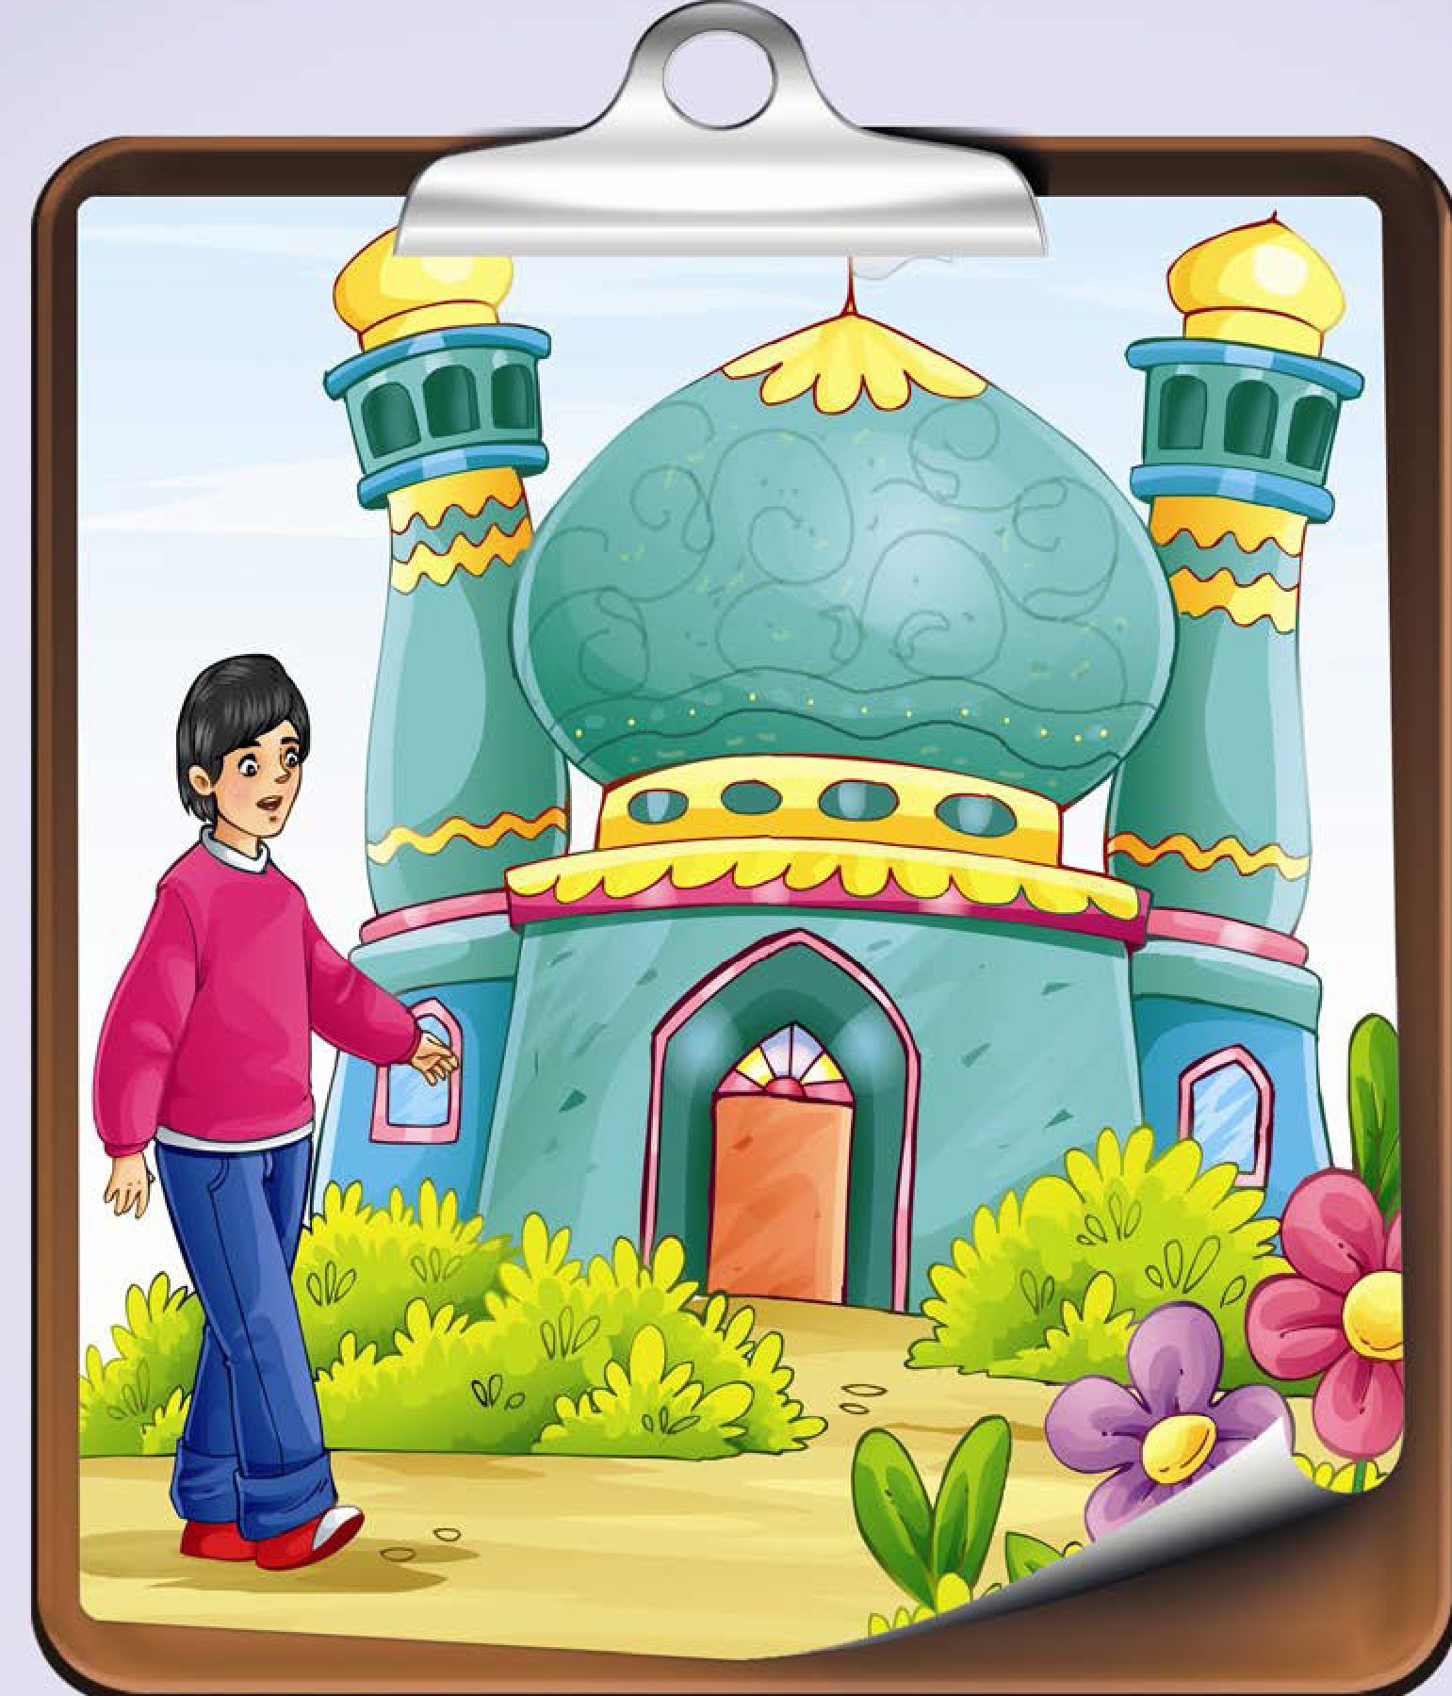

كلام نور
قال الحسن علیه السلام: أَهْلُ الْمَسْجِدِ زُوَّارُ اللَّهِ وَ حَقٌّ عَلَى الْمَزُورِ التَّحْفَةُ لِزَائِره امام حسن علیه السلام: کسانی که در مسجد می روند زیارت کنندگان خدای متعال هستند و بر زیارت شده است که به زیارت کنندگان تحفه و هدیه مرحمت فرماید. (إرشاد القلوب: ج 1، ص77)

آداب زندگی
این کار ها در رابطه با مسجد، حرام است:
•
زینت کردن مسجد با طلا.
•
فروش مسجد، هر چند خراب شده باشد.
•
نجس کردن مسجد، و چنان چه نجس شود باید فورا تطهیر کنند.
•
بردن خاک و ریگ از مسجد، مگر خاک های زیادی.
این کار ها در رابطه با مسجد، مستحب است:
•
زود تر از همه به مسجد رفتن و دیر تر از همه از مسجد بیرون آمدن.
•
چراغ مسجد را روشن کردن.
•
تميز کردن مسجد.
•
هنگام وارد شدن، ابتدا پای راست را داخل مسجد گذاشتن.
•
هنگام بیرون آمدن از مسجد، اول پای چپ را بیرون گذاشتن.
•
خواندن دو رکعت نماز مستحبى تحيت مسجد.
•
خوش بو کردن خود و پوشیدن بهترین لباس های خود برای رفتن به مسجد.
این کار ها در رابطه با مسجد، مکروه است:
•
عبور از مسجد، به عنوان محل عبور؛ بدون آن که در آن جا نماز بخواند.
•
انداختن آب دهان و بینی در مسجد.
•
خوابیدن در مسجد، مگر در حال ناچاری.
•
فرياد زدن در مسجد و صدا را بلند کردن مگر برای اذان.
•
خرید و فروش، در مسجد.
•
سخن گفتن از امور دنیا.
•
رفتن به مسجد، برای کسی که سیر یا پیاز خورده و بوی دهانش مردم را آزار می دهد.
افقی:
1- عیب و ایراد 3- عنوان احترام آمیز مردانه 4- برهنه است و لباس بر تن ندارد 6- مرکز کشور ایتاليا 7- ضمير اول شخص در عربی 9- ارادت صادقانه و دوستی بی شائبه و هم چنین نام دیگر سوره توحید 11- از نام های پسرانه 14- ذره تجزیه نا پذیر 15- دلیل و برهان 16- از خویشاوند نزدیک نیست و رعایت اصول شرع در نزد این افراد الزامی است 18- ضمير اول شخص جمع 19- همه داريم 21- رود خانه 23- پوشش کامل بانوان اسلامى 26- به معنای ترتیب و آراستگی است و وجودش در زندگی لازم 29- شوخی و خوش طبعی 31- نام دیگر ستاره زهره 34- رفیق و هم دم 36- رمز عملیات فتح المبين 38- دودمان و تبار 39- از وسایل حمل و نقل 40- جنس قلم خطاطى 41- پر زور است و نیرومند 42- واحد شمارش كاغذ 43- ماه باز گشایی مدارس
عمودی:
1- بی اراده و بدون تصمیم 2- دیدار و مراوده با خویشان و نزدیکان 3- جمع ملح به معنی نمک ها 5- نسبت دادن گمان و کار بد و نا روا به كسى 6- صورت 8- حرف پیروزی 9- وليكن 10- داروی بیهوشی 12- مامور شهربانی در قدیم 13- آخرین سوره قرآن مجید 16- پیامبر دريا نورد 17- معلم مکتب خانه 19- پول صرافی 20- کشیدن دست تر به فرق سر و روی پا ها هنگام وضو گرفتن 22- منسجم و موافق 24- پوشش کتاب 25- سوغات ملاير 26- خسته ندارد 27- یاور و پشتیبانی کننده 28- راهی غیر از راه اصلی که کوتاه تر باشد 30- ناز و كرشمه 32- الفبای موسيقى 33- پایان نامه دانش جویی 35- گشوده 37- شهر شاه عبد العظیم حسنی علیه السلام 39- یک دسته ورزش کار از یک رشته ورزشی
عکس
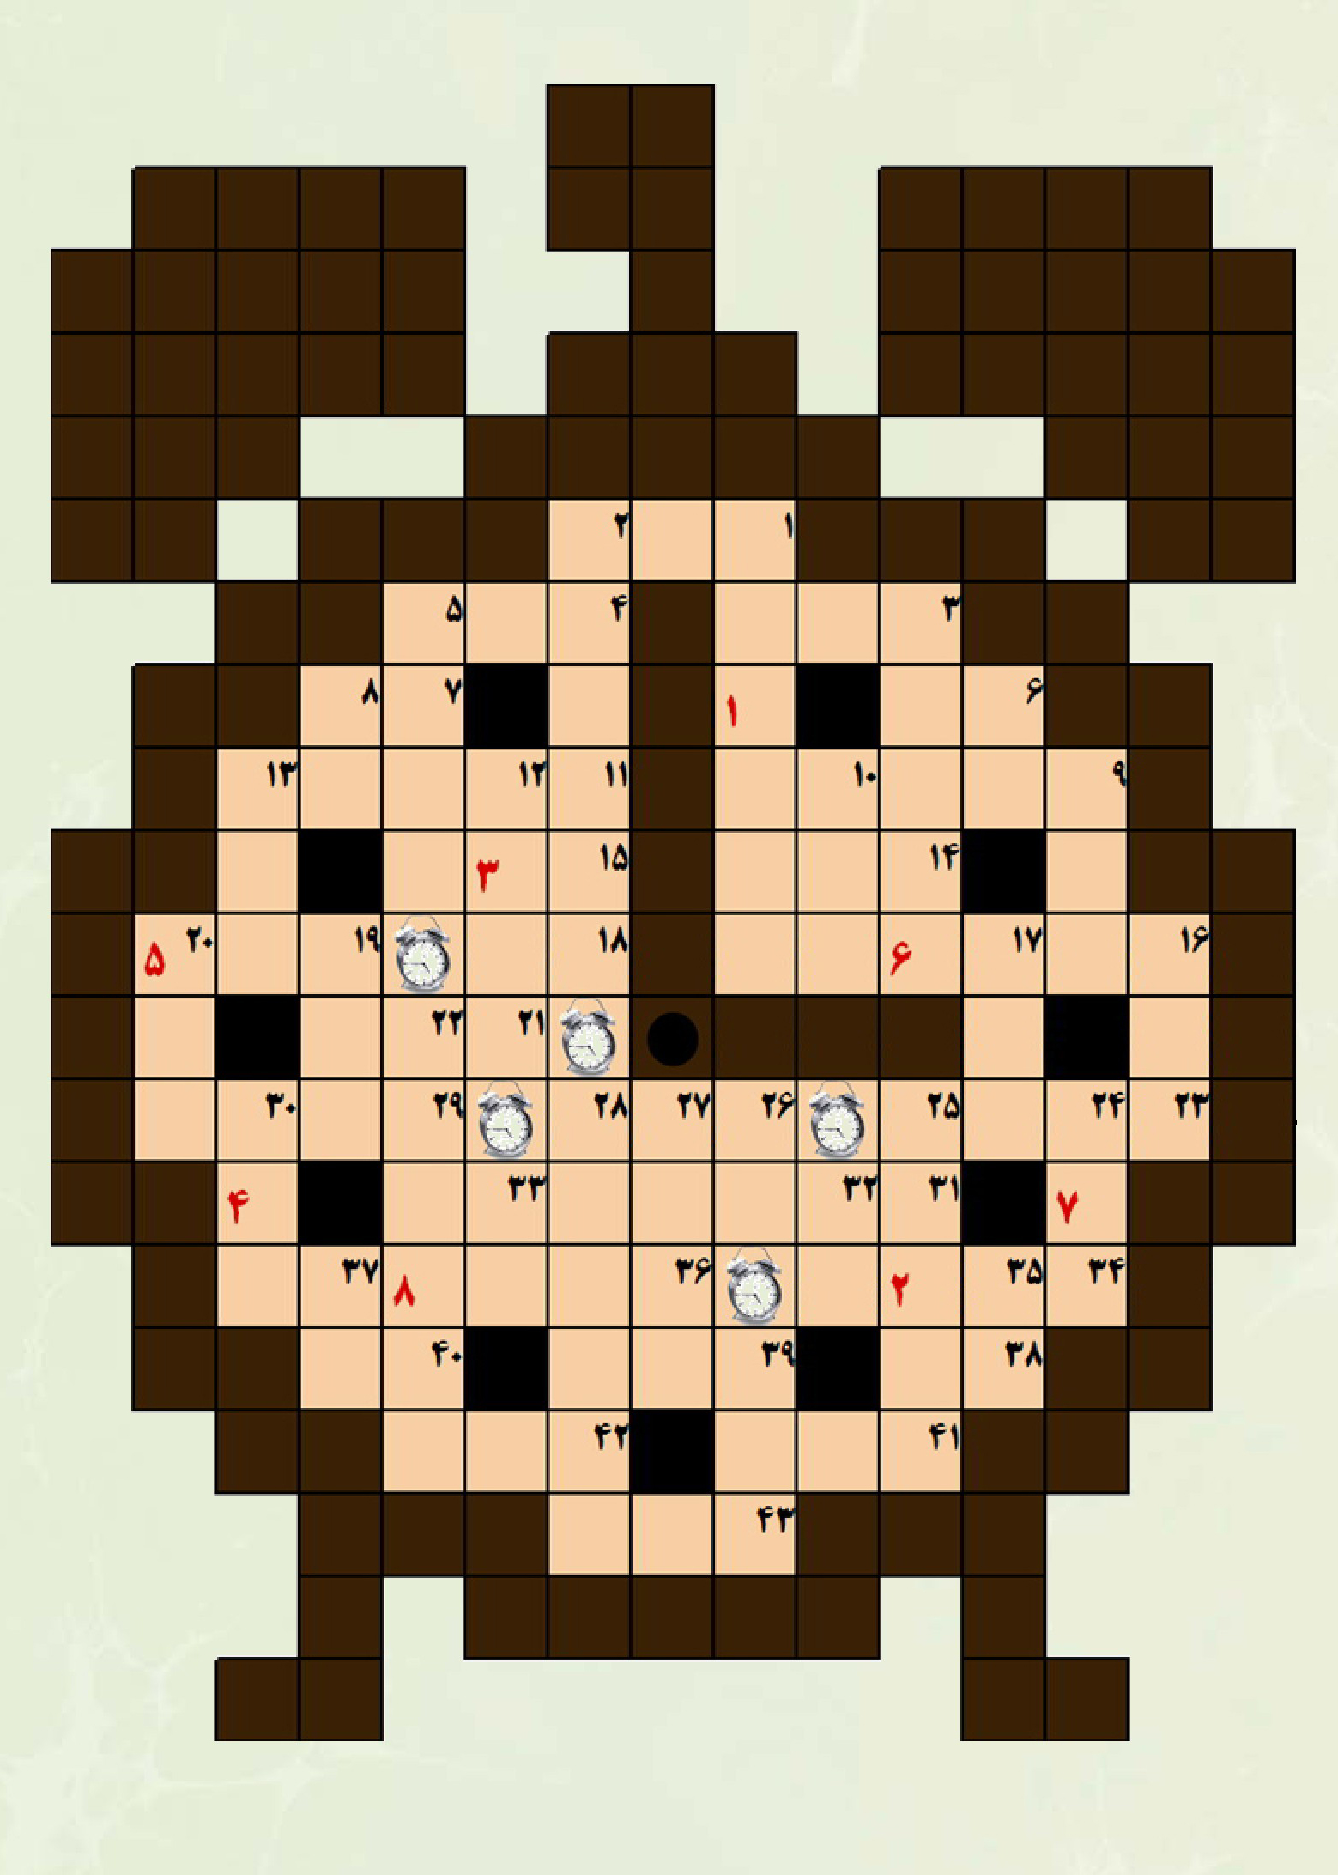

درس ششم: توحيد

اشاره
کدام آیه به موضوع درس مربوط است؟
إنَّ مَعَ الْعُسْرِ يُسْراً (انشراح /6) همراه با سختی، آسانی است.
مَنْ جَاءَ بِالْحَسَنَةَ فَلَهُ عَشْرُ أَمْثَالِهَا (انعام / 160) هر کس کار نیکی بیاورد، ده برابر آن [پاداش] خواهد داشت.
اللّهُ لا إلهَ إِلاَّ هُوَ الْحَيُّ الْقَيُّومُ لا تَأْخُذُهُ سِنَةٌ وَ لَا نَوْمٌ (بقره /255) خداست که معبودی جز او نیست زنده و بر پا دارنده است نه خوابی سبک او را فرو می گیرد و نه خوابی گران.
وَ اتَّخَذَ اللَّهُ إِبْرَاهِيمَ خَلِيلاً (نساء/125) و خدا ابراهیم را دوست گرفت.

مفهوم آیه
آیه مناسب با موضوع درس را در این جا بنویس.

واژگان

نكته ها و گفته ها
هیچ موجودی جز خداوند ارزش عبادت و بندگی ندارد. شاید بگویید این که معلوم است، ولی خوب است بدانید در دنیایی که زندگی می کنیم آدم هایی هستند که هنوز متوجه این مطلب نشده اند و مشغول پرستیدن و عبادت بت ها، حيوانات و حتی آدم هایی مثل خود شان هستند یا می گویند عالم چند خدا و آفریننده و مدبر دارد.
اما ما مسلمانان تنها خداوند یگانه و یکتا را می پرستیم. بنابراین توحید یعنی خدا را یگانه دانستن و تنها او را پرستیدن.
همۀ دین هایی که از جانب خداوند آمده اند توحید را فریاد زده اند، البته بعضی از این دین ها دچار تحریف و تغییر شده اند و از روز اول خود فاصله گرفته اند. امّا دین اسلام تنها ديني است که کتاب آسمانی اش یعنی قرآن، دست نخورده باقی مانده است و تحریف نشده است. اگر به پیرامون خود مان دقت کنیم و نظم و ترتیب دقیق این جهان را نظاره کنیم به یگانگی و قدرت خداوند جهان پی خواهیم برد. آیا چنین نیست؟
راستی مگر می شود در برخورد با نظم و انسجام دقيق جهان، عقل خود را زیر پا گذاشت؟

کار در منزل
دانش آموز عزیز در صفحه زیر شعر، حکایت، ضرب المثل و ... را که می پسندی و مناسب با موضوع درس است بنویس.

یکی بود یکی نبود: بت شكن
همه لباس های زیبای خود را پوشیده بودند و آماده می شدند که برای انجام مراسم عيد از شهر خارج شوند.
ابراهیم را هم دعوت کردند که در مراسم شان شرکت کند، اما او اظهار بی میلی کرد و در شهر باقی ماند.
ابراهیم علیه السلام پس از این که مطمئن شد همه رفته اند و هیچ کس در شهر نیست، آهسته به سوى بت خانه رهسپار شد.
سکوت سنگینی فضای بت خانه را فرا گرفته بود. در اولین نگاه ظرف های غذایی که پیش بت ها گذاشته بودند نظرش را جلب کرد. با لحنی تمسخر آميز خطاب به بت ها گفت: پس چرا غذا نمی خورید؟! چرا حرفی نمی زنید؟! و بعد با تبر افتاد به جان بت ها و خدایان ساختگی را در هم شکست. همه بت ها را شکست جز یک بت که از همه بزرگ تر بود. فقط آن را سالم گذاشت و در آخر، تبر خود را به گردن آن آویزان کرد، تا وانمود کند که این کار بت بزرگ است. اما در واقع قصدش آگاه کردن مردم بود: تا به خود بیاند و بدانند که از بت ها هیچ کاری ساخته نیست و آن ها حتی قادر به دفاع از خود نیستند.
روز به سر رسید، سیل جمعیت به سوی شهر سرا زیر شد. همگی برای احترام به بت ها به بت خانه رفتند اما با بت های درهم شکسته مواجه شدند. در کمال تعجب با خود گفتند: چه کسی این بلا را سر خدایان ما آورده؟! عده ای فریاد بر آوردند که: کار ابراهیم است که همیشه از خدایان ما بد می گوید.
دادگاه عمومی در میدان مرکزی شهر تشکیل شد. همه آمده بودند. ابراهیم را هم آوردند. قاضی گفت: آیا تو این کار را با خدایان ما انجام داده ای؟
ابراهیم علیه السلام گفت: بت بزرگ این کار را انجام داده است. اگر باور نمی کنید از خودش سوال کنید؟! البته اگر توان سخن گفتن دارد.
سکوت بر جمعیت حاکم شد...
قاضی گفت: تو می دانی که آن ها هرگز سخن نمی گویند. بت های ما همیشه خاموش هستند و شکوه سکوت خویش را نمی شکنند!!!
ابراهیم گفت: وای بر شما که به جای خداوند یکتا، این خدایان انتخاب کرده اید! جمعیت گم راه تحت تاثیر این سخنان قرار نگرفته و فریاد زدند: او را بسوزانید...

رنگ و درنگ
دوست عزیز خوب به تصویر نگاه کن و پیام آن را در جای خالی بنویس.
عکس


كلام نور
قال على علیه السلام: لَو كان لِرَبِّكَ شَريكَ لَا تَنكَ رُسُلُه امام علی علیه السلام: اگر برای پروردگارت شریکی بود؛ پس حتما فرستاده های او هم به سراغت می آمدند. (غرر الحکم: ص 566، ح 8)

آداب زندگی
•
لمس کردن نام خداوند بدون وضو، گناه است و فرقی نمی کند که این نام مبارک به چه زبانی نوشته شده باشد. (فارسی، انگلیسی، عربی و یا هر زبان دیگر)، بنابراین لمس كلمه های خدا، اللّه، God و امثال آن باید با وضو باشد.
•
ما مسلمان ها در طول روز بار ها در تشهد نماز ها و در اذان و اقامه به یگانگی خداوند شهادت مى دهيم. أشهَدُ أن لا إلهَ إِلَّا اللّه
•
مستحب است اعتقاد به یگانگی خداوند و نبوت پیامبر اسلام و امامت امامان به کسی که در حال مرگ است تلقین شود؛ بهتر است کمک شود تا او نیز این عقاید را به زبان بیاورد. هم چنین مستحب است پس از مرگ، این عقايد صحيح، در داخل قبر به مرده تلقین شود.
•
سجده به غیر خدا حرام است. بعضی از شیعه ها وقتی به زیارت می روند و به قبر امام ها می رسند از این که موفق شده اند به زیارت بیایند برای خدا سجده شکر به جا می آورند، اما بهتر است این کار را بعداً انجام بدهند تا کسی فکر نکند آن ها دارند به امام سجده می کنند.

حواس پنج گانه
حس گر های انسان پنج تا است تا پنج محسوس را درک کنند و هیچ یک از محسوسات را از دست ندهند. چشم ها برای درک رنگ ها آفریده شده اند، حال اگر رنگ ها بودند و برای احساس آن ها چشمی وجود نداشت، فایده شان چه بود؟ گوش ها برای درک صدا ها خلق شده است. اگر صدا ها بودند و گوشی برای شنید شان نبود، هیچ سودی نداشتند هم چنین دیگر حواس. این رابطه دو طرفی است. بدین معنا که اگر چشمی وجود داشت و رنگ ها نبودند، وجود چشم ها بی معنی بود، و اگر گوشی برای شنیدن داشتيم و صدا ها وجود نداشتند، بودن گوش ها بی جا بود.
بنگر که چگونه بعضی از حواس، بعضی از محسوسات را درک می کنند و برای هر کدام حس گری، مخصوص آفریده شده که در آن اثر می کند و برای هر محسوسی، حس گری قرار داده شده که آن را در می یابد. با این همه، میان حواس و محسوسات اشیایی واسطه شده اند که کار حواس فقط با وجود آن ها به انجام می رسد. مانند نور و هوا. اگر نوری نباشد که رنگ ها را آشکار کند، چشم توان دیدن رنگ را ندارد، هم چنان که اگر هوایی نباشد که صدا را به گوش برساند، صدایی نخواهد شنید.
آیا آن که نگاهی درست دارد و اندیشه اش را به کار می بندد، پی نخواهد برد که آماده سازی حواس و محسوسات و رابطۀ بین آن ها و وجود اشیایی دیگ-ر برای کامل کردن کار حواس، جز با قصد قبلی و تقدیر خداوند حکیم و آگاه نبوده است.

درس هفتم: تلاش

اشاره
کدام آیه به موضوع درس مربوط است؟
وَ أمَّا السَّائِلَ فَلا تَنْهَرْ (ضحى / 10) و نیازمند را از خود دور مکن.
وَ مَنْ يَتَّقِ اللَّهَ يَجْعَلْ لَهُ مَخْرَجاً (طلاق/2) و هر کس از خدا پروا کند، [خدا] برای او راه حلی قرار می دهد.
وَ الَّذِينَ جاهَدُوا فينا لَنَهْدِيَنَّهُمْ سُبُلَنا وَ إِنَّ اللَّهَ لَمَعَ الْمُحْسِنِينَ (عنکبوت /64) و کسانی که در راه ما کوشیده اند، به یقین راه های خود را به آنان نشان می دهیم و در حقیقت، خدا با نیکو کاران است.
ألا إِنَّ أَوْلِياءَ اللَّهِ لا خَوْفٌ عَلَيْهِمْ وَلَا هُمْ يَحْزَنُونَ (یونس /62) آگاه باشید، که بر دوستان خدا نه بیمی است و نه آنان اندوهگین می شوند.

مفهوم آیه
آیه مناسب با موضوع درس را در این جا بنویس.

واژگان

نكته ها و گفته ها
همان طور که در زندگی روز مره خود برای کار های مختلف تلاش می کنیم باید برای رسیدن به قرب الهی هم تلاش کنیم. انسان ها گاهی به خاطر تنبلی حقوق خداوند را ادا نمی کنند و آخرت خویش را تباه می کنند.
امام موسی کاظم علیه السلام فرمودند: از بی حوصلگی و تنبلی بپرهیز، چون این دو صفت تو را از بهره دنیا و آخرت محروم می سازد.
بچه ها! باید تلاش کنیم تا دنیا و آخرت خود را آباد کنیم، چرا که موفقیت در این دنیا و استفاده از سرمایه گران بهای عمر و رسیدن به سعادت آخرت و بهشت زیبای الهی همه در گرو سعی و تلاش است.

کار در منزل
دانش آموز عزیز در صفحه زیر شعر، حکایت، ضرب المثل و ... را که می پسندی و مناسب با موضوع درس است بنویس.

یکی بود یکی نبود: پیله و پروانه
روزی سوراخ کوچکی در یک پیله ظاهر شد، شخصی نشست و ساعت ها تلاش پروانه برای بیرون آمدن از سوراخ کوچک پیله را تماشا كرد، آن گاه که تلاش پروانه متوقّف شد و به نظر رسید که خسته شده و دیگر نمی تواند به تلاشش ادامه دهد آن شخص تصمیم گرفت شد به پروانه کمک کند و با برش قیچی سوراخ پیله را گشاد کرد. پروانه به راحتی از پیله خارج شد، امّا جثه اش ضعيف و بال هایش چروکیده بودند. آن شخص به تماشای پروانه ادامه داد، او انتظار داشت پرِ پروانه بزرگ و قوی شود تا از جثه او محافظت کند، اما چنین نشد! در واقع پروانه ناچار شد همه عمر را روی زمین بخزد و هرگز نتوانست با بال هایش پرواز کند!
آن شخص مهربان نفهمید که محدودیّت پیله و تلاش برای خارج شدن از سوراخ ریز چیزی بود که آن را خدا برای پروانه قرار داده تا به آن وسیله مایعی از بدنش ترشّح شود و پس از خروج از پیله به او امکان پرواز دهد.
گاهی اوقات در زندگی فقط به تلاش نیاز داریم، اگر خداوند مقرّر می کرد بدون هیچ مشکلی زندگی کنیم فلج می شدیم، به اندازه کافی قوی نمی شدیم و هرگز نمی توانستیم پرواز کنیم !

رنگ و درنگ
دوست عزیز خوب به تصویر نگاه کن و پیام آن را در جای خالی بنویس.
عکس
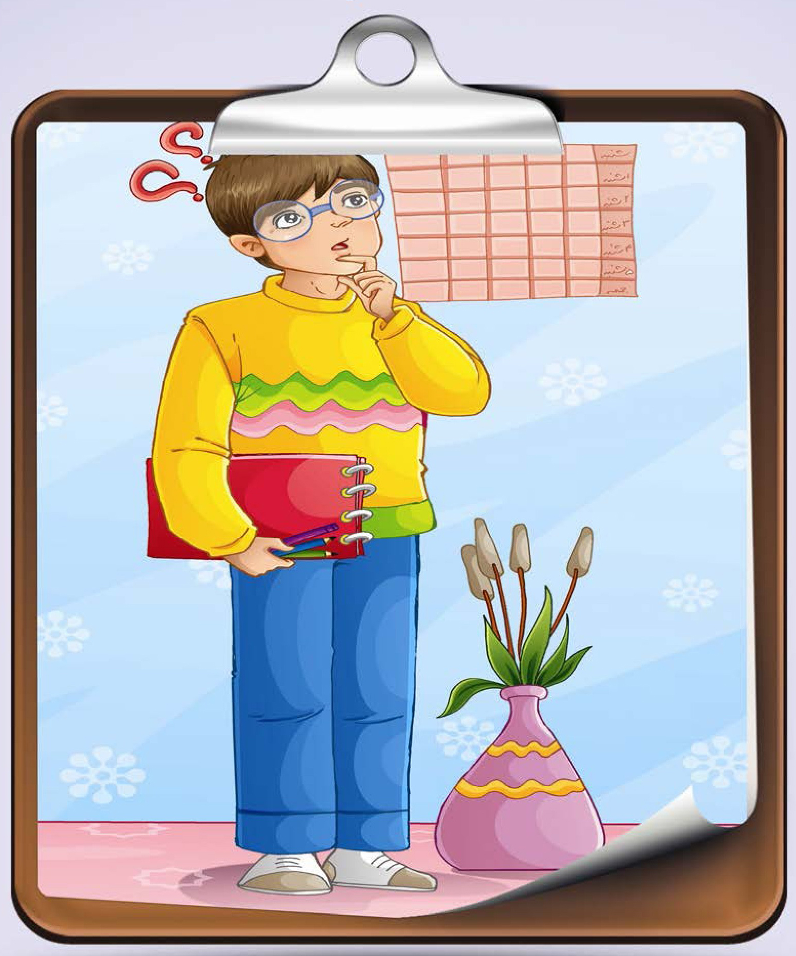

كلام نور
قَالَ الباقر علیه السلام: الْكَسَلُ يَضُرُّ بِالدِّينِ وَ الدُّنْيَا امام باقر علیه السلام تنبلی به دین و دنیا زیان می زند. (تحف العقول: ص 300)

آداب زندگی: اگر تلاش نباشد
دزدی حرام و گناه است. آن ها که دزدی می کنند می خواهند بدون تلاش به آن چه که ندارند برسند.
اذیت کردن پدر و مادر حرام و گناه است آن ها که پدر و مادر شان را اذیت می کنند تمرین و تلاش نکرده اند تا به پدر و مادر محبت کرده و دست شان را ببوسند.
بسیاری از اوقات گفتن اسرار دیگران حرام و گناه است اگر تلاش نکنیم راز دار باشیم، نمی توانیم اسرار دیگران را در سینه نگه داریم.
نماز اول وقت مستحب است، اگر تلاش نکنیم کار های مان را به موقع انجام دهیم موفق نمی شویم اول وقت نماز بخوانیم.
ساختن مسجد، صدقه دادن، قرض دادن، زیارت رفتن، همه و همه مستحب هستند اگر تلاش نکنیم که مال حلال جمع کنیم پول اضافی نخواهیم داشت تا با آن این مستحبات را انجام دهیم.

حلق و مرى
راستی! کیست که در گلو دو راه قرار داده، یکی برای خروج صدا، که حلقوم است و متصل به شش ها و دیگری برای ورود غذا، که مری است و متصل به معده است و غذا را به آن می رساند.
هم چنین چه کسی است که برای حلقوم در پوشی گذاشته که از ورود غذا به شش ها جلو گیری می کند و در نتیجه مانع مرگ می شود؟
این همه دقت در خلقت، از هیچ کس جز خداوند متعال ساخته نیست. به راستی که شایسته عبادت است.

درس هشتم: محرم و نا محرم

اشاره
کدام آیه به موضوع درس مربوط است؟
يا أَيُّهَا الَّذِينَ آمَنُوا لا تَدْخُلُوا بُيُوتاً غَيْرَ بُيُوتِكُمْ حَتَّى تَسْتَأْنِسُوا (نور /27) ای کسانی که ایمان آورده اید، به خانه هایی که خانه های شما نیست داخل مشوید تا اجازه بگیرید.
يا أَيُّهَا الَّذِينَ آمَنُوا تُوبُوا إِلَى اللَّهِ تَوْبَةً نَصُوحاً (تحريم/8) ای کسانی که ایمان آورده اید، به در گاه خدا توبه ای راستین کنید.
فَاصْبِرْ إِنَّ وَعْدَ اللَّهِ حَقٌّ (غافر / 77) پس صبر کن که وعده خدا راست است.
قُلْ لِلْمُؤْمِنِينَ يَغُضُّوا مِنْ أَبْصارِهِمْ (نور /30) به مردان با ایمان بگو: چشم های خود را (از نگاه به نا محرم) فرو بندند.

مفهموم آیه
آیه مناسب با موضوع درس را در این جا بنویس.

واژگان

نكته ها و گفته ها
منظور از «غضّ بصر» بستن چشم نیست بلکه پایین آوردن نگاه است، به گونه ای که انسان نا محرم را نبیند. حفظ نگاه بهترین راه دوری از گناه است چون چشم چرانی مانع رشد معنوی انسان می شود و نگاه به نا محرم از تیر های شیطان است که قلب ما را نشانه گرفته است. هر کس از خوف خدا چشم خود را از نگاه به نا محرم حفظ کند خداوند به او ایمانی می دهد که از درون شیرینی آن را احساس می کند. بچه ها! بهترین راه شکر گزاری در برابر این نعمت بزرگ الهی یعنی بینایی حفظ نگاه از حرام های الهی است.

کار در منزل
دانش آموز عزیز در صفحه زیر شعر، حکایت، ضرب المثل و ... را که می پسندی و مناسب با موضوع درس است بنویس.

یکی بود یکی نبود: نگاهی که...
جوانی از انصار پیامبر خدا صلی اللّه علیه و آله و سلم در مسیر خود با زنی روبه رو شد. چهره آن زن جوان را چنان به خود جلب نمود که چشم خود را به او متوجه ساخت. زن که عبور کرد جوان نگاهش را از او بر نداشت و همان طور به راه خود ادامه می داد. ناگهان صورتش به دیوار خورد و تیزی دیوار صورتش را شكافت.
هنگامی که زن از دیدگاه او دور شد، جوان به خود آمد و دید خون از صورتش جاری است و به لباس هایش ریخته است. متأثر شد و با خود گفت به خدا سوگند، من خدمت پیامبر خدا صلی اللّه علیه و آله و سلم می روم و این ماجرا را باز گو می کنم. هنگامی که چشم رسول خدا صلی اللّه علیه و آله و سلم به او افتاد فرمود: چه شده است؟
جوان ماجرا را نقل کرد. در این هنگام جبرئیل نازل شد و این آیه را از سوی خدای متعال قرائت فرمود: قُل لِلمُؤمِنِينَ يَغُضُّوا مِن أبصارِهِم و يَحفَظُوا فُروجَهُم ذلِكَ أَزْكَى لَهُم إِنَّ اللّه خَبِيرٌ بمَا يَصْنَعونَ * و قُل لِلمُؤمِناتِ يَغْضُضْنَ مِن أَبصارِهِنَّ
«ای پیامبر به مردان و زنان با ایمان بگو که دیدگان خود را از نا محرمان ببندند».

رنگ و درنگ
دوست عزیز خوب به تصویر نگاه کن و پیام آن را در جای خالی بنویس.
عکس


كلام نور
قَالَ على علیه السلام: مَنْ غَضَّ طَرْفَهُ قَلَ أسَفُهُ وَ أمِنَ تَلَفُهُ امام على علیه السلام: هر که چشم خود را از نگاه حرام حفظ کند، کم تر افسوس خورد و از نابودی در امان ماند.(مستدرک: ج 14، ص 268)

آداب زندگی
شاید بپرسید مَحرَم کیست و چه کسانی با ما محرم نیستند؟
محرم کسی است که می توانیم به بدن او نگاه کنیم و لازم نیست بدن خود را از او بپوشانیم.
•
این افراد بر پسر ها مَحرم هستند :
مادر و مادر بزرگ، خواهر، دخترِ خواهر (خواهر زاده) دخترِ برادر (برادر زاده) عمّه، خاله
•
این افراد بر دختر ها مَحرَم هستند :
پدر و پدر بزرگ، برادر، پسرِ خواهر (خواهر زاده) پسرِ برادر (برادر زاده) عمو، دايى
مساله:
دختر خانم ها و زن ها باید طوری لباس بپوشند که بدن شان از نگاه مردان و پسر های نا محرم پوشیده شود، ولی باز بودن صورت و دست ها تا مچ مانعی ندارد.
دختر ها و پسر های نا محرم نباید با هم دست بدهند.
افقی:
1- دست گیری از مستمندان 8- پرواز کردن و پریدن 9- بریدن ساقه های گندم 10- سوء ظن است و از رفتار های نا شایست 14- مذمت کردن و کاوش در معایب دیگران 16- خودم 17- حرف ربط 18- درجه عالی مرگ که همانا کشته شدن در راه خداست 19- رفع دل خوری و کدورت و دوستی مجدد پس از قهر 22- عبادت ماه رمضان 25- ظرف فرو رفته 26- بازيكن خط دفاع در فوتبال 28- ابر رقیق زمینی 29- خداوند 30- فردوس است و جای مردم پرهیزکار 32- رخت خواب 33- بيرون كودكانه 34- از آن طرف رنگ دریاست 36- بر پشت پاکت نامه می نویسند 37- جنس مخالف دختر 38- صفتی برای دهان سخن چین 39- ترکیب آب و آرد 41- ماشین بزرگ مسافر بری 43- به معنای تظاهرات است و تجمع سیاسی مردم برای یک هدف مشترک 49- از رشته های ورزشی گروهی 52- مدرسه خردسالان 53- یار جدا نشدنی کلنگ 54- پول کشور ژاپن 55- دست آموز و اهلی 58- مفصل دست که ساعت روی آن بسته می شود 60- شهری نزدیک تهران 61- صبح زود 64- بالاى خانه 67- جایگاه گنه کاران در جهنم 70- کار کسی که امین مردم است 74- نوشیدن و آشامیدن 76- ضمير مؤدبانه 79- همراه خوش می آید 80- عنوان احترام آمیز برای مردان 81- طایفه و دودمان 82- شب نزول قرآن که می گویند عبادت در آن برابر با هزار ماه است 83- سایبان چشم 84- از اعضای نزدیک خانواده و کسانی که ازدواج با آن ها حرام می باشد.
عمودی:
2 - اتاق کار پزشک 3- خدعه و نیرنگ 4- اندام گیاهی 5- در راه کسی یا هدفی جان خود را دادن و قربانی شدن 6- صد سال 7- چهره 11- بصيرت 12- زيارت خانه خدا 13- عیب کسی را در غیاب وی گفتن 14- برادر پدر 15- حرف آخر الفبا 19- نام پسرانه 20- نشانه بیماری 21- سر زده و ناگهانی 22- ماه مهمانی خداوند 23- صوت شگفتی شاعرانه 24- رعب و وحشت 25- ترک معاشرت و گفت گو کردن با کسی 27- گیره موی دخترانه 30- خلف وعده کردن 31- از درجات عالی نظامی 32- زدنی در بازی 33- مثلث جغرافیایی 35- حرف نداری 39- نیک و پسندیده 40- ماه سرد زمستانی 41- آب در گویش روستایی 42- دماغ 43- گریز از ترس در حيوانات 44- نفس بلند 45- ضربه با سر به توپ 46- نوشیدنی تشنه 47- تكرار حرف آخر 48- پهلوان و بهادر 50- رنگ ناخن 51- روز سوم هفته 56- نوک پرندگان 57- نمی شنود 58- غله سبز رنگ و مدور 59- باران گیر 61- پدر خودمانی 62- شبی که در آنيم 63- من و تو 64- پسوند شباهت 65- عهد و پیمان 66- خوراک دوربين 68- وقت خواندن نماز عشا 69- تكليف مدرسه 71- كشتى مجهز جنگی 72- صداى كوبيدن در 73- تله شکارچی 75- شیار باریک 77- كلاه الف 78- عدد نخستين.
عکس
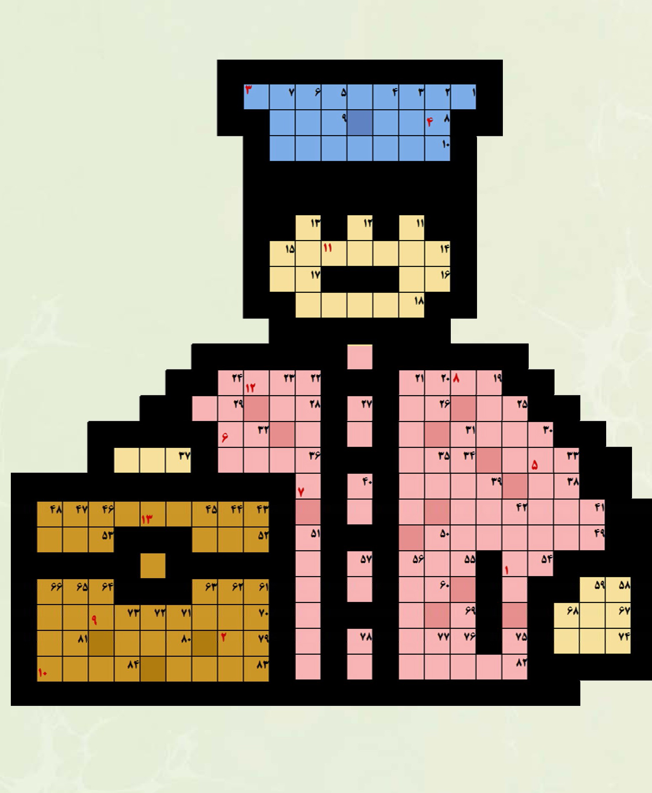

درس نهم: امانت دارى

اشاره
کدام آیه به موضوع درس مربوط است؟
إِنَّ الشَّیْطَانَ لِلْإِنْسَانِ عَدُوٌّ مُبِینٌ (يوسف/5) همانا شیطان برای انسان دشمنی آشکار است
إنَّ اللَّهَ يَأْمُرُكُمْ أنْ تُؤَدُّوا الْأَمانَاتِ إِلى أَهْلِها (نساء /58) خدا به شما فرمان می دهد که سپرده ها را به صاحبان آن ها ردّ کنید.
يا أَيُّهَا الَّذِينَ آمَنُوا لا يَسْخَرْ قَوْمٌ مِنْ قَوْمٍ (حجرات /11) ای کسانی که ایمان آورده اید، نباید گروهی گروه دیگر را مسخره کند.
فَلا تَخْشَوُا النَّاسَ وَ اخْشَوْنِ (مائده/44) پس، از مردم نترسید و از من (خدا) بترسید.

مفهوم آیه:
آیه مناسب با موضوع درس را در این جا بنویس.

واژگان

نكته ها و گفته ها
برگرداندن امانت به صاحبش، فرمان خداوند و یکی از نشانه های مهم ایمان است. امانت داری، صفت پسندیده ای است که ضد آن خیانت است و خداوند خائنان را دوست ندارد.

کار در منزل
دانش آموز عزیز در صفحه زیر شعر، حکایت، ضرب المثل و.... را که می پسندی و مناسب با موضوع درس است بنویس.

یکی بود یکی نبود: چوپان و گوسفندان یهودیان
سال هفتم هجری پیامبر صلی اللّه علیه و آله و سلم هم راه هزار و ششصد نفر سرباز برای فتح قلعه خیبر که در 32 فرسخی مدینه قرار داشت روانه شدند. مسلمان ها در بیابان های اطراف خیبر مدتی ماندند و نتوانستند قلعه های خیبر را فتح کنند.
آن ها از نظر غذائی در فشار سختی قرار داشتند به طوری که بر اثر شدت گرسنگی، از گوشت حیواناتی که مکروه بود، مانند گوشت قاطر و اسب استفاده می کردند.
در این شرایط، چوپان سیاه چهره ای که گوسفندان یهودیان را می چراند، به حضور پیامبر صلی اللّه علیه و آله و سلم آمد و مسلمان شد، و سپس گفت: این گوسفندان را که برای یهودیان است در اختیار شما می گذارم.
پیامبر صلی اللّه علیه و آله و سلم با کمال صراحت در پاسخ او فرمود:
این گوسفندان نزد تو امانت هستند، و در آئین ما خیانت به امانت جايز نیست، بر تو لازم است که همه گوسفندان را به در قلعه ببری و به صاحبان شان بدهى.
او فرمان پیامبر صلی اللّه علیه و آله و سلم را اطاعت کرد و گوسفندان را به صاحبان شان رساند و به جبهه مسلمین باز گشت.

رنگ و درنگ
دوست عزیز خوب به تصویر نگاه کن و پیام آن را در جای خالی بنویس.
عکس
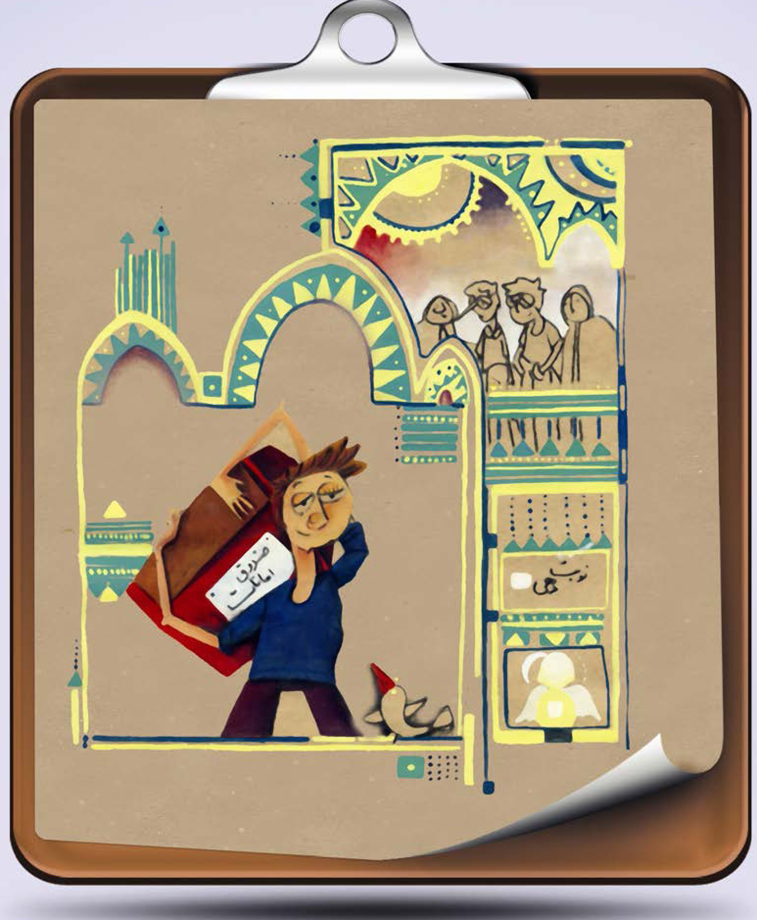

كلام نور
قال على علیه السلام: أفضَلُ الإِیمانِ الأَمانَهُ ، أقبَحُ الأَخلاقِ الخِیانَهُ امام علی علیه السلام برترین ایمان امانت داری است و زشت ترین اخلاق خیانت کردن است. (غرر الحكم: ص188)

آداب زندگی
احكام وديعه (أمانت)
•
اگر انسان مالِ خود را به کسی بدهد و بگوید نزد تو امانت باشد و او هم قبول کند، باید به احکام امانت داری عمل کند.
•
کسی که نمی تواند از امانت نگه داری کند، بنابر احتیاط واجب نباید امانت را قبول کند.
•
کسی که چیزی را به امانت می گذارد، هر وقت بخواهد، می تواند آن را پس بگیرد و کسی که امانت را قبول می کند، هر وقت بخواهد، می تواند آن را به صاحبش برگرداند.
•
اگر امانت دار برای امانت، جای مناسبی ندارد، باید جای مناسبی تهیه کند؛ مثلاً اگر پول است و در خانه نمی تواند نگه داری کند، باید به بانک بسپارد.
•
امانت دار باید طوری از امانت نگه داری کند که مردم نگویند در امانت خیانت و یا در نگه داری آن کوتاهی کرده است.
•
در صورتی که امانت مردم از بین برود:
•
اگر امین در نگه داری آن کوتاهی کرده باشد: باید عوض آن را به صاحبش بدهد.
•
اگر در نگه داری آن کوتاهی نکرده و به طور اتفاقی آن مال از بین رفته، مثلاً سیل برده است، امانت دار ضامن نمی باشد و لازم نیست عوض آن را بدهد.

منفعت آب دهان
به آب دهان و نفعی که در آن است، بیندیش! آب دهان، پیوسته به سوی دهان جاری است و گلو و زبان کوچک را تر نگه می دارد تا نخشکد، و باعث هلاکت انسان نشود. هم چنین اگر تری دهان نباشد که غذا را نرم و گوارا نماید فرو بردن آن غیر ممکن می شود.
اگر باور نداری، تجربه کن و خود ببین.

درس دهم: نماز
کدام آیه به موضوع درس مربوط است؟
إنَّ اللَّهَ وَ مَلائِكَتَهُ يُصَلُّونَ عَلَى النَّبِيِّ يَا أَيُّهَا الَّذِينَ آمَنُوا صَلُّوا عَلَيْهِ وَ سَلَّمُوا تَسْلِيماً (احزاب /56) خدا و فرشتگانش بر پیامبر درود می فرستند ای کسانی که ایمان آورده اید، بر او درود فرستید و به فرمانش بخوبی گردن نهید.
فَالَّذِينَ آمَنُوا وَ عَمِلُوا الصَّالِحاتِ فِي جَنَّاتِ النَّعِيمِ (حج/56) کسانی که ایمان آورده و کار های شایسته کرده اند در باغ های پر ناز و نعمت خواهند بود.
وَ لِلَّهِ جُنُودُ السَّمَاوَاتِ وَ الْأَرْضِ (فتح /7) و سپاهیان آسمان ها و زمین برای خداست.
إِنَّ الصَّلاةَ تَنْهَى عَنِ الْفَحْشَاءِ وَ الْمُنْكَرِ (عنکبوت (45) نماز از کار زشت و نا پسند باز می دارد.

مفهوم آیه
آیه مناسب با موضوع درس را در این جا بنویس.

واژگان

نكته ها و گفته ها
نماز به اندازه ای مهم و بزرگ است که امام حسین علیه السلام در ظهر عاشورا و در میان میدان جنگ به نماز می ایستد و اصحاب و يارانش با او نماز می خوانند.
نماز آثار و فایده های زیادی دارد. یکی از آثار نماز دوری از گناه است و هر اندازه که نماز انسان را از گناه باز می دارد، به همان اندازه مقبول در گاه الهى واقع می شود. از آثار دیگر نماز خواندن، نزدیک شدن به خدا و دور شدن از شیطان است. آیا می دانید شیطان از سجده های ما در مقابل خداوند بدش می آید؟ و ما در هر رکعتی از نماز دو بار بر سجده می افتیم. خدايا ما را از نماز گزاران قرار بده.

کار در منزل
دانش آموز عزیز در صفحه زیر شعر، حکایت ضرب المثل و ... را که می پسندی و مناسب با موضوع درس است بنویس.

یکی بود یکی نبود: نماز اول وقت
شهيد عباس بابایی پس از گذراندن دوره آموزش مقدماتی برای تكميل دوره خلبانی در سال 1349 به آمریکا اعزام شد. او می گوید:
«دوره خلبانی ما در آمریکا تمام شده بود، اما به خاطر گزارشاتی که در پرونده خدمتم نوشته شده بود، تکلیفم روشن نبود و به من گواهینامه نمی دادند، تا این که روزی به دفتر مسئول دانشکده، که یک ژنرال آمریکایی بود، احضار شدم. ژنرال آخرین فردی بود که می بایستی نسبت به قبول و یا رد شدنم اظهار نظر می کرد. این ملاقات ارتباط مستقیمی با آبرو و حیثیت من داشت، زیرا احساس می کردم که رنج دو سال دوری از خانواده همه در یک لحظه در حال محو و نابودی است و باید دست خالی و بدون دریافت گواهینامه خلبانی به ایران برگردم. در همین فکر بودم که شخصی از ژنرال خواست تا به خارج از اتاق برود. با رفتن ژنرال، من لحظاتی را در اتاق تنها ماندم. به ساعتم نگاه کردم، وقت نماز ظهر بود. با خود گفتم که هیچ کار مهمی، بالا تر از نماز نیست، همین جا نماز را می خوانم. ان شاء اللّه تا نمازم تمام شود، او نخواهد آمد. به گوشه ای از اتاق رفتم و روزنامه ای را که همراه داشتم به زمین انداختم و مشغول نماز شدم. در حال خواندن نماز بودم که متوجه شدم ژنرال وارد اتاق شده است. با خود گفتم چه کنم؟ نماز را ادامه بدهم یا بشکنم؟ بالاخره گفتم، نمازم را ادامه می دهم، هر چه خدا
بخواهد همان خواهد شد. سر انجام نماز را تمام کردم و در حالی که بر روی صندلی می نشستم از ژنرال معذرت خواهی کردم. ژنرال پس از چند لحظه سکوت گفت: چه می کردی؟ گفتم: عبادت می کردم. گفت: بیش تر توضیح بده. گفتم: در دین ما دستور بر این است که در ساعت های معین از شبانه روز باید با خداوند به نیایش بپردازیم. ژنرال با توضيحات من سرى تكان داد و گفت: همه این مطالبی که در پرونده تو آمده مثل این که راجع به همین کار هاست. این طور نیست؟ پاسخ دادم: آری همین طور است. او لبخندی زد و خود نویس را از جیبش بیرون آورد و پرونده ام را امضا کرد. سپس با حالتی احترام آمیز از جا برخاست و دستش را به سوی من دراز کرد و گفت: به شما تبریک می گویم. شما قبول شدید. برای شما آرزوی موفقیت دارم.

رنگ و درنگ
دوست عزیز خوب به تصویر نگاه کن و پیام آن را در جای خالی بنویس.
عکس
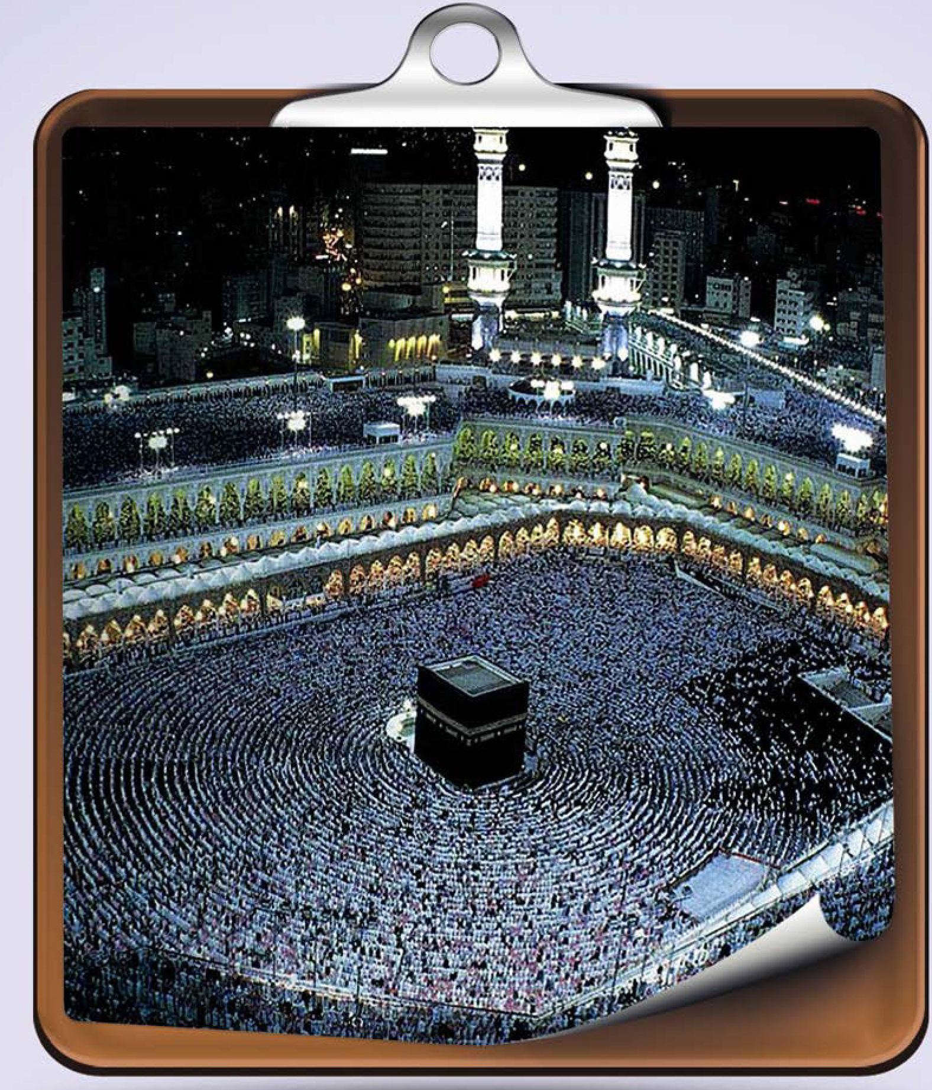

كلام نور
قَالَ رَسُولُ اللّهِ صلی اللّه عليه و آله و سلم: الصَّلَاةُ مِيزَانَ مَن وَ فَّى اسْتَوْفَى. رسول خدا صلی اللّه عليه و آله و سلم: نماز ترازوست، هر که حق آن را کامل دهد، حق و پاداش خود را کامل دریافت می کند. (کافی: ج 3، ص 264)

آدای زندگی
•
نماز های واجب 6 تاست: نماز يوميه (روزانه)، نماز آیات، نماز میت، نماز طواف نمازى که با نذر و عهد و قسم واجب می شود، نماز قضای پدر
•
در هر شبانه روز 5 نماز واجب است که به آن ها یومیه می گویند و عبارتند از نماز صبح، ظهر، عصر، مغرب و عشاء.
چند کار قبل از نماز باید انجام داد:
1.
توجه به وقت نماز
2.
توجه به بدن و لباس
3.
توجه به مکان نماز
4.
پیدا کردن و رعایت قبله.
•
برای هر نوع نمازی چه واجب، چه مستحب، چه ادا و چه قضا باید با وضو و طهارت باشيم.
•
کسی که نمی تواند وضو بگیرد مثلا آب نیست یا نماز در حال قضا شدن است می تواند به جای وضو تیمم کند.
•
اگر کسی بدون وضو يا با وضوى باطل نماز بخواند نمازش باطل است و باید آن را دوباره بخواند هر چند بعد از چند سال متوجه این مطلب شده باشد.
•
برای نماز خواندن بايد الفاظ واجب نماز را به عربی تلفظ کرد یعنی نحوه اداء حروف ص، ض، ط، ظ، ذ، ح، ع و غ را یاد گرفته و در نماز رعایت کرد.
•
اگر نماز گزار به هر دلیلی نتواند نماز را در وقتش بخواند نمازش قضا می شود و هر وقت که توانست باید آن را بخواند.

نتيجه كوته فكرى
برخی از دانش مندان کوته فکر می گویند: اگر شکم انسان مانند پیراهن بود که هر گاه پزشک می خواست آن را معاینه کند، آن را باز می کرد و برای معالجه هر قسمت آن، در آن دست می برد؛ خیلی بهتر بود. چون در این صورت خیلی راحت انسان بيمار معالجه می شد. آیا خداوند انسان را این چنین می آفرید بهتر بود یا آن که بهتر همین شکل کنونی اوست. این که راه شکم بسته است و برای فهمیدن نوع بیماری و معالجه دکتر باید از راه های پیچیده ای استفاده کند که احتمال اشتباه و یا حتی مرگ بیمار هم در آن زیاد است؟
در جواب به این گروه نادان باید گفت که اگر وضع شکم همین طور بود که گفتید، نخستين اشكال آن این بود که ترس انسان از بیماری ها و مردن می ریخت و آدمی احساس جاودانگی می کرد و به تندرستی مادام خود مغرور و فریفته می شد، و کارش به سر کشی و معصیت کاری می کشید.
یکی از جواب های دیگر این است که در این صورت، آب شکم به بیرون سرا زیر می شد و مکان نشستن و خواب انسان هم چنین لباس کار، زینت و بلکه همۀ زندگی او را آلوده می ساخت.
جواب دیگر این که معده و کبد و قلب، اعمال خود را با کمک حرارت طبیعی ای که خداوند در داخل بدن قرار داده، انجام می دهند. حال اگر شكم انسان شكافی داشته باشد که هنگام دیدن درون آن و معالجه باز شود، بی شک سرمای هوا به داخل بدن نفوذ می کند و داخل بدن را سرد می کند که این باعث از کار افتادن عضو های درون شکم و مرگ انسان می گردد.
ببینید جز آن چه خداوند متعال آفریده است چیز دیگری را نمی توان توهم کرد.

درس یازدهم: عدل

اشاره
کدام آیه به موضوع درس مربوط است؟
قُلْ هَلْ يَسْتَوى الْأَعْمَى وَ الْبَصِيرُ أَفَلا تَتَفَكَّرُونَ (انعام / 50) بگو: «آیا نا بینا و بینا یکسان است؟ آیا تفکّر نمی کنید.»
إنَّ اللَّهَ لا يَظْلِمُ مِثْقَالَ ذَرَّة وَ إِنْ تَكُ حَسَنَةٌ يُضَاعِفُها (نساء/20) در حقیقت، خدا هم وزن ذرّه ای ستم نمی کند و اگر [آن ذرّه، کار] نیکی باشد دو چندانش می کند.
مَنْ جَاءَ بِالْحَسَنَةِ فَلَهُ عَشْرُ أَمْثَالِهَا (انعام /160) هر کس کار نیکی بیاورد، ده برابر آن [پاداش] خواهد داشت.
إِنَّ مَا تُوعَدُونَ لَآتِ (انعام / 134) قطعاً آن چه به شما وعده داده می شود، خواهد آمد.

مفهوم آیه
آیه مناسب با موضوع درس را در این جا بنویس.

واژگان

نكته ها و گفته ها
می دانیم که خداوند ذره ای به کسی ظلم نمی کند، خداوند عادل و مهربان است و بنده هایش را دوست دارد. اما خیلی وقت ها دچار سؤالاتی می شویم که ذهن ما را به خود مشغول می کند، مثلاً اگر خداوند عادل است چرا چنین و چنان؟
آیا تا حالا شما هم از این جور سؤال ها داشته اید؟
از اطرافیان خود از این سؤال ها شنيديد؟
جوابه کلی که به همۀ این سؤال ها می توان داد این است که علم، فکر و تجربه ما نا چیز و کم است و خیلی از مسائل و اسرار را نمی دانیم. اما خداوند علیم و حکیم است و در کار های خداوند حکمتی است که ما نمی دانیم.

کار در منزل
دانش آموز عزیز در صفحه زیر شعر، حکایت، ضرب المثل و ... را که می پسندی و مناسب با موضوع درس است بنویس.

یکی بود یکی نبود: اجراى حد الهی
در فتح مکه، زنی دزدی کرده بود و جرمش ثابت شد، فامیل آن زن که از بزرگان قریش بودند، تنبیه شدن زن به خاطر دزدی را توهینی به خود می دانستند. خیلی تلاش کردن تا رسول خدا را از اجرای تنبیه منصرف کنند. ولی وقتی رسول خدا این مطالب را از آنان شنید و تلاش ایشان را برای متوقف شدن تنبيه الهى دید، ناراحت شد و گفت: مگر قانون خدا را می توان به خاطر افراد تعطیل کرد.
عصر آن روز در میان مردم سخنرانی کرد و فرمود: اقوام گذشته سقوط کردند چون در اجراى قانون خدا تبعیض می کردند، هر وقت یکی از ثروت مندان مرتکب جرم می شد بخشیده می شد و اگر آدم ضعیفی مرتكب جرم می شد مجازات می گشت؛ سوگند به خدایی که جانم در دست اوست. در اجرای (عدل) درباره هیچ کس کوتاهی نمی کنم، هر چند از نزدیک ترین خویشاوندان خودم باشد.
این قاطعیت از همان پیامبری است که در رحمت و عطوفت نظیر ندارد تا جایی که در همان فتح مکه پس از پیروزی بر قریش، تمام بدی هایی که قریش در طول بيست سال نسبت به آن حضرت مرتکب ش-ده بودند، نادیده گرفت و همه را یک جا بخشید و توبه قاتل عموی محبوبش حمزه را پذیرفت.

رنگ و درنگ
دوست عزیز خوب به تصویر نگاه کن و پیام آن را در جای خالی بنویس.
عکس


كلام نور
قَالَتْ فَاطِمَةُ عليها السلام: ... وَ الْعَدْلَ تَسْكِيناً لِلْقُلُوبِ... حضرت فاطمه زهرا علیها السلام: خداوند عدالت را برای آرامش دل ها واجب نمود. (علل الشرائع: ج 1، ص 247)

آداب زندگی
•
بسیاری از بلا ها و سختی هایی که مسلمانان دچار آن می شوند به خاطر گناهان و ظلم هایی است که در حق یک دیگر مرتکب می شوند. نذر کردن برای رفع بلا مستحب است، هم چنین صدقه دادن و دعا کردن برای مبتلا نشدن و بر طرف شدن بلا مستحب است.
حضرت على عليه السلام در دعای کمیل به ما یاد می دهد که از خداوند بخواهیم گناهانی که باعث نزول بلا و سختی می شود را بر ما ببخشد. اللَّهُمَّ اغْفِرْ لِيَ الذُّنُوبَ الَّتي تُنزِلُ البَلاءِ
•
یکی از گناهان کبیره در دین ما این است که شخص گناه کار و ظالم خود را از عذاب و عقوبت خدا خاطر جمع و ایمن بداند. اگر خدا عادل است چگونه می توان اطمینان کرد که انسان را به خاطر گناهان و ظلم هایش عقوبت نکند؟
•
یکی دیگر از گناهان این است که انسان از رحمت و بخشش خدا مأیوس شود و اجازه دهد این حالت یأس در او ماندگار شود. انسان اگر بالا ترین گناه ها را هم انجام داده باشد باید هم چنان به رحمت خداوند امیدوار باشد چرا که خداوند دل سوز ترین دل سوز هاست.

تدبیر های شگفت
بچه ها آیا تا به حال در مورد خوردن و خوابیدن و لطفی که خداوند در این دو کار به انسان کرده است فکر کرده اید؟
مثلاً اگر غذا خوردن انسان تنها به این علت بود که می دانست بدنش به غذا احتياج دارد بدون این که هیچ احساس گرسنگی و نیازی به غذا در او ایجاد شود، در این صورت انسان بسیاری از اوقات به خاطر تنبلی و کسالت چیزی نمی خورد تا این که به واسطه ضعف بدن در آستانه مرگ قرار می گرفت، مثل یک انسان بیماری که به خاطر سهل انگاری دارو های خود را استفاده نکند در نتیجه بیماریش شدت می گیرد و به مرگ می انجامد.
خواب هم همین طور. اگر انسان نیاز بدن خود به خواب را احساس نکند بلکه فقط بداند که بدن به خواب نیاز دارد در این صورت هم وقتی که به خاطر تنبلی، فراموشی و یا هر دلیل دیگری نخوابد، بعد از مدتی بدن او رو به ضعف و مرگ کشیده خواهد شد.
بچه ها! ببینید که خدای بزرگ و مهربان ما، چطور نیاز ما را می داند و بدن ما را طوری طراحی کرده که نیاز های ما به موقع رفع شوند.
خدايا شكرت!

درس دوازدهم: دوستی
کدام آیه به موضوع درس مربوط است؟
اللَّهُ لا إِلهَ إِلَّا هُوَ لَيَجْمَعَنَّكُمْ إِلى يَوْمِ الْقِيامَةِ لَا رَيْبَ فِيهِ (نساء /7) خداوند کسی است که هیچ معبودی جز او نیست. به یقین، در روز رستاخیز شما را گرد خواهد آورد.
وَ أَزْلِفَتِ الْجَنَّةُ لِلْمُتَّقِينَ (شعراء / 90) و بهشت برای پرهیز گاران نزدیک می گردد.
الأخِلاءُ يَوْمَئِذٍ بَعْضُهُمْ لِبَعْض عَدُوٌّ إِلَّا الْمُتَّقِينَ (زخرف /67) در روز قیامت، دوستان دشمن یک دیگر می شوند مگر افراد با تقوا.
وَ إِذا سَأَلَكَ عِبادِي عَنِّي فَإِنِّي قَريبٌ (بقره /186) و هر گاه بندگان من، از تو درباره من بپرسند، [بگو] من نزدیکم.

مفهوم آیه
آیه مناسب با موضوع درس را در این جا بنویس.

واژگان

نكته ها و گفته ها
همۀ ما در زندگی دوستانی داریم البته خیلی کم پیش می آید که کسی دوستی نداشته باشد، اما به نظر شما بهترین دوست انسان کیست؟
امامان ما فرموده اند: بهترین دوست کسی است که دیدارش شما را به یاد خدا بیندازد و گفتارش به علم شما بیفزاید و کردارش یاد قیامت را در شما زنده کند. آیا می دانید در روز قیامت بسیاری از کسانی که به بهشت نمی روند، فریاد می زنند که ای کاش با فلان کس دوست نمی شدم.
پس چقدر خوب است از الآن با کسانی رفیق شویم که در بهشت زیبای خداوند هم در کنار ما باشند. نظر شما چیست؟

کار در منزل
دانش آموز عزیز در صفحه زیر شعر، حکایت، ضرب المثل و ... را که می پسندی و مناسب با موضوع درس است بنویس.

یکی بود یکی نبود: ویژگی دوست
امام صادق علیه السلام فرمود: پدرم از پدرش امام سجاد علیه السلام نقل کرد که فرمود: ای فرزندم متوجه باش که با پنج شخص هم نشینی نکنی و با آن ها گفت گو و رفاقت را رها نمایی. پرسیدم پدر جان، آن ها چه کسانی هستند؟
فرمود:
1.
با دروغ گو هم نشین مشو، زیرا او مثل سرابی است که دور را نزدیک و نزدیک را در نظرت دور جلوه می دهد.
2.
با فاسق هم نشین مشو، زیرا او تو را به یک لقمه یا کم تر می فروشد.
3.
با بخیل هم نشین مشو، زیرا او مال خود را به هنگام سخت ترین نیاز هایت از تو دریغ می کند.
4.
با کم عقل هم نشین مشو، زیرا او می خواهد به تو سود برساند ولی در اثر حماقت به تو زیان می رساند.
5.
و مبادا با آن کس که قطع رحم کند، رفاقت کنی که من او را در سه جای قرآن ملعون يافتم.

رنگ و درنگ
دوست عزیز خوب به تصویر نگاه کن و پیام آن را در جای خالی بنویس.
عکس
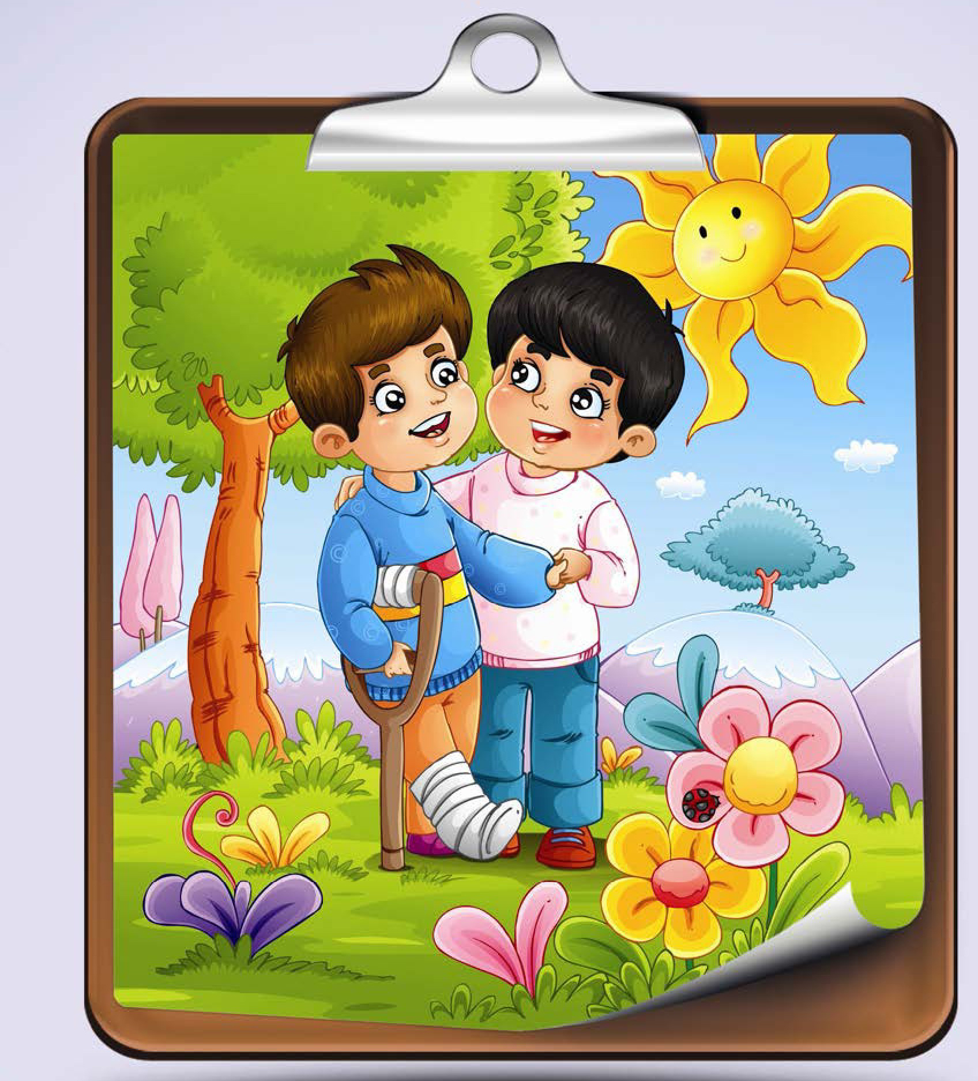

كلام نور
قال على علیه السلام: الصَّديقُ مَن كانَ ناهِياً عَنِ الظُّلمِ وَ العُدوانِ مُعيناً عَلَى البِرِّ وَ الإِحْسانِ. امام علی علیه السلام: دوست کسی است که باز دارنده از ستم و تجاوز و یاری کننده بر نیکویی و احسان باشد. (غرر الحكم: ص 117، ح 2100)

آداب زندگی: دوستی
•
مستحب است انسان دوستان خوب و زیادی را برای خود انتخاب کند.
•
دوست خوب سختی های زندگی در این دنیای پر فراز و نشیب را برای انسان قابل تحمّل می کند. دوست خوب همان هم سفری است که انسان حال و هوای روحش را با کمک او تازه می کند تا با نیروی بیش تری به سمت اهدافش حرکت کند.
•
دوست خوب دوستی است که خسیس نباشد، بد دهن و فحش دهنده نباشد، دروغ گو و بی رحم نباشد، راز دار و قابل اعتماد باشد.
•
دوست خوب دوستی است که عیب ما را عیب خودش بداند و ما را به خاطر کار های زشتمان تشویق نکند.
•
دوست خوب دوستی است که به هنگام گرفتاری و نیاز ما را تنها نگذارد و اگر نمی تواند برای ما کاری کند حداقل برای بر طرف شدن مشکل ما دعا کند.
•
دوست خوب دوستی است که به قیمت لذت بردن در این دنیا باعث نشود در آن دنیا اسیر شعله های آتش جهنم شویم.
•
بهترین دوست کسی است که عاقل باشد، شجاع باشد، جوان مرد باشد و معاشرت با او ما را بیش تر به یاد خدا بیاندازد.
با دوست خوب خود را به بهشت نزدیک تر کنید.

نعمت حافظه و فراموشی
بچه ها بیایید این بار در مورد حافظه با هم کمی فکر کنیم.
تصور کنید اگر انسان قدرت حافظه را نداشت چه اتفاقی برایش می افتاد؟ نمی توانست طلب ها و بدهی هایش، دیده ها و شنیده هایش، آن چه گفته و آن چه برایش گفته اند را به ذهن و خاطر، بسپارد، به یاد نمی آورد چه کسی در حقش نیکی کرده و چه کسی بدی، و مایۀ سود مندی اش کدام است و باعث زیان و ضررش کدام. هم چنین اگر بار ها از راهی می رفت، باز هم آن راه گم می کرد، هیچ دانشی را حفظ نمی شد اگر چه عمری به آموختنش می پرداخت، به هیچ دینی پای بند و معتقد نمی گشت، از هیچ تجربه ای بهره نمی برد و نمی توانست از گذشته عبرتی بیاموزد، بلکه در واقع از اساس، انسانیت خویش را از دست می داد.
دیدید چقدر حافظه برای انسان مهم و ضروری است؟! این فقط نمونه ای از فواید حافظه است. اما بیایید فکر کنیم اگر حافظه انسان خیلی قوی بود به طوری که هرگز دانسته هایش را فراموش نمی کرد چه اتفاقی می افتاد. در این صورت هم انسان دچار مشکلات زیادی می شد؛ مثلا در این صورت داغ هیچ مصیبتی سرد نمی شد، هیچ افسوس خوردنی تمام نمی گشت، هیچ کینه و دشمنی از میان نمی رفت، با وجود آفات و بلا ها، کسی از خوشی های دنیایی لذت نمی برد.
از این سخن به این نتیجه می رسیم که فراموشی نعمت خیلی بزرگی است که حتی از نعمت حافظه هم به مراتب مهم تر و ضروری تر است.
حال به این نکته توجه کنید که چطور در انسان هم حافظه هست و هم فراموشی در حالی که این ها با هم مخالف و نا سازگارند؟
حقا که چنین خدای مهربان و حکیمی شایسته اطاعت و پرستش است.

درس سیزدهم: نظم

اشاره
کدام آیه به موضوع درس مربوط است؟
لا الشَّمْسُ يَنْبَغِى لَهَا أنْ تُدْرِكَ الْقَمَرَ وَ لَا اللَّيْلُ سَابِقُ النَّهَارِ وَ كُلٌّ فِي فَلَكِ يَسْبَحُونَ (يس/ 40) نه خورشید را سزاست که به ماه رسد، و نه شب بر روز پیشی می گیرد و هر کدام در مسیر خود شناورند.
وَ لَا تَسْتَوَى الْحَسَنَةُ وَ لاَ السَّيِّئَةُ (فصلت /34) و نیکی با بدی یکسان نیست.
وَ ما أَنْفَقْتُمْ مِنْ شَيْءٍ فَهُوَ يُخْلِفُهُ وَ هُوَ خَيْرُ الرَّازِقِينَ (سبأ /39) و هر چه را انفاق کردید خدا عوضش را می دهد و او بهترین روزی دهندگان است.
وَ ما خَلَقْنَا السَّماواتِ وَ الْأَرْضَ وَ مَا بَيْنَهُما لاعِبينَ (دخان /38) و آسمان ها و زمین و آن چه را که میان آن دو است به بازی نیافریده ایم.

مفهوم آیه
آیه مناسب با موضوع درس را در این جا بنویس.

واژگان

نكته ها و گفته ها
مدار حرکت خورشید و ماه آن قدر منظم طراحی شده است که هرگز به یک دیگر برخورد نمی کنند و دیگر سیاره ها هم در مدار خود حرکت می کنند.
به بدن خودتان نگاه کنید چقدر خداوند دستگاه های بدن شما را منظم آفریده است به طوری که همه کار خود شان را انجام می دهند. واقعاً این جهان چقدر منظم و دقیق آفریده شده است! نظم جهان برای همه ی ما درس است تا منظم باشیم.
آیا می دانید حضرت علی علیه السلام در آخرین لحظات عمر خود فرزندانش را به نظم در کار ها سفارش فرمودند؟

کار در منزل
دانش آموز عزیز در صفحه زیر شعر، حکایت، ضرب المثل و ... را که می پسندی و مناسب با موضوع درس است بنویس.

یکی بود یکى نبود: دقيق مثل ساعت
در یکی از سفر های مان به عراق در صحن حضرت امير المومنين علیه السلام با عده ای از فضلا و طلاب و دانش مندان بعد از نماز مغرب و عشاء نشسته بودیم، وقتی صحبت تمام شد و آقایان خواستند بروند ساعت را نگاه کردند، اختلاف ساعت پیش آمد؛ ساعت صحن 2:30 را نشان می داد و ساعت دوستان پنج دقیقه تا هفت دقیقه با هم اختلاف داشت. در حال مذاکره بودیم که حضرت امام از درب قبله وارد صحن شدند؛ یکی از اساتید نجف که آن جا بودند گفتند: ساعت های تان را تنظیم کنید، الآن ساعت 2:30 است.
سیزده سال است که امام هر شب در همین ساعت قدم در صحن می گذارند، ورود امام خودش بهترین ساعت است.

رنگ و درنگ
دوست عزیز خوب به تصویر نگاه کن و پیام آن را در جای خالی بنویس.
عکس
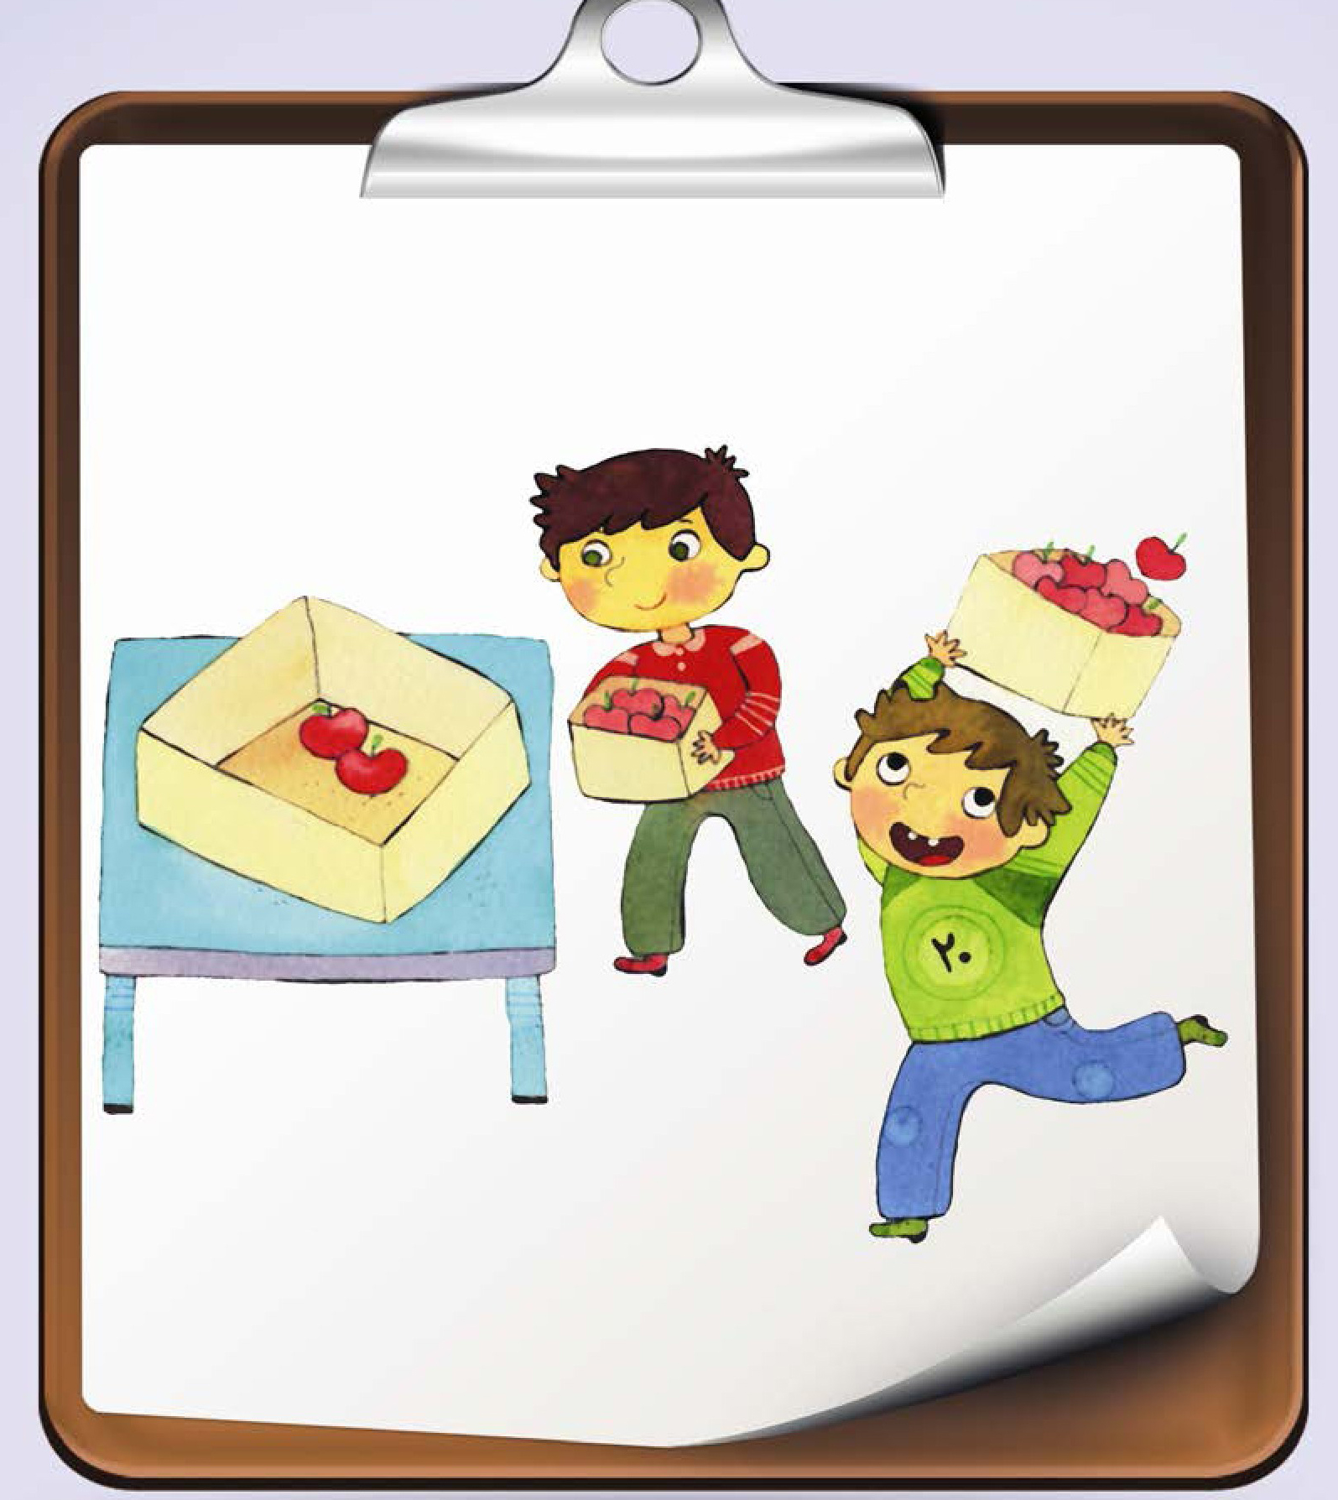

كلام نور
قَالَ رَسُولُ اللّهِ صلی اللّه عليه و آله و سلم: عِبادَ اللّهِ، لَتُسَرُّونَ صُفُوفَكُمْ أوْ لَيُخَالِفَنَّ اللَّهُ بَيْنَ وُجُوهِكُمْ﴾
رسول خدا صلی اللّه عليه و آله و سلم: ای بندگان خدا! صف های خود را منظم نمایید و گرنه خداوند شما را دچار اختلاف می کند. (مستدرک: ج 6، ص 503)

آداب زندگی: احکام اسلام منظم و دقیق است
•
ما موظفيم ساعت ها و وقت های معینی نماز بخوانیم، هم چنین آداب و اذکار را به اندازه بگوییم.
•
از عباداتی که خیلی نظم در آن دیده می شود نماز جماعت است. صفوف نماز جماعت باید منظم، صاف و متحد باشد.
•
تنها، ایستادن در صف کراهت دارد.
•
اگر عمداً جلو تر یا عقب تر از امام جماعت کار های نماز را انجام دهیم اشکال دارد.

مصلحت مخفی بودن اجل
راستی بچه ها! اگر انسان می دانست چند سال زندگی می کند و چه موقع خواهد مرد، بهتر نبود؟
در جواب می گوییم که اگر انسان می فهمید که عمرش کوتاه است از زندگی لذت نمی برد و همواره در انتظار مرگ بود.
انسان در این حالت مانند کسی خواهد بود که دارائی اش نابود شده یا در آستانه ی نابودی است، با این تفاوت که از بین رفتن عمر بسیار سخت تر از از دست دادن دارایی و اموال است چرا که اموال تلف شده با تلاش مجدد بر می گردد ولی عمر انسان قابل برگشت نخواهد بود.
اما اگر می فهمید که عمرش طولانی است، مطمئن خواهد شد که در دنیا ماندگار است در نتیجه در منجلاب لذت ها و گناهان فرو می رفت و کارش بر این اساس می شد که اول شهوت ها و خواستههای خود را تأمین نماید، سپس در آخرین روز های عمرش به سوی خدا باز گردد.
و این روشی است که خداوند از بنده هایش نمی پسندد و دوست ندارد آنان این چنین زندگی کنند.
فکر می کنید چرا خداوند این را دوست ندارد؟
با یک مثال می توان به این پرسش پاسخ گفت: به این شکل که اگر دوستی داشته باشی که در طول سال همواره تو را اذیت کند و آزار دهد بعد در یک روز یا یک هفته یا یک ماه بخواهد تو را از خود راضی کند آیا این عمل را از دوست خود قبول می کنی؟
معلوم است که کسی این عمل را از دوست خود قبول نخواهد کرد.
پس بهترین چیز برای انسان آن است که مدت عمر خود را نداند و در طول زندگی خود پیوسته به انتظار مرگ باشد تا گناهان را ترک نماید و کار های شایسته انجام دهد.

درس چهاردهم: آداب معاشرت
کدام آیه به موضوع درس مربوط است؟
وَ اخْفِضْ جَناحَكَ لِلْمُؤْمِنِينَ (حجر /88) و بال خویش برای مؤمنان فرو گستر.
اعْدِلُوا هُوَ أَقْرَبُ لِلتَّقْوى (مائده /8) عدالت کنید که آن به تقوا نزدیک تر است.
وَلا يَغْتَبْ بَعْضُكُمْ بَعْضاً (حجرات /12) و بعضی از شما غیبت دیگران را نکنند.
إِنَّ الْمُبَذِّرِينَ كَانُوا إِخْوَانَ الشَّيَاطِينِ (اسراء /27) همانا که اسرا فکاران برادران شیاطین هستند.

مفهموم آیه

اشاره
آیه مناسب با موضوع درس را در این جا بنویس.

واژگان

نكته ها و گفته ها
در برابر دین داران و مؤمنان باید متواضع و مهربان بود و با مردم آن گونه رفتار کرد که دوست داریم با ما رفتار کنند و با مردم چنان معاشرت کنیم که اگر از دنیا رفتیم بر ما بگریند و اگر زنده باشیم مشتاق دیدار ما باشند.
معاشرت با اهل فضل موجب خوش بختی می شود.

کار در منزل
دانش آموز عزیز در صفحه زیر شعر، حکایت، ضرب المثل و ... را که می پسندی و مناسب با موضوع درس است بنویس.

یکی بود یکی نبود: صلح واقعی
روزی پادشاهی اعلام کرد به کسی که بهترین نقاشی صلح را بکشد، جایزه بزرگی خواهد داد.
هنرمندان زیادی نقاشی های شان را برای پادشاه فرستادند. پادشاه به تمام نقاشی ها نگاه کرد ولی فقط به دو تا از نقاشی ها علاقمند شد.
در نقاشی اول دریاچه ای آرام با کوه های صاف و بلند بود. بالای کوه ها هم آسمان آبی با ابر های سفید کشیده شده بود. همه گفتند: این بهترین نقاشی صلح است.
در نقاشی دوم هم کوه بود ولی کوهی نا هموار و خشن، در بالای کوه هم آسمانی خشمگین رعد و برق می زد و باران تندی می بارید و در پایین کوه آبشاری با آبی خروشان کشیده شده بود.
وقتی پادشاه از نزدیک به نقاشی نگاه کرد دید که پشت آبشار روی سنگ ترک برداشته بوته ای روییده و روی بوته هم پرنده ای لانه ای ساخته روى تخم هایش آرام نشسته است. پادشاه نقاشی دوم را انتخاب کرد.
همه اعتراض کردند ولی پادشاه گفت: صلح در جایی که مشکل و سختی نیست معنی ندارد. صلح واقعى وقتى است که قلب شما با وجود همه مشکلات آرام و مطمئن است. و این، صلح واقعی است.

رنگ و درنگ
دوست عزیز خوب به تصویر نگاه کن و پیام آن را در جای خالی بنویس.
عکس
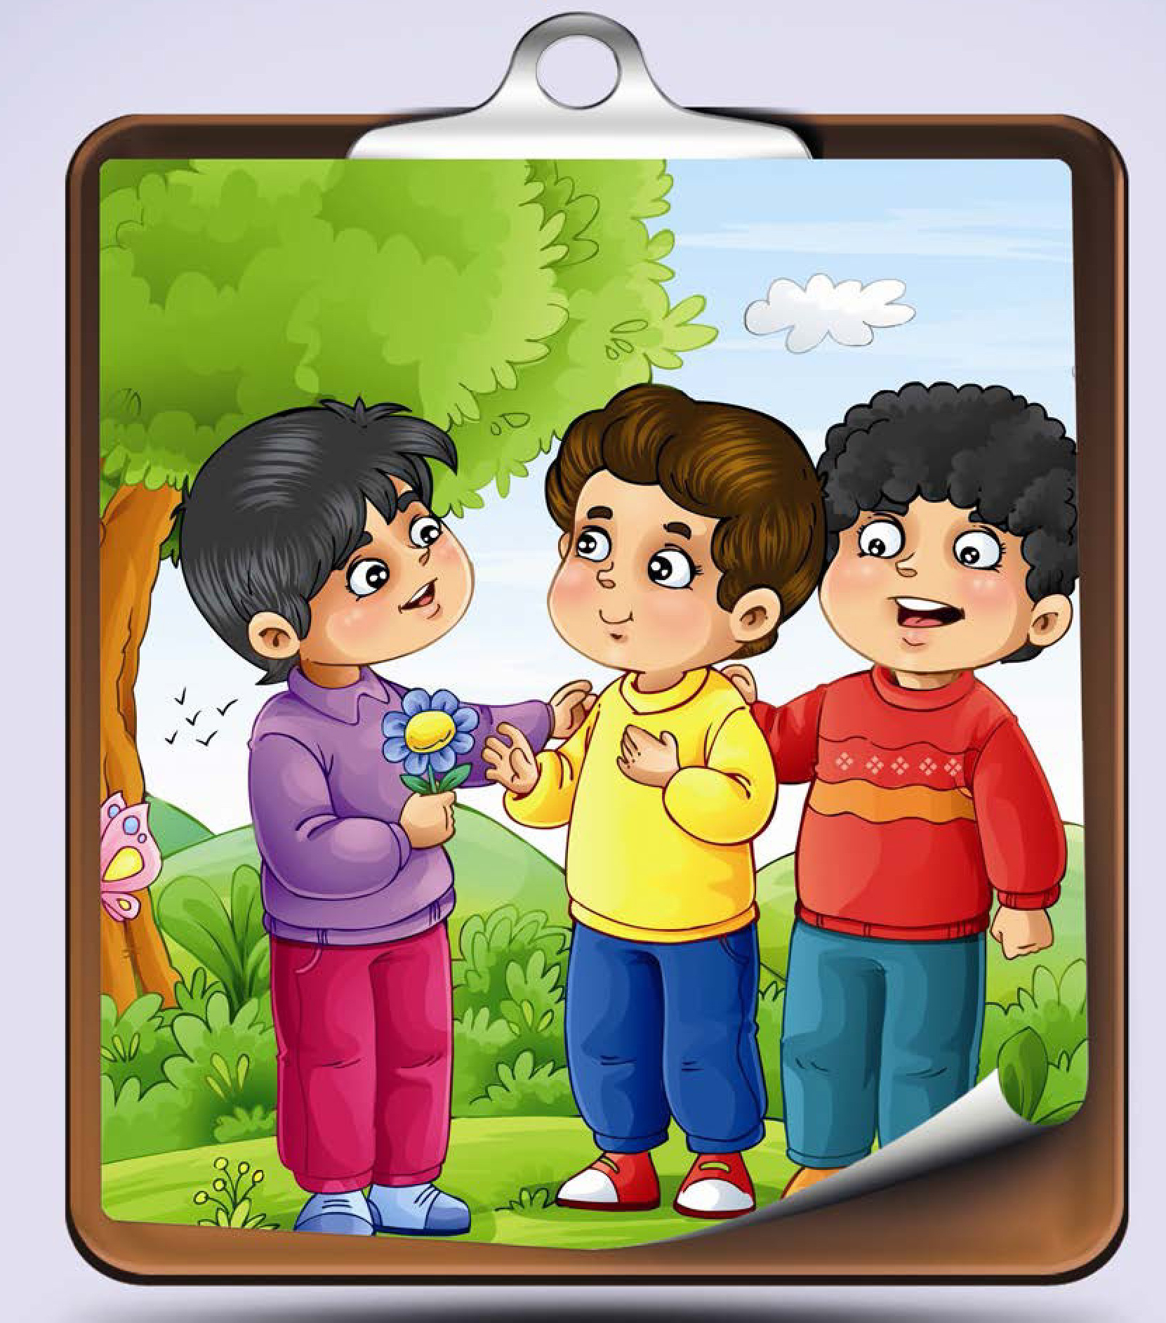

كلام نور
قال رسول اللّه صلی اللّه عليه و آله و سلم: وَ أَحْسِنْ مُصَاحَبَةَ مَنْ صَاحَبَكَ تَكُنْ مُسْلِماً. رسول اللّه صلی اللّه عليه و آله و سلم: با کسی که هم نشین توست خوش رفتار باش تا مسلمان باشی. (امالی، مجلس سی و ششم)

آداب زندگی: آداب معاشرت
•
در معاشرت با دیگران سزوار است این امور رعایت شود:
1.
خوش اخلاقی و خوش رفتاری با دیگران، به ویژه با خانواده و اقوام و خویشان.
2.
گرامی داشتن مؤمنان به ویژه سالمندان و صاحبان علم و فضیلت و شرف.
3.
دوستی و رفت و آمد با دیگران.
4.
سلام کردن به مؤمن هنگام وارد شدن بر وی.
5.
خدا حافظی هنگام جا شدن از مؤمن.
6.
تبسّم و خوش رویی با مؤمن، (مگر تبسم به نا محرم).
7.
دعا و استغفار برای مؤمن.
•
در معاشرت با دیگران سزاوار است از این امور پرهیز شود:
1.
زیاد و بیش از حدّ سخن گفتن.
2.
خندۀ بی جهت و قهقهه.
3.
نجوا و در گوشی صحبت کردن با کسی در حضور دیگران.

برای انسان
بچه ها! بیایید این بار در مورد اشیایی که در عالم وجود دارد کمی فکر کنیم.
خاک برای ساختمان سازی قرار داده شده، آهن برای استفاده در صنایع، چوب برای ساختن کشتی و مانند آن، سنگ برای آسیاب، مس برای ظرف ها، طلا و نقره برای داد و ستد، جواهر برای اندوختن، حبوبات براى غذا، میوه ها برای پذیرایی و خوشی، گوشت برای خوردن، عطر برای لذت بردن، دارو ها برای سلامت یافتن، چار پایان برای باربری، هیزم برای سوزاندن، و ریگ برای فرش کردن زمین و موارد بسیار دیگر که انسان می تواند شماره کند.
راستی بچه ها اگر شخصی داخل خانه ای شود و ببیند که در اتاق های آن خانه، نیازمندی های مردم انبار شده است، پیش خود خواهد گفت که هر کدام از لوازمی که در انبار قرار دارند برای کار خاصی در نظر گرفته شده اند. پس و هرگز نخواهد گفت که اشیاء داخل این اتاق ها خود به خود و بی هدف دور هم جمع شده اند.
حالا چطور برخی افراد به خود اجازه می دهند که بگویند این دنیای بزرگ که پر است از لوازم پر فایده، خود به خود و بدون هیچ هدفی به وجود آمده است؟!

درس پانزدهم: روزه

اشاره
کدام آیه به موضوع درس مربوط است؟
يا أَيُّهَا الَّذِينَ آمَنُوا كُتِبَ عَلَيْكُمُ الصِّيامُ كَما كُتِبَ عَلَى الَّذِينَ مِنْ قَبْلِكُمْ لَعَلَّكُمْ تَتَّقُونَ (بقره /183) ای کسانی که ایمان آورده اید، روزه بر شما مقرر شده است، همان گونه که بر کسانی که پیش از شما [بودند] مقرر شده بود، باشد که پرهیزگاری کنید.
وَ قالُوا لَوْ كُنَّا نَسْمَعُ أَوْ نَعْقِلُ ما كُنَّا في أصحابِ السَّعيرِ (ملك/10) و می گویند: «اگر ما گوش شنوا داشتیم یا تعقّل می کردیم، در میان دوزخیان نبودیم!»
وَ أَعْتَدْنَا لِلْكَافِرِينَ عَذَاباً مُهيناً (نساء/37) و ما برای کافران بد ترین عذاب را آماده کرده ایم.
وَ إِذا خاطَبَهُمُ الْجاهِلُونَ قالُوا سَلاماً (فرقان /63) و چون جاهلان بخواهند با آنان صحبت کنند با نرمی جواب می دهند.

مفهوم آیه
آیه مناسب با موضوع درس را در این جا بنویس.

واژگان

نكته ها و گفته ها
روزه یکی از واجبات الهی است که مختص مسلمانان نیست و در امت های پیشین نیز روزه واجب بوده است.
هر کس ماه رمضان را برای خدا روزه بدارد تمام گناهانش بخشیده می شود. انسان روزه دار در طول روز مشغول انجام دادن فرمان خداوند مهربان است و این باعث می شود که در مقابل وسوسه های شیطان ایستادگی کند و بینی او را به خاک بمالد. روزه علاوه بر این که باعث صحت و سلامتی بدن می شود روح انسان را هم پاک می کند.

کار در منزل
دانش آموز عزیز در صفحه زیر شعر، حکایت، ضرب المثل و ... را که می پسندی و مناسب با موضوع درس است بنویس.

یکی بود یکی نبود: خرما های طلایی
بدو بدو! خرما... خرما های اعلا... بيا رطب ببر. رطب تازه... ارزان!
چقدر امروز بازار خرما فروشان شلوغ است. وای! عجب خرما هایی. شیرینی شان روی آن ها سفیدک زده است. آن طرف تر، چه رطب های تازه ای ... رنگ طلایی شان بد جوری دلم را وسوسه می کند. بچه ها مدام سبد های خرما را از این طرف به آن طرف می برند. خیلی هوس کردم. اگر روزه نبودم، حتما یکی از آن ها را می خریدم و می خوردم. هر چه دوستانم به من تعارف کردند، اعتنایی نکردم. ترجیح دادم نگاهم را از خرما ها بکنم و هر چه زود تر از بازار بگذرم؛ پا هایم سرعت گرفت...
صدایی مرا به خود آورد. چند نفر از مردان قبیله مان، دور هم نشسته بودند. اصلا از آن ها خوشم نمی آمد با آن که دلم نمی خواست، وارد جمع شان شدم. دستم با دستان آن ها چسبناک شده بود. می خواستم انگشتانم را بلیسم اما نمي توانستم.
•
بيا خرما بخور!
سينى خرما به من چشمک می زد. کاش می شد دهان بی مزه ام را با طعم آن ها شیرین کنم.
•
نه! دوستان. نوش جان من روزه ام.
صدای قهقهه شان به آسمان بلند شد. مگر حرف بدی زده بودم؟! نه، خنده دار هم نبود. از لا به لای خنده شان صدای تمسخر به گوش می رسید:
•
آخه چه کسی در این روز گرم، روزه می گیرد؟! کدام عاقلی خودرا از این همه نعمت هاى لذيذ، محروم می کند؟! ها ... ها... ها...
خواستم چیزی بگویم، ثواب ... صدای خنده آن ها بلند تر شد:
•
تو چرا معامله نقد را رها می کنی و از نسیه سخن می گویی؟! اکنون که ماه رمضان نیست. بیا، بیا از این خرما ها بخور. بگذار خوش باشیم، بيا ... اِ ... چرا بلند شدی؟ ناراحت شدی؟ کجا می روی؟
خورشید، آرام آرام پایین می آمد. هنوز ساعتی تا افطار باقی بود. خیلی گرسنه شده بودم و در فکر حرف های آنان؛ نقد، نسیه، معامله، گرما، نعمت... بهتر دانستم که لحظات شیرین هنگام افطار را نزد مولايم علی بگذرانم و حرف های آن ها را با او بگویم.
با دیدن سیمای نورانی امام، رنج گرسنگی فراموشم شد. نشسته بود و ظرف ماستی پیش رویش داشت که بوی ترشی اش به مشام می رسید. چشمم به قرص نانی که در دست او بود افتاد؛ پوسته های جو بر روی آن هنوز باقی بود. فضّه می گفت از ما قول گرفته که نان او را از پوست جوین آن تمیز نکنیم.
آقا با دستان خود آن را می شکست، خرد می کرد و درون ظرف می ریخت. به من رو کرد و فرمود: «پیش بیا و از غذای ما بخور.» گفتم: «فدایت شوم، آقا! من روزه ام.» می خواستم از آن چه دیده و شنیده بودم حرفی بزنم، که حضرت فرمود:
«از رسول خدا صلی اللّه عليه و آله و سلم شنیدم، که فرمود: هر کس به واسطه روزه نتواند غذایی که میلش می کشد و دوست دارد، تناول نماید، خداوند از خوردنی ها و نوشیدنی های بهشت، روزی اش می کند و این حق اوست.»
با صحبت امام، همه چیز برایم شیرین شد. حتی شیرین تر از مزه رطب های تازه.

رنگ و درنگ
دوست عزیز خوب به تصویر نگاه کن و پیام آن را در جای خالی بنویس.
عکس
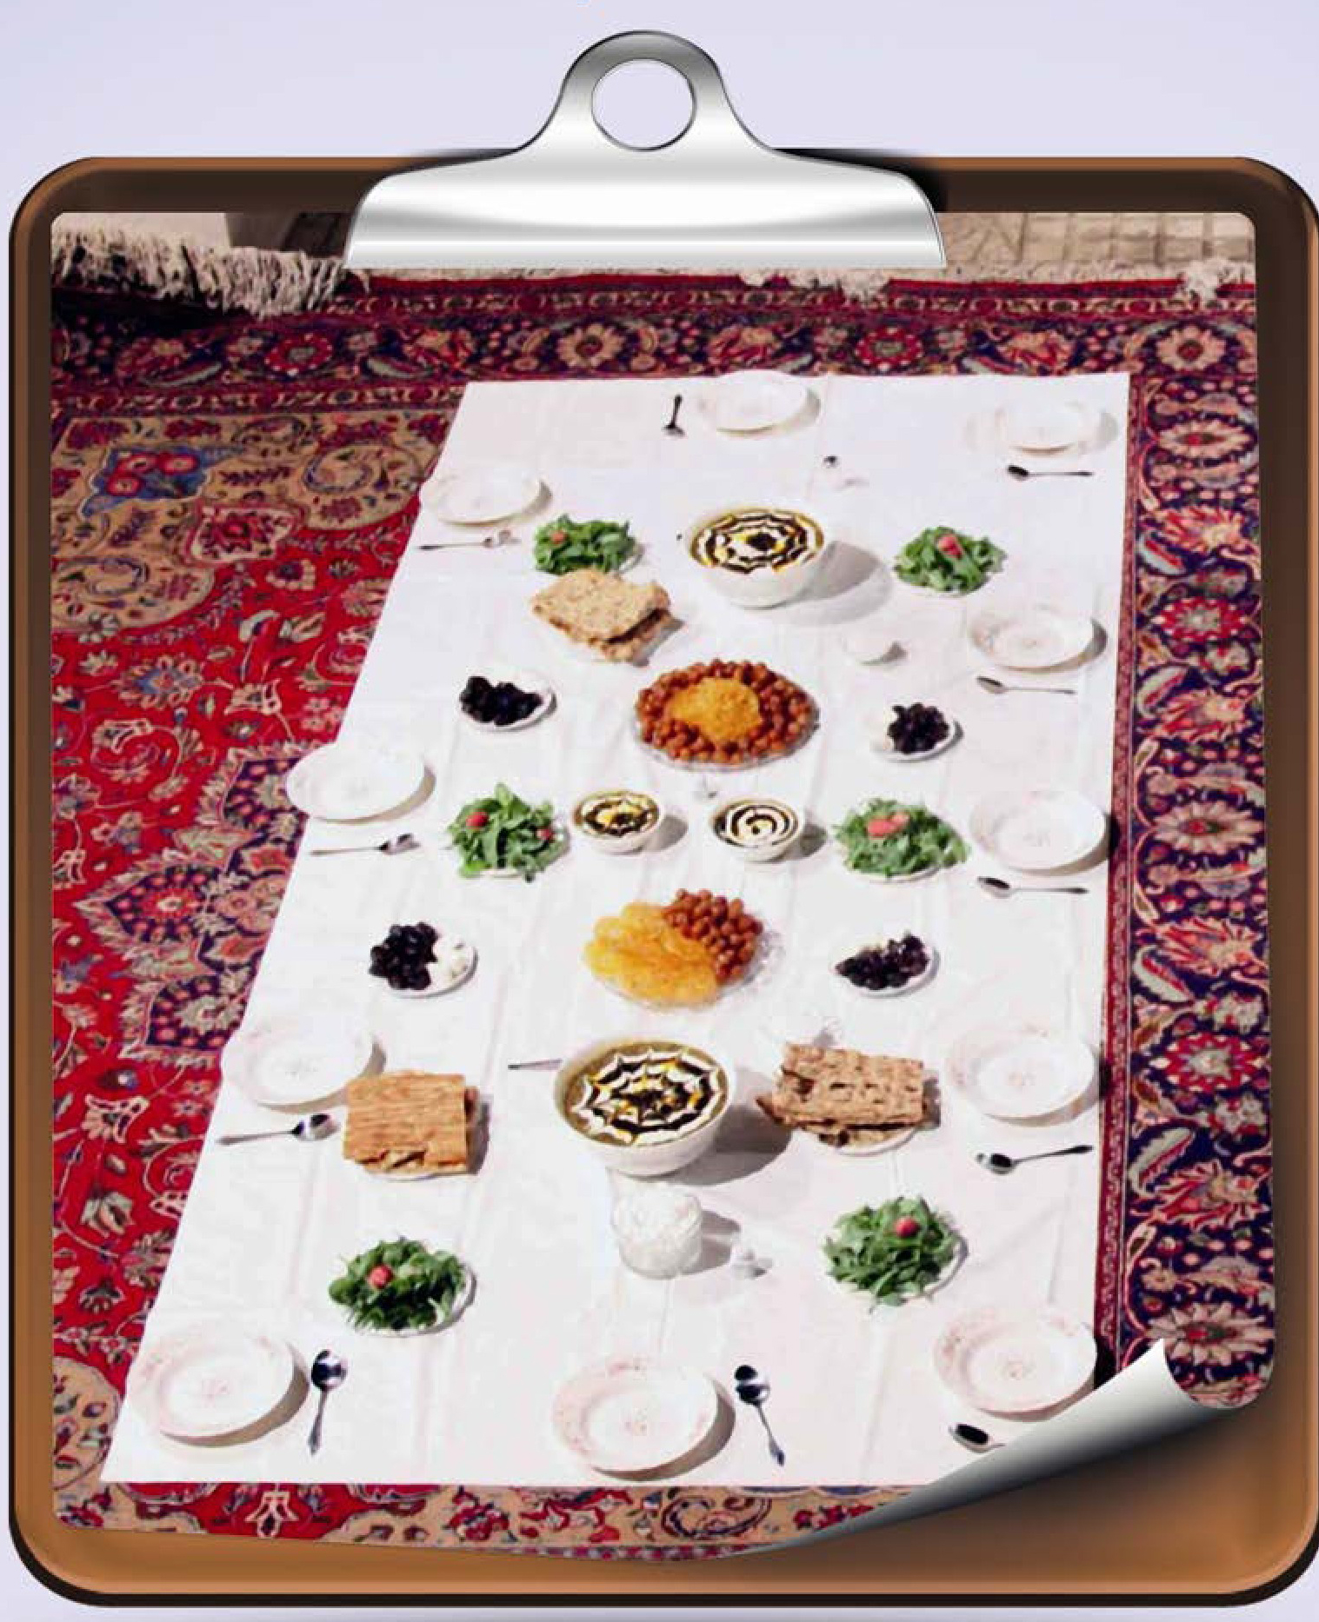

كلام نور
عَن الصَّادِقِ علیه السلام أَنَّهُ قَالَ: أُفْضَلُ الْجِهَادِ الصَّوْمُ فِى الْحَرِّ. امام صادق علیه السلام: برترین جهاد، روزه گرفتن در هوای گرم است. (مستدرک: ج 7، ص 504، ح 8754)

آداب زندگی: مُبطلات روزه
به کار هایی که روزه را باطل می کند و روزه دار از اذان صبح تا اذان مغرب باید از آن ها خود داری کند، «مبطلات روزه» گویند.
این کار ها روزه را باطل می کند:
1.
خوردن و آشامیدن.
2.
رساندن غبار غلیظ به حلق.
3.
فرو بردن تمام سر در آب.
4.
دروغ بستن به خدا و پیغمبر و جانشینان او.
5.
استفراغ کردن .
چند نکته:
•
اگر روزه دار به سبب فراموشی، چیزی بخورد یا بیاشامد، روزه اش باطل نمی شود.
•
مسواک کردن با خمیر دندان در حال روزه، اشکال ندارد ولی باید مراقب باشیم آب وارد گلو نشود.
•
اگر روزه دار غبار غلیظی به حلق برساند، روزه اش باطل می شود، چه غبار خوراکی ها باشد؛ مانند آرد یا غبار غیر خوراکی باشد؛ مانند خاک.

نان و آب
بچه ها! بدانید که اساس زندگی انسان نان است و آب و ببینید که تدبیر الهی در این دو نعمت چگونه است! نیاز انسان به آب، بیش از نیاز او است به نان، زیرا بر گرسنگی بیش تر صبر می کند تا بر تشنگی. انسان در کار های خود بیش از نان، به آب محتاج است تا جهت نوشیدن، وضو گرفتن، غسل کردن، لباس شستن، آب دادن به حیوانات و آب یاری مزارع و ... از آن استفاده کند.
به همین خاطر خداوند متعال آب را فراوان و رایگان قرار داده است تا زحمت جست و جو و به دست آوردنش از انسان برداشته شود.
اما به دست آوردن نان را دشوار گردانیده است، به گونه ای که جز به چاره اندیشی و کار سخت به دست نمی آید، تا انسان بدان سر گرم شود و از بي کاری دور شود. بی کاری هم مشکلات خاص خود را دارد که باعث می شود انسان وقت خود را به بطالت و بیهودگی بگذراند.
به همین خاطر است که کودک را به نزد معلم می فرستند، تا او را از بازی و کار های بیهوده که خیلی اوقات خود و خانواده اش را با آن ها دچار مشکل می کند، دور کنند.
هم چنین انسان اگر بیکار بماند، به علت بیهوده کاری به سوی کار هایی خواهد رفت که زیانش برای شخص و نزدیکان او غير قابل تحمل است. این واقعیت را در وجود کسی که در راحتی و آسایش و خوشی و بی نیازی پرورش يافته و بيش تر اوقات خود را به بیهودگی گذرانده ملاحظه می کنید.

درس شانزدهم: نبوت

اشاره
کدام آیه به موضوع درس مربوط است؟
وَ كَذلِكَ جَعَلْنَا لِكُلِّ نَبِيٍّ عَدُوًّا شَياطين الإِنسِ وَ الجِنَّ (انعام /112) و بدین گونه برای هر پیامبری دشمنی از شیطان های انس و جن بر گماشتیم.
وَ إِذا قُرئَ الْقُرْآنُ فَاسْتَمِعُوا لَهُ وَ أَنْصِتُوا لَعَلَّكُمْ تُرْحَمُونَ (اعراف /204) و چون قرآن خوانده شود، گوش بدان فرا دارید و خاموش مانید، امید که بر شما رحمت آید.
وَ إِنْ تَعُدُّوا نِعْمَةَ اللَّهِ لا تُحْصُوها (نحل /18) و اگر نعمت [های] خدا را شماره کنید، آن را نمی توانید بشمارید.
وَ إنْ مِنْ أُمَّة إِلاَّ خَلَا فِيها نَذِيرٌ (فاطر /24) و هیچ امّتی نبوده مگر این که خداوند در آن امت هشدار دهنده ای قرار داده است.

مفهوم آیه
آیه مناسب با موضوع درس را در این جا بنویس.

واژگان

نكته ها و گفته ها
به کسانی که دستورات خداوند را به وسیلۀ وحی، دریافت می کنند و به مردم می رسانند تا مردم به آن ها عمل کنند و به سعادت و خوش بختی برسند؛ پیامبر می گویند.
هیچ امّتى بدون پیامبر نبوده است، چون همه امت ها به هشدار دهنده نیاز دارند. اساساً زمین، هرگز از حجت الهی، خالی نبوده است تا هیچ کس نتواند بگوید: خداوندا! من راهنمایی نداشتم و به همین دلیل گم راه شدم. همان طور که می دانید خداوند 124000 پیامبر را مبعوث نمود که مردم را هدایت کنند که اولین آن ها حضرت آدم علیه السلام و آخرین آن ها پیامبر بزرگوار ما حضرت محمّد صلی اللّه عليه و آله و سلم است، که بعد از او دیگر پیامبری نمی آید.

کار در منزل
دانش آموز عزیز در صفحه زیر شعر، حکایت، ضرب المثل و ... را که می پسندی و مناسب با موضوع درس است بنویس.

یکی بود یکى نبود: معجزه پیامبر
شبی یکی از بت پرستان مکه به نام ابو جهل و یک یهودی از دور پیامبر صلی اللّه عليه و آله و سلم را دیدند و نزد ایشان رفتند. ابو جهل به آن حضرت گفت: اگر راست می گویی و پیامبر خدا هستی، معجزه ای که من می گویم انجام بده. پیامبر صلی اللّه عليه و آله و سلم فرمود: اگر آن چه گفتی انجام دهم، به خدای یکتا ایمان می آورید؟ ابو جهل و یهودی گفتند: بله ایمان می آوریم.
آن دو با هم مشورت کردند و به پیامبر صلی اللّه عليه و آله و سلم گفتند: اگر راست می گویی این ماه شب چهارده را که قرص کامل است نصف کن.
پیامبر صلی اللّه عليه و آله و سلم بار دیگر فرمودند: اگر این کار را بکنم ایمان می آورید؟ آن دو گفتند: بله ایمان می آوریم. پیامبر صلی اللّه عليه و آله و سلم دعا کرد و با انگشت سبّابه به ماه اشاره نمود. به امر خداوند متعال، ماه به دو نیم شد. ابو جهل و يهودى تعجب کرده و گفتند: حالا این دو نیمه را به هم وصل کن و ماه را به حالت اول بر گردان.
پیامبر صلی اللّه عليه و آله و سلم اشاره کرد و نیمه جدا شده، سر جایش برگشت.
مرد يهودى همان موقع با این معجزه ایمان آورد اما ابو جهل که فرد لجوجی بود این کار پیامبر صلی اللّه عليه و آله و سلم را جادو پنداشت و بر کفر خود باقی ماند.

رنگ و درنگ
دوست عزیز خوب به تصویر نگاه کن و پیام آن را در جای خالی بنویس.
عکس
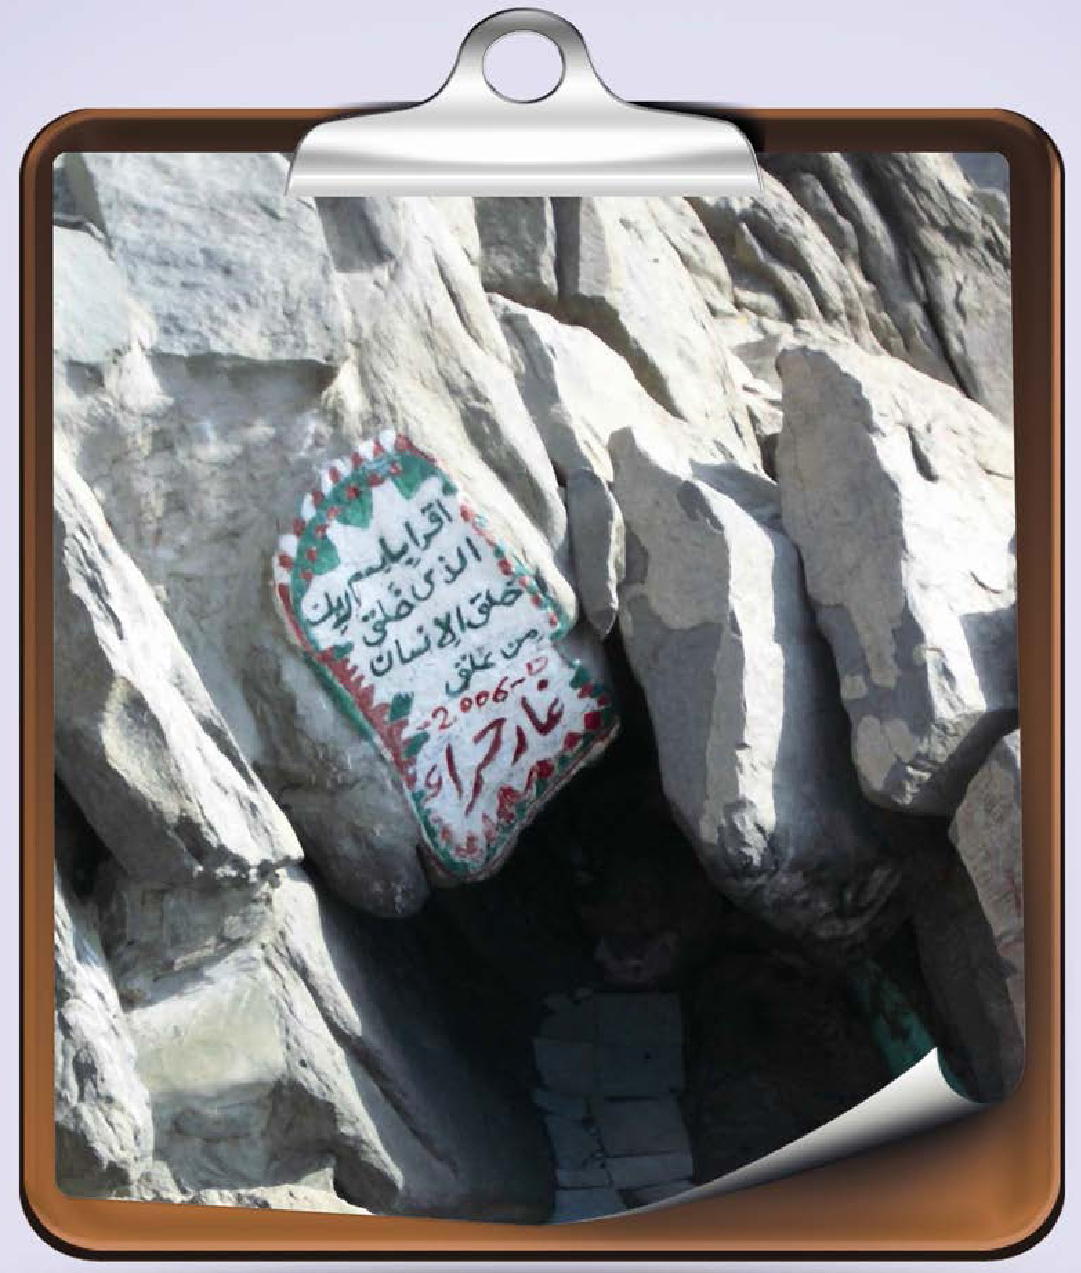

كلام نور
قال على علیه السلام: أشبَه النّاسِ بأنبياءِ اللّهِ أقولُهُم لِلحَقِّ وَ أصْبَرُهُم عَلَى العَمَلِ بِه. امام علی علیه السلام: شبیه ترین مردم به پیامبران خدا، حق گو ترین آن ها و شکیبا ترین شان در عمل به حق است. (غرر الحكم: ص203)

آداب زندگی
•
پیامبر گرامی اسلام آخرین پیامبر خدا بود. اگر کسی بعد از ایشان ادّعای پیامبری کند، دروغ گو و کافر است.
•
مستحب است، هر گاه انسان، نام پیامبر را به زبان آورد و یا از کسی شنید، بر حضرت محمد صلی اللّه عليه و آله و سلم صلوات بفرستد؛ حتی اگر انسان در حال نماز خواندن باشد و از کسی نام پیامبر را بشنود مستحب است، در همان حال، یعنی در بین نماز صلوات بفرستد.
•
از آداب دعا کردن این است که انسان به پیامبر توسل بجوید و در ابتدا، وسط و پایان دعایش صلوات بفرستد.
•
صلوات بر پیامبر در روز جمعه ثواب بسیاری دارد و در احادیث سفارش شده که در این روز بسیار بر پیامبر و آل او صلوات بفرستيم.
ما مسلمان ها در طول روز بار ها در بین نماز و در اذان و اقامه به رسالت حضرت محمد صلی اللّه عليه و آله و سلم شهادت مى دهيم أشهَدُ أَنَّ مُحَمَّداً رَسولُ اللّهِ.

نا همانندی در انسان ها
شاید تا به حال از خود پرسیده باشید که چرا هیچ انسانی به دیگری شبیه نیست. بیایید ببینیم نظر امام صادق علیه السلام در این باره چیست؟
ایشان می فرمایند: وقتی به یک دسته آهو نگاه می کنی همه را مانند هم می بینی و هیچ یک را با دیگری تفاوتی نیست. اما انسان ها صورت و خلقتی دگرگون دارند و هیچ دو نفری یافت نمی شوند که از همه جهت با هم یکی باشند.
علت آن، این است که: انسان ها در معاملات و برخورد هایی که با هم دارند، باید یک دیگر را به حالات و ویژگی های فردی بشناسند، و چون این گونه معامله و برخوردی در بین حيوانات وجود ندارد، به شناخت یک دیگر، بر اساس حالات و ویژگی های فردی نیز محتاج نیستند.
اما در بین انسان ها چنین نیست، به همین خاطر است که در مورد دو قلو های بسیار شبیه به هم، مردم در معاشرت با آن ها به مشکل می افتند، به گونه ای که سهم یکی را به دیگری می دهند و بی گناه را به جای گناه کار مؤاخذه می کنند. این اشتباه در اشیاء مشابه نیز رخ می دهد، چه رسد به شکل ها و قیافه های مانند هم.
چه کسی با این همه ریزه کاری که به هیچ عقلی خطور نمی کند و همه مطابق با مصلحت است، به بندگان لطف نموده است؟!
جز این است که او همان خدایی است که رحمتش همه چیز را در بر گرفته است؟

درس هفدهم: مسخره کردن

اشاره
کدام آیه به موضوع درس مربوط است؟
وَ قالَ الرَّسُولُ يا رَبِّ إِنَّ قَوْمِي اتَّخَذُوا هَذَا الْقُرْآنَ مَهْجُوراً (فرقان/30) و پیامبر [خدا] گفت: «پروردگارا، قوم من این قرآن را رها کردند.»
وَلا تَلْمِزُوا أَنْفُسَكُمْ وَ لا تَنابَزُوا بِالْأَلْقَابِ (حجرات /11) و از یک دیگر عیب مگیرید، و به هم دیگر لقب های زشت مدهید.
يا وَيْلَتى لَيْتَنى لَمْ أَتَّخِذْ فُلاناً خَلِيلاً (فرقان /28) «ای وای، کاش فلانی را دوست [خود] نگرفته بودم.
ألا بِذِكرِ اللَّهِ تَطْمَئِنُّ الْقُلُوبُ (رعد /28) آگاه باش که با یاد خدا دل ها آرامش می یابد.

مفهوم آیه
آیه مناسب با موضوع درس را در این جا بنویس.

واژگان

نكته ها و گفته ها
مسخره کردن دیگران، ممنوع است. سخن یا حرکتی که اخوّت و برادری اسلامی را، خدشه دار کند، ممنوع است. انسان هایی که دیگران را مسخره می کنند، خود شان را بالا تر می دانند در حالی که با این کار در نزد خداوند حقیر و کوچک می شوند. در زمان پیامبر اکرم صلی اللّه عليه و آله و سلم اگر شخصی را با اسم بدی صدا می زدند، پیامبر اکرم صلی اللّه عليه و آله و سلم او را با اسم زیبا صدا می زد و اسم های بد دیگران را تغییر می دادند.
حالا با صدای بلند آیه را می خوانیم و به آن عمل می کنیم.

کار در منزل
دانش آموز عزیز در صفحه زیر شعر، حکایت، ضرب المثل و ... را که می پسندی و مناسب با موضوع درس است بنویس.

یکی بود یکی نبود: روباه و لك لك
در جنگلی سر سبز، حیوانات زیادی در کنار هم، با خوبی و خوشی زندگی می کردند. در میان آن ها روباهی زندگی می کرد که عادت داشت، همه را کنف کرده و در همه جا آن ها را مسخره کند. از قضای روزگار، در همسایگی روباه لک لکی هم زندگی می کرد که تا آن روز روباه نتوانسته بود از او خطایی ببیند تا بتواند او را هم مسخره کند. یک روز، روباه تصمیم گرفت، خودش موقعیتی را به وجود بیاورد تا لک لک در آن موقعیت کاری از دستش بر نیاید و روباه بتواند مدتی او را مسخره کند و بخندد. بنابراین، به نزد همسایه اش رفت و بعد از سلام و احوال پرسی به او گفت: ما مدتی است که در همسایگی هم زندگی می کنیم اما تا به حال تو به خانه من نیامده ای. من امروز آمده ام تا تو را برای فردا به خانه ام دعوت کنم؛ می خواهم فرنی مخصوص روباه ها را برایت بپزم.
لک لک با این که او را خوب می شناخت و می دانست او همه را از خود می رنجاند نخواست دلش را بشکند و دعوت او را پذیرفت.
فردا ظهر لک لک به خانه روباه رفت. بوی فرنی در همه جا پیچیده بود و دهان لک لک، ح-سابی آب افتاده بود و از گرسنگی دلش ضعف می رفت. وقتی غذا آماده شد، روباه بد جنس عمداً فرنی را، در دو بشقاب تخت کشید و سر سفره آورد و به لک لک تعارف کرد، تا شروع به خوردن کند. اما لک لک بیچاره، با آن نوک بلندش هر کاری کرد، نتوانست حتی ذره ای از آن بخورد و در این میان روباه غذای خودش را تمام کرد و شروع کرد به خوردن غذای لک لک و در تمام این مدت به لک لک می خندید لک لک بیچاره گرسنه به خانه برگشت و از این که مورد تمسخر روباه قرار گرفته بود بسیار ناراحت و دل شکسته بود.
از فردای آن روز روباه در همه جا سایر حیوانات را دور خود جمع می کرد و از لک لک و این که نتوانست غذایش را بخورد، تعریف می کرد و دست می زد و مي خنديد و بقيه هم با او شروع به خندیدن می کردند.
مدتی به این صورت گذشت لک لک تصمیم گرفت تا کار روباه را تلافی کند تا شاید دست از این کار ها بر دارد. بنابراین به خانه روباه رفت و از او خواست تا فردا ناهار به خانه او برود. روباه خوش خیال، که تصور می کرد، لک لک با این کار، می خواهد تا به او حق السکوت بدهد، پذیرفت و فردا ظهر به خانه لک لک رفت.
لک لک غذای خوش مزه ای پخت و آن را در ظرف لوله مانندی ریخت که بلند و باریک بود و فقط نوک لک لک می توانست داخل آن برود و از غذای داخلش بخورد. روباه هر کاری کرد، نتوانست بخورد و خجالت زده نشست. اما لک لک غذایش را خورد و به روباه گفت که او هم حالا می تواند همه جا روباه را مسخره کند، اما او هرگز این کار را نمی کند چون روباه همسایه اوست و او دوست ندارد تا همسايه اش مورد تمسخر دیگران قرار گیرد.
روباه از شرمندگی سرش را پایین انداخت و از لک لک معذرت خواهی کرد و قول داد که دیگر هیچ وقت هیچ کس را مسخره نکند و هیچ کس را از خود نرنجاند.

رنگ و درنگ
دوست عزیز خوب به تصویر نگاه کن و پیام آن را در جای خالی بنویس.
عکس
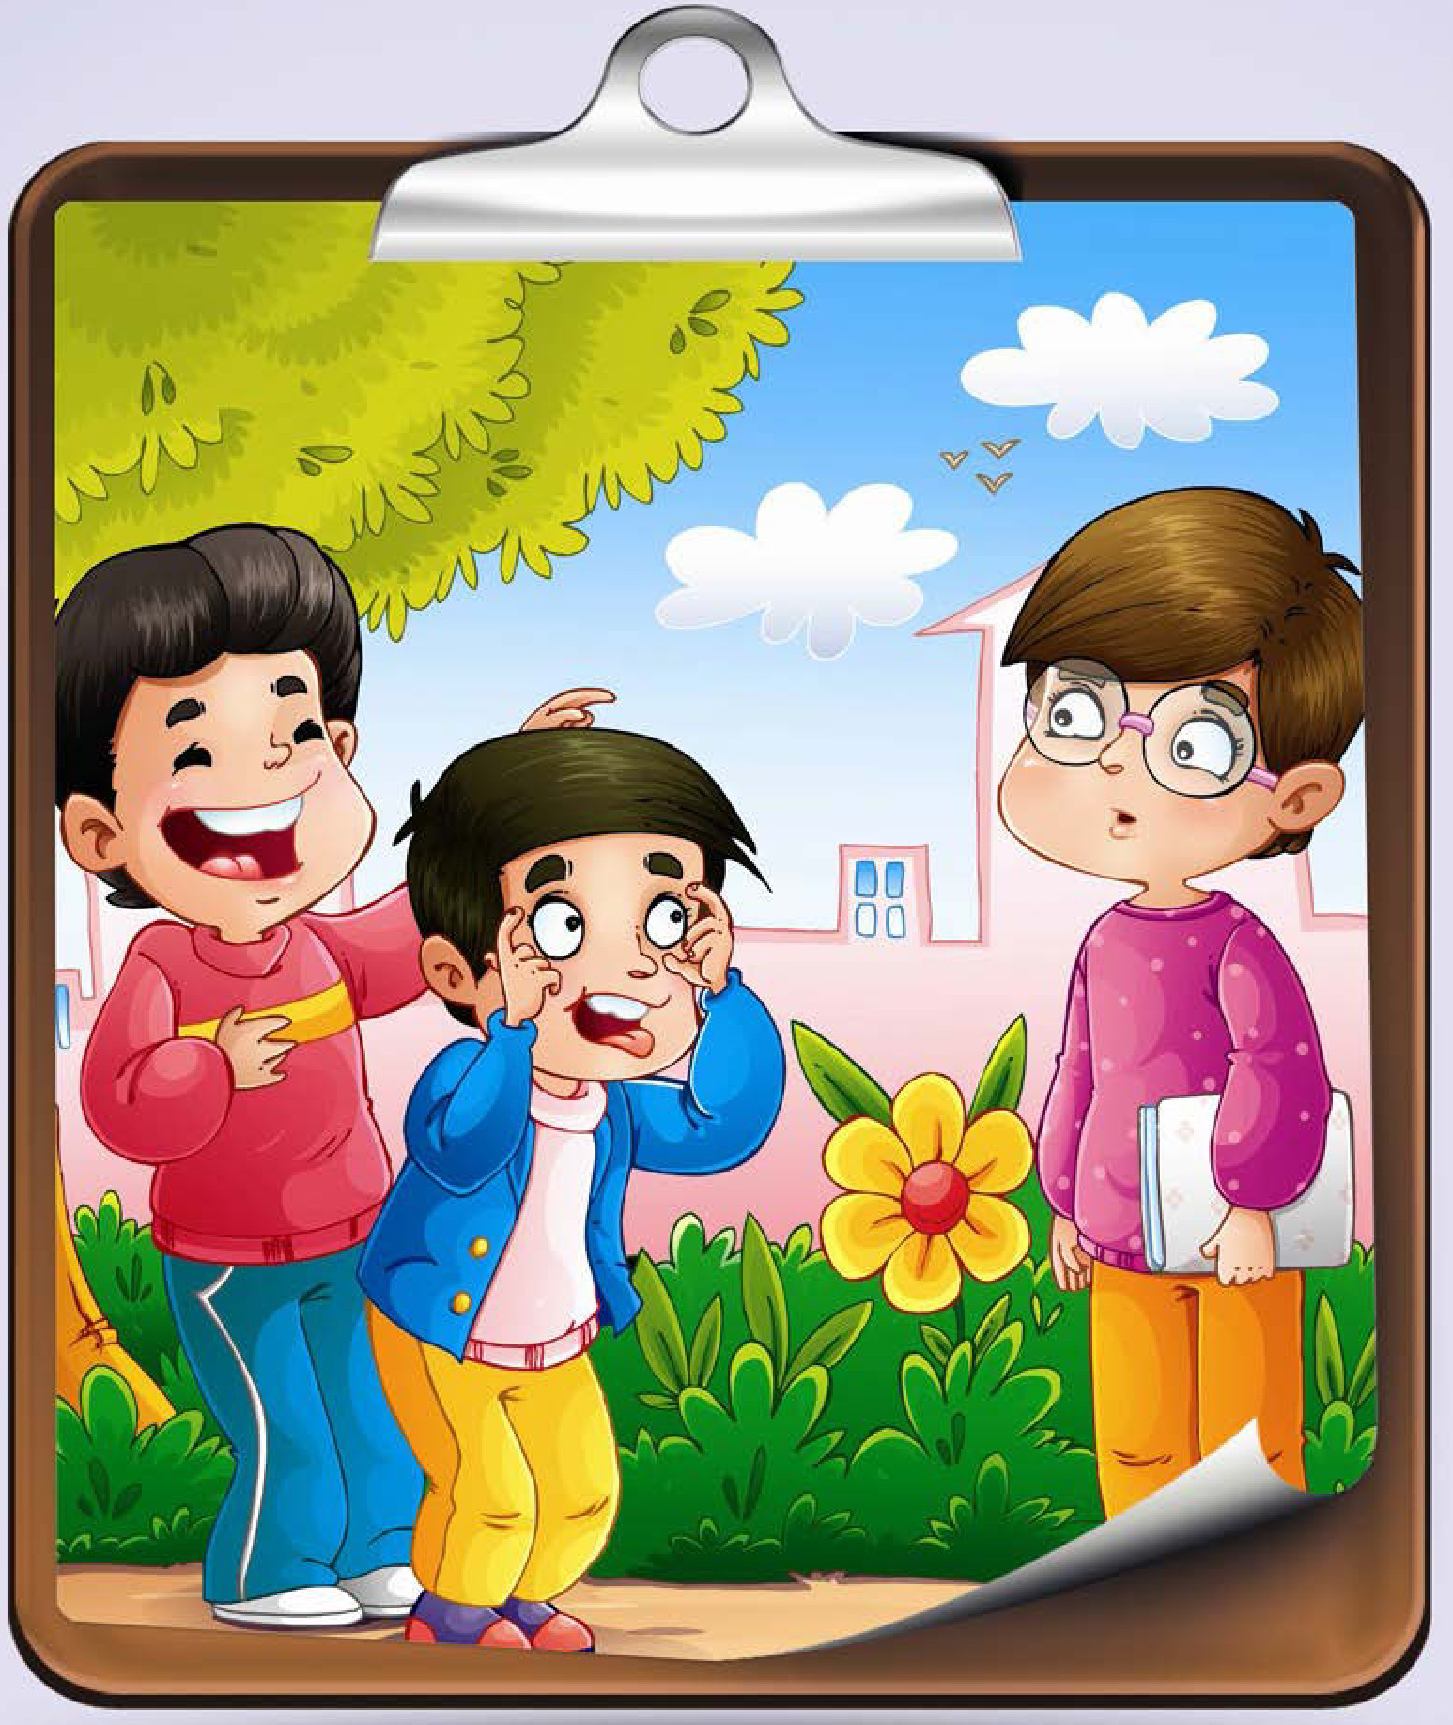

كلام نور
قال الصادق علیه السلام قَالَ: لَا يَطْمَعَنَّ الْمُسْتَهْزِئُ بالنَّاسِ فِي صِدْقِ الْمَوَدَّة. امام صادق علیه السلام: کسی که مردم را مسخره می کند نباید به دوستی خالصانه آن ها چشم امید بندد.(بحار الأنوار: ج 72، ص 142، ح 9)

آداب زندگی: تمسخر
•
اگر بخاطر ضعیف بودن درس کسی، او را سر زنش یا مسخره کنیم یا به او خنگ یا تنبل بگوئیم، کار حرامی مرتکب شده ایم.
•
مسخره کردن هم کلاسی، رفيق، فامیل و حتی خواهر و برادر یا پدر و مادر بخاطر عيب و یا نقصی که دارند، باعث توهین به آن ها می شود و حرام است.
•
مسخره کردن باعث اذیت و آزار دیگران می شود که خود اذیت کردن هم از گناهان بزرگ است.
بچه ها! همیشه باید توجه داشته باشیم که خداوند بزرگ بیش از همه از اذیت کردن آدم های مؤمن ناراحت می شود.

حیوان برای انسان
بچه ها! هم اکنون بیایید در بدن حیوانات فکر کنیم که چگونه مانند بدن آدمیان از گوشت و استخوان و عصب آفریده شده است. هم چنین چرا به آن ها گوش و چشم داده شده تا احتیاج انسان ها را بر آورده کنند.
علت این است که اگر حیوانات كور و كر بودند، انسان ها نمی توانستند از آن ها نفعی ببرند. از طرفی خداوند به حيوانات ذهن و عقل نداده است تا در مقابل انسان ها رام باشند و وقتی به سختی به کار گرفته می شوند و بار های سنگین بر آن ها گذاشته می شود، سر پیچی نکنند.
اگر کسی بگوید: گاه انسان هایی پیدا می شوند که مطیع و سر سپرده مولای خویش اند و کار های بسیار سخت را انجام می دهند، با این که بی ذهن و بی عقل نیستند، این چگونه است؟
می گوییم: این گونه انسان ها کم هستند. بیش تر مردم کار هایی چون باربری و آرد کردن را که کار چار پایان است انجام نمی دهند و حتى وسوسه دیگران در این باره در آن ها اثر نمی کند.
هم چنین اگر مردم خود به چنین کار هایی می پرداختند، بدون شک از کار های مهم دیگر باز می ماندند، زیرا به جای یک شتر یا اسب، به تعدادی انسان نیاز بود، در نتیجه همه به چنین کار هایی گرفته می شدند و هیچ کس به صنعت و شغلی مشغول نمی گردید. علاوه بر این که از انجام دادن این اعمال، انسان ها به درد های سخت و کمر شکن مبتلا می شدند و زندگی شان به نا توانی و بی چارگی مبتلا می شد.

درس هجدهم: مشورت

اشاره
کدام آیه به موضوع درس مربوط است؟
فَأَصْلِحُوا بَيْنَ أَخَوَيْكُمْ (حجرات / 10) بین برادران تان (دوستان تان) آشتی دهید.
فَإِذَا قَرَأْتَ الْقُرْآنَ فَاسْتَعِذْ بِاللَّهِ مِنَ الشَّيْطَانِ الرَّحِيمِ (نحل /98) پس چون قرآن می خوانی از شیطان رانده شده به خدا پناه ببر.
وَ شاوِرْهُمْ فِي الأمْرِ فَإِذا عَزَمْتَ فَتَوَكَّلْ عَلَى اللّهِ إِنَّ اللّهَ يُحِبُّ الْمُتَوكَّلين (آل عمران / 159) و در کار [ها] با آنان مشورت کن، و چون تصمیم گرفتی بر خدا توکل کن، زیرا خداوند توکل کنندگان را دوست می دارد.
وَ اللَّهُ وَلِيُّ الْمُؤْمِنِينَ (آل عمران /69) و خدا سر پرست مؤمنان است.

مفهموم آیه
آیه مناسب با موضوع درس را در این جا بنویس.

واژگان

نكته ها و گفته ها
هر انسانی در طول عمر خود، دچار مشکلات و مسائلی می شود که به مشورت و بهره گیری از تجربه های دیگران نیاز پیدا می کند. مشورت با دیگران، نه تنها عیب نیست، بلکه اهمیت بسیار بالایی دارد حتی پیامبر صلی اللّه عليه و آله و سلم وظیفه داشت، با مردم مشورت کند، با این که نیازی به آن نداشت ولی همین هم فکری با دیگران موجب جلب توجه و محبت می شود و همه خود را در نتیجه بدست آمده سهیم می بینند.
مشورت منافاتی با قاطعیت ندارد و می توان بعد از انجام مشورت های لازم، قاطعانه تصمیم گرفت. در کنار فکر و مشورت، توکل بر خدا هم فراموش نشود.
انسان های عاقل خود شان را بی نیاز از مشورت نمی دانند.

کار در منزل
دانش آموز عزیز در صفحه زیر شعر، حکایت، ضرب المثل و ... را که می پسندی و مناسب با موضوع درس است بنویس.

یکی بود یکی نبود: مشورت امام
هنگامی که معاویه از بیعت با امیر المومنین علیه السلام خود داری کرد؛ قصد داشت، کشور اسلامی را تجزیه کند. امام با فرستادن نامه هایی کوشش کرد او را از مخالفت باز دارد و قانع سازد که سر پیچی نکند.
معاویه هم به هیچ وجه زیر بار نمی رفت و بر جنگ کردن اصرار می کرد. امير المومنين علیه السلام مهاجرين و انصار را، به یک جلسه ی عمومی دعوت کرد و مساله ی جنگ با معاویه را به مشورت گذاشت و از آن ها خواست، تا نظر خود را بگویند. هر کدام سخنان مفصلی گفتند. بیش تر آن ها معتقد بودند که باید جنگ کرد. عده ای مخلص هم، مانند عدی بن حاتم، می گفتند: با نامه، باید مشکل سیاسی را حل کرد. اما دلیل آنان، نتوانست اکثریت را قانع کند.
امام نظر اکثریت را پذیرفت و نامه ای به کار گزاران خود در اطراف کشور نوشت و از آن ها برای رفتن به جنگ اهل شام، کمک خواست و سپس به طرف صفين حركت نمود.

رنگ و درنگ
دوست عزیز خوب به تصویر نگاه کن و پیام آن را در جای خالی بنویس.
عکس


كلام نور
قَد رُويَ عَنِ النَّبِي صلی اللّه عليه و آله و سلم أَنَّهُ قالَ: مَا مِن رَجُل يُشاوِرُ أَحَداً إِلَّا هُدِى إِلَى الرُّشَد. رسول خدا صلی اللّه عليه و آله و سلم: هیچ مردی نیست که با کسی مشورت کند، مگر این که به راه درست هدایت شود. (تفسير نور الثقلین: ج 4، ص567)

آداب زندگی:چند جمله درباره مشورت:
•
اگر اهل مشورت کردن نیستید خود تان ضرر کرده اید. چرا که مشورت یک کار کم هزینه و راحت است و در عین حال اكثر اوقات سود زیادی برای انسان به بار می آورد.
•
مراقب باشيم مشورت باعث نشود خدا را فراموش کنیم. قبل از مشورت به خدا توکل کنیم. بسیاری از اوقات خداوند آن چه را که به سود ماست به ذهن مشاور می آورد تا او برای ما بیان کند.
•
با آدم ترسو مشورت نکنید، او جرأت را از شما می گیرد. با آدم خسیس مشورت نکنید. با آدم منافقی که هر روز به یک رنگ در می آید مشورت نکنید. با آدم هایی هم که حاضرند از هر راهی هر چند خلاف به هدف خود برسند، مشورت نکنید.
•
با آدم های عاقل، با تجربه، دور اندیش، صبور، خیر خواه و راز دار مشورت کنید. در این صورت از مشورت کردن ضرر نکرده و پشیمان نخواهید شد اگر مشاور آدم راز داری نباشد ممکن است با افشا کردن اسرار شما مشکلات زیادی بوجود آورد.

آفرينشي حكيمانه
دوستان عزیز! در وجود انواع سه گانه حیوانات (انسان، چهار پا و پرنده) و آفرینش مناسب هر کدام تفکر کنید.
انسان ها دارای ذهن و ذکاوت و قدرت پرداختن به کار هایی چون بنّایی و تجارت و زر گری و مانند آن می باشند. به همین خاطر برای شان دست هایی بزرگ با انگشتانی سفت و قوی آفریده شده، تا بتوانند اشیاء را محکم نگه دارند چرا که مهم ترین كار ها برای انسان همین اعمال است.
اما برای حیوانات گوشت خوار - که باید شکار کنند و این چنین زندگی کنند - دست هایی نرم و منعطف با چنگال ها و ناخن ها آفریده شده که برای گرفتن شکار مناسب است و برای انجام کار های انسان ها، مناسب نیست.
بعضی از حیوانات گیاه خوار - که نه کار های صنعتی می کنند و نه شکار می کنند - سمّ هایی دارند که هنگام چریدن و پیدا کردن غذا، آن ها را از سختی و زبری سطح زمین در امان می دارد. و بعضی دیگر، سم های گرد با فرو رفتگی (چون گودی پای انسان) دارند تا به راحتی و خوبی، روی زمین قرار گیرد و برای سوار کاری و بار بری مناسب باشند.
در شیوه آفرینش حیوانات گوشت خوار، تأمل کنید، ببینید که دندان های برنده، چنگال های محکم برای کندن گوشت و آرواره ها و دهن های بزرگ به آن ها داده شده و چون خوراک شان از گوشت است، خلقتی مناسب گوشت خواران یافته اند و با اسلحه و ابزاری مناسب برای شکار، خلق شده اند.
هم چنین در مورد پرندگان شکاری دقت کنید و ببینید که چطور خدای بزرگ، منقار ها و پنجه هایی مناسب کار شان به آنان عطا کرده است.
راستی اگر حیوانات علف خوار، چنگال داشتند، برای شان بی فایده بود چون آن ها نه صید می کنند و نه گوشت می خورند. و اگر درندگان سُم داشتند، از چیزی که احتياج داشتند یعنی ابزاری که با آن شکار کنند بی بهره می شدند.
ببینید که چگونه به هر کدام از این دو نوع چیزی داده شده که با دسته و گروه شان متناسب، و برای ادامه زندگی شان مناسب است.

درس نوزدهم: دشمن شناسی

اشاره
کدام آیه به موضوع درس مربوط است؟
وَ قالَتِ الْيَهُودُ يَدُ اللَّهِ مَغْلُولَةٌ غُلَتْ أَيْدِيهِمْ وَ لُعِنُوا بِما قالُوا (مائده / 64) و یهود گفتند: «دست خدا بسته است». دست های خود شان بسته باد. و به [سزای] آن چه گفتند، از رحمت خدا دور شوند.
لَتَجِدَنَّ أَشَدَّ النَّاسِ عَداوَةٌ لِلَّذِينَ آمَنُوا الْيَهُودَ وَ الَّذِينَ أَشْرَكُوا (مائده/ 82) مسلّماً یهودیان و کسانی را که شرک ورزیده اند، دشمن ترین مردم نسبت به مؤمنان خواهی یافت.
لاَ الشَّمْسُ يَنْبَغِى لَها أَنْ تُدْرِكَ الْقَمَرَ وَ لاَ اللَّيْلُ سابقُ النَّهارِ وَ كُلٌّ فِي فَلَكِ يَسْبَحُونَ (يس / 40) نه خورشید را سزاست که به ماه رسد، و نه شب بر روز پیشی می گیرد و هر کدام در مسیر خود شناورند.
مَنْ جاءَ بِالْحَسَنَةِ فَلَهُ عَشْرُ أَمْثالِها وَ مَنْ جاءَ بِالسَّيِّئَةِ فَلَا يُجْزِى إِلاَّ مِثْلَها (انعام / 160) هر کس کار نیکی بیاورد، ده برابر آن [پاداش] خواهد داشت، و هر کس کار بدی بیاورد، جز مانند آن جزا نیابد.

مفهوم آیه
آیه مناسب با موضوع درس را در این جا بنویس.

واژگان

نكته ها و گفته ها
همیشه کسانی هستند، که مقابل مؤمنين صف می کشند و نمی خواهند که دستورات خداوند در این جهان محقق شود. ما وظیفه داریم دشمنان دین را بشناسیم و از حیله ها و مکر های آنان با خبر باشیم.
يهودیان و مشرکان، از جمله دشمنان دیرینه و سر سخت اسلام هستند. و وظیفه ما در مقابل دشمنان این است که آنان را خوب بشناسیم و از حیله ها و مکر آنان با خبر باشيم، يعنى نقاط قوت و ضعف آن ها را بررسی کنیم و نباید هیچ وقت دشمن را دست کم بگیریم.
باید برای حفظ میهن اسلامی خود همیشه آماده باشیم.

کار در منزل
دانش آموز عزیز در صفحه زیر شعر، حکایت، ضرب المثل و ... را که می پسندی و مناسب با موضوع درس است بنویس.

یکی بود یکى نبود: دشمنی های دیرینه يهود با مسلمانان
ايجاد شكاف و تفرقه میان مسلمانان ازسوی یهودیان در تاریخ اسلام داستان درازی دارد که نمونه های فراوانی از آن ها در تاریخ ثبت شده است در این جا به اختصار یکی از آن ها را باز گو می نماییم تا گوشه ای از توطئه هایی یهودیان عصر پیامبر را بیان کنیم.
یکی از یهودیان سال خورده به نام شاس بن قیس که از مسلمانان کینه به دل داشت، بر انجمنی متشکل از یاران پیامبر که از دو قبیله اوس و خزرج بودند گذر کرد، زمانی که صمیمیت و الفتی را که در سایه اسلام در میان آنان پدید آمده بود را مشاهده نمود، جوانی یهودی را به میان آنان فرستاده و او را مامور نمود تا با یاد آوری جنگ ها و کینه های سابق میان اوس و خزرج سعی در ایجاد نزاع بین آنان نماید، یهودی مذکور با یاد آوری یکی از جنگ های واقع شده بین اوس و خزرج به نام «بعاث» این توطئه را عملی کرد و دیری نکشید که اوس و خزرج در مقابل یک دیگر قرار گرفتند که البته با درایت پیامبر توطئه خنثی گردید. گذشته از این توطئه ها در درون مدینه یهودیان خیانت های متعددی را علیه پیامبر و مسلمانان انجام دادند که نمونه های بارز آن ها خیانت این گروه در جریان جنگ های میان مشرکین مکه و مسلمانان بود که همواره علی رغم وجود پیمان بین ایشان و مسلمانان در جبهه مشرکین قرار می گرفتند و علیه مسلمانان وارد کارزار می شدند.
فتنه ها و خیانت های یهودیان مدینه به قدری بالا گرفت که پیامبر عطوفت همیشگی را کنار نهاد و در غزوات متعددی چون بنی قینَقاع، بنی نضیر، بنى قریظه و خیبر به نبرد با آنان شتافته و شکست های سنگینی بر آن ها وارد آورد. يهودیان که با فتنه های خود بدان چه می خواستند دست نیافتند، و از سوی دیگر قادر به تحریف قرآن کریم نیز نشدند توطئه ای دیگر ساخته و اقدام به جعل احادیث نمودند آنان اشخاصی چون کعب الاحبار و ..... را مأمور نمودند تا با تظاهر به مسلمانی در میان مسلمانان رخنه نموده و توطئه های خود را به اجرا گذارند.

رنگ و درنگ
دوست عزیز خوب به تصویر نگاه کن و پیام آن را در جای خالی بنویس.
عکس
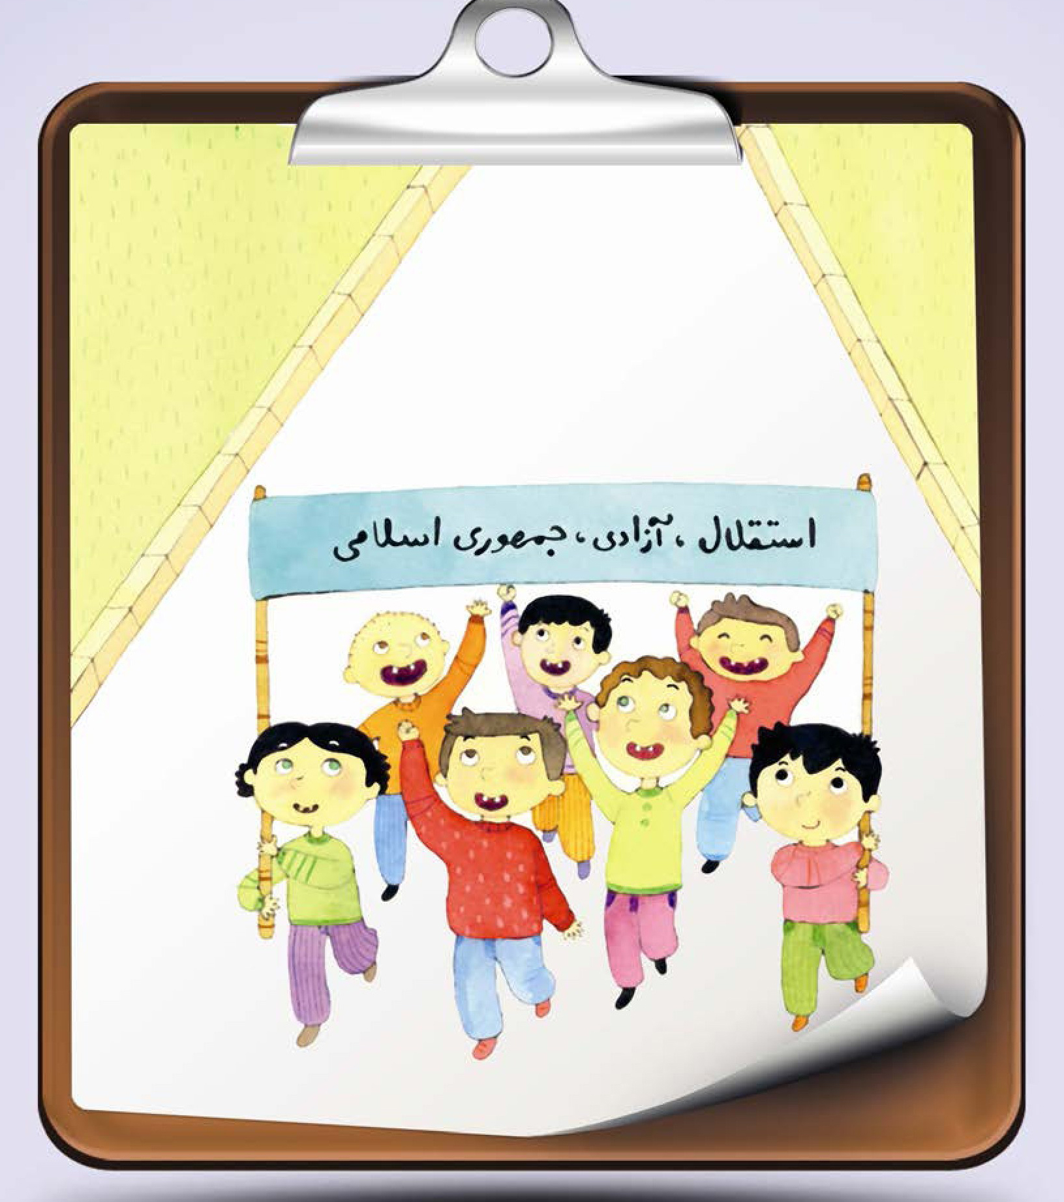

كلام نور
قال على علیه السلام: مَنْ نَامَ عَنْ عَدُوِّهِ أَنْبَهَتْهُ الْمَكَايِدُ. امام على علیه السلام: هر که از دشمن خود غافل شود، حیله های دشمن (وقتی که دیر شده است) او را از غفلت بیدار می کند. (عیون الحکم: ص 441، ح 7668)

آداب زندگی: دشمن شناسی
•
اگر ما می خواهیم با خداوند و هم چنین امامان معصوم، صادقانه دوست باشیم، دیگر نباید با دشمنان آن ها دوست شویم وظیفه ما دشمنی با شیطان و هواداران اوست. اگر ما به دشمنان خدا بخندیم، چگونه می توانیم ادعا کنیم که در دوستی خود با خدا ثابت قدم هستیم؟ ما با صدای بلند به خدای خوب خود مان اعلام می کنیم که: از دشمنان او که مردم را گم راه می کنند، بیزاریم.
•
یکی از مستحبات این است که انسان دشمنان خدا و دینش را لعن کند، یعنی از خدا بخواهد که رحمت خود را از سر آن ها برداشته و آن ها را مبتلا به عذاب کند، ما در زیارت عاشورا قاتلين امام حسین (علیه السلام) و فرزندانش را لعن می کنیم.
•
سر دسته همه دشمنان خدا شيطان است. شیطان یک دشمن کار کشته و ماهر است که باید از مکر و فریب او به خدا پناه برد. مسلمانان می توانند با آموزش هایی که از اهل بیت علیه السلام یاد می گیرند به راحتی از پس حیله های شیطان بر آیند، به شرطی که خوب گوش کنند و با جدیّت به دستور آن بزرگواران عمل کنند.
•
در طول تاریخ، جنگ های زیادی بین مسلمانان و کفّار رخ داده است. امروز یکی از بزرگ ترین دشمنان ما آمریکا و اسرائیل است. ملت ایران با پیروی از رهبر شان بار ها طعم شکست را به آن ها چشانده اند، البته ما هیچ وقت نباید دشمن خود را دست کم بگیریم، بايد مراقب باشیم تا فریب حیله های او را نخوریم.

اگر درندگان عاقل بودند
می دانید اگر درندگان دارای عقل و اندیشه بودند، در آسیب رساندن به مردم با هم دیگر هم دست می شدند و در اندک مدتی، همه مردم را می دریدند و آن ها را شکست می دادند. اگر شیران و گرگان و پلنگان و خِرسان به یاری هم، به مردم هجوم می آوردند، چه کسی در برابر شان می ایستاد و آن ها را دور می کرد؟ نمی بینی، چگونه این کار بر آنان ممنوع شده است و به جای این که مردم از قدرت و آسیب آن ها بترسند، آن ها هستند که از محل زندگی انسان ها دوری می کنند و جز هنگام شب، بیرون نمی آیند و در آن موقع برای پیدا کردن غذا به جست و جو می پردازند.
اين حيوانات با وجود ترسناکی و قدرت شان گویا از انسان ها می ترسند، که اگر این طور نبود، به خانه های انسان ها هجوم می آوردند و زندگی انسان ها را نابود می کردند.

درس بیستم: تقوا

اشاره
کدام آیه به موضوع درس مربوط است؟
رَبَّنَا اغْفِرْ لى وَ لِوالِدَيَّ وَ لِلْمُؤْمِنِينَ يَوْمَ يَقُومُ الْحِسَابُ (ابراهيم / 41) پروردگارا، روزی که حساب بر پا می شود، بر من و پدر و مادرم و بر مؤمنان ببخشای.
فَقِنا عَذابَ النَّارِ (آل عمران / 191) پس ما را از عذابِ آتش جهنم در امان بدار.
وَ اتَّقُوا اللَّهَ وَ اعْلَمُوا أَنَّ اللَّهَ مَعَ الْمُتَّقِينَ (بقره / 194) و از خدا پروا بدارید و بدانید که خدا با تقوا پیشگان است.
يُريدُ اللّهُ بِكُمُ الْيُسْرَ وَلا يُريدُ بِكُمُ الْعُسْرَ (بقره / 185) خدا برای شما آسانی می خواهد و برای شما دشواری نمی خواهد.

مفهوم آیه
آیه مناسب با موضوع درس را در این جا بنویس.

واژگان

نكته ها و گفته ها
تقوا یعنی انجام کار هایی که خداوند، بر ما واجب نموده است و ترک کار هایی که بر ما حرام است.
شاید تا به حال دیده باشید که ورزش کاران، قبل از فرا رسیدن زمان مسابقه خود را آماده می کنند. سن بلوغ و تکلیف، زمان مسابقه و هنگام نبرد با شیطان است و چه خوب است قبل از آن خودمان را آماده کنیم تا از مبارزه با شیطان و خواهش های بد درونی، سر افراز بيرون بياييم.
بهترين تمرين و ورزش معنوی، تقواست.

کار در منزل
دانش آموز عزیز در صفحه زیر شعر، حکایت، ضرب المثل و ... را که می پسندی و مناسب با موضوع درس است بنویس.

یکی بود یکی نبود : انگشتان سوخته
شب، طلبه جوانی به نام محمد باقر، در اتاق خود در حوزه علمیه مشغول مطالعه بود، به ناگاه دختری وارد اتاق او شد، در را بست و با انگشت به طلبه بیچاره اشاره کرد که ساکت باشد. دختر گفت: شام چه داری ؟؟ طلبه آن چه را که حاضر کرده بود آورد و سپس دختر در گوشه ای از اتاق خوابید و محمد به مطالعه خود ادامه داد.
از آن طرف، چون این دختر، شاه زاده بود و بخاطر اختلاف با زنان دیگر، از حرمسرا خارج شده بود، شاه دستور داده بود تا افرادش شهر را بگردند، ولی هر چه گشتند پیدایش نکردند.
صبح که دختر از خواب بیدار شد و از اتاق خارج شد، ماموران شاه زاده خانم را همراه محمد باقر به نزد شاه بردند. شاه عصبانی، پرسید: چرا شب به ما اطلاع ندادی و ...؟ محمد باقر گفت: شاه زاده تهدید کرد که اگر به کسی خبر دهم، مرا به دست جلاد خواهد داد. شاه دستور داد که تحقیق شود که آیا این جوان خطائی کرده یا نه؟ و بعد از تحقیق از محمد باقر پرسيد چطور توانستی در برابر نفست مقاومت نمائی؟ محمد باقر انگشتان خود را نشان داد و شاه دید که تمام انگشتانش سوخته علت را پرسید طلبه گفت: چون او به خواب رفت نفس اماره مرا وسوسه می نمود هر بار که نفسم وسوسه می کرد یکی از انگشتان را بر روی شعله سوزان شمع می گذاشتم تا طعم آتش جهنم را بچشم و بالاخره از سر شب تا صبح بدین وسیله با نفس مبارزه کردم و به فضل خدا، شيطان نتوانست مرا از راه راست منحرف کند و ایمان و شخصیتم را بسوزاند.
شاه عباس از تقوا و پرهیز کاری او خوشش آمد و دستور داد همین شاه زاده را به عقد مير محمد باقر در آوردند و به او لقب میر داماد داد و امروزه تمام دوست داران علم از وی به عظمت و نیکی یاد کرده و نام و یادش را گرامی می دارند. از مهم ترین شاگران وی می توان به ملا صدرا اشاره نمود.

رنگ و درنگ
دوست عزیز خوب به تصویر نگاه کن و پیام آن را در جای خالی بنویس.
عکس
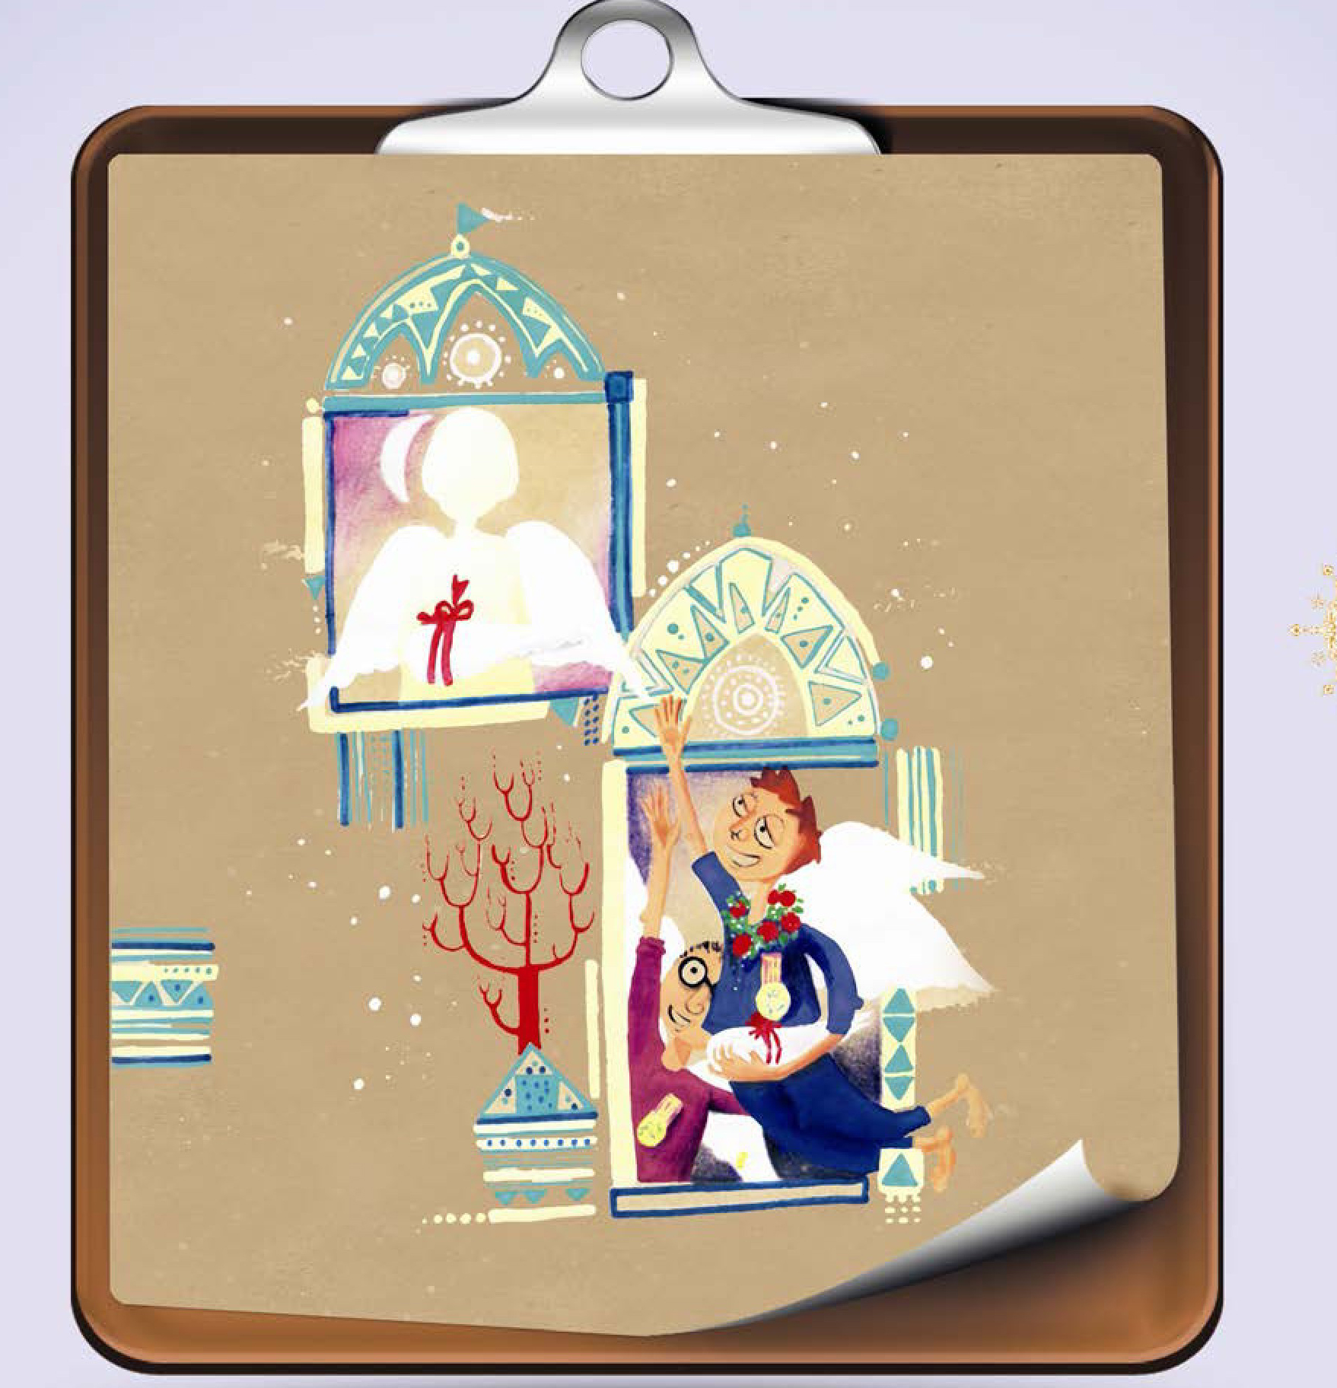

كلام نور
قال على علیه السلام: التَّقْوَى حِصنُ المُؤمِن. امام علی علیه السلام: عامل تقوی دژ مؤمن است. (غرر الحکم: ص 56، ح 1088)

آداب زندگی: احکام پنج گانه
تمام کار هایی که ما انسان ها با اختیار خود مان انجام می دهیم، از نظر دین اسلام حکم معیّنی دارد و آن پنج صورت است:
1.
واجب: آن دسته کار هایی است که حتماً باید انجام دهیم؛ مانند نماز خواندن و روزه گرفتن در ماه رمضان.
2.
حرام: به کار هایی می گویند که نباید آن ها را انجام دهیم، مانند دروغ گفتن، اذیّت کردن دیگران و تهمت زدن.
3.
مُستحب: به کار هایی می گویند که انجام دادن آن بهتر است؛ مانند مسواک کردن و گفتن «بِسْمِ اللَّهِ الرَّحْمنِ الرَّحِيمِ» در ابتدای غذا و «اَلْحَمْدُ لِلَّهِ رَبِّ الْعالَمین» در پایان آن.
4.
مكروه: کار هایی است که از نظر دین اسلام، انجام ندادن آن ها بهتر است؛ مانند خوردن غذای داغ و فوت کردن به غذا.
5.
مباح: كار هایی است که مردم بسیار انجام می دهند و از نظر اسلام، انجام دادن و انجام ندادن آن یکسان و مساوی است؛ مانند راه رفتن، نشستن و مسافرت رفتن. اگر کار های واجب را انجام دهیم و از کار های حرام دوری کنیم، خداوند مهربان ما را دوست می دارد و در این جهان یا جهان دیگر به ما پاداش می دهد. انسان های خوب و درست کار کسانی هستند که واجب را انجام می دهند و از کار زشت و حرام پرهیز می کنند. پس سعی کنیم احکام و دستورات دین را یاد بگیریم تا کار های واجب و حرام را به خوبی بشناسیم و به آن ها عمل کنیم.

صورت چار پایان
بچه ها! آیا تا به حال به چهره چار پایان دقت کرده اید که چگونه است؟ اگر دقت کنید، خواهید دید که چشم ها خیره و در جلو صورت قرار گرفته اند، خوب علت این است که حیوان جلوی پای خود را ببیند و به دیواری نخورد و در گودالی نیفتد.
وقتی به دهان او دقت کنیم، می بینیم که در پایین ترین نقطه صورت قرار گرفته و مثل انسان نیست که بالای چانه باشد، چون در آن صورت حيوان نمی توانست از روی زمین چیزی را با دهان بردارد.
ببینید که انسان با دهانش چیزی را از روی زمین بر نمی دارد تا بخورد، بلکه با دستش این کار را می کند.
فکر می کنید چرا انسان در این کار شبیه حیوان نیست؟
در جواب باید گفت که این به خاطر احترامی است که خداوند برای انسان قرار داده است و او را از ساير حيوانات برترى داده است. چون حيوان برای برداشتن علف دست ندارد، دهانش در قسمت پایین صورت قرار گرفته تا با آن علف را بردارد و به دندان بگیرد، و پوزه ای دراز، او را در خوردن غذا های دور و نزدیک کمک می کند.

درس بیست و یکم: وفای به عهد

اشاره
کدام آیه به موضوع درس مربوط است؟
وَ أوْفُوا بِالْعَهْدِ إِنَّ الْعَهْدَ كَانَ مَسْئولاً (اسراء /34) و به پیمان [خود] وفا کنید، زیرا که از پیمان پرسش خواهد شد.
وَلَا تَسْتَوَى الْحَسَنَةُ وَلَا السَّيِّئَةُ ادْفَعْ بِالَّتِي هِيَ أَحْسَنُ (فصلت/34) و نیکی با بدی یکسان نیست. [بدی را] به آن چه خود بهتر است دفع کن.
يا أَيُّهَا الَّذِينَ آمَنُوا أَوْفُوا بِالْعُقُود (مائده /1) ای کسانی که ایمان آورده اید، به قرار داد های [خود] وفا کنید.
وَ أطِيعُوا اللَّهَ وَ رَسُولَهُ وَ لا تَنازَعُوا فَتَفْشَلُوا (انفال /46) و (فرمان) خدا و پیامبرش را اطاعت نمایید و نزاع (و کشمکش) نکنید، تا سست نشوید.

مفهوم آیه
آیه مناسب با موضوع درس را در این جا بنویس.

واژگان

نكته ها و گفته ها
وفای به عهد فرمان خداوند است، بنابراین باید به عهد و پیمان ها وفادار باشیم.
از نشانه های دوست خوب وفای به وعده است.
دیگر این که وفای به وعده نشانه شخصیت انسان است. آدم هایی که همیشه به وعده های شان عمل نمی کنند قابل اعتماد و مسئولیت پذیر نیستند.

کار در منزل
دانش آموز عزیز در صفحه زیر شعر، حکایت، ضرب المثل و ... را که می پسندی و مناسب با موضوع درس است بنویس.

یکی بود یکی نبود: وعده
حضرت محمد صلی اللّه علیه و آله و سلم قبل از آن که به مقام نبوت برسند، مدتی چوپانی می کردند. عمار یاسر با حضرت قرار گذاشتند تا فردای آن روز، گوسفندان خود را به بیابان فخ که علف زار بود، ببرند.
پیامبر صلی اللّه علیه و آله و سلم فردای آن روز گوسفندان خود را به سوی بیابان فخ روانه کرد، ولی عمار دیر تر آمد. عمار می گوید: وقتی گوسفندانم را به بیابان فخ رساندم، دیدم پیامبر صلی اللّه علیه و آله و سلم جلو گوسفندان خود ایستاده و آن ها را از چریدن در آن علف زار، باز می دارد.
گفتم: چرا آن ها را باز می داری؟
فرمود: من با تو وعده کردم که با هم گوسفندان را به این علف زار بیاوریم، از این رو روا ندانستم که قبل از تو، گوسفندانم در این علف زار بچرند.

رنگ و درنگ
دوست عزیز خوب به تصویر نگاه کن و پیام آن را در جای خالی بنویس.
عکس
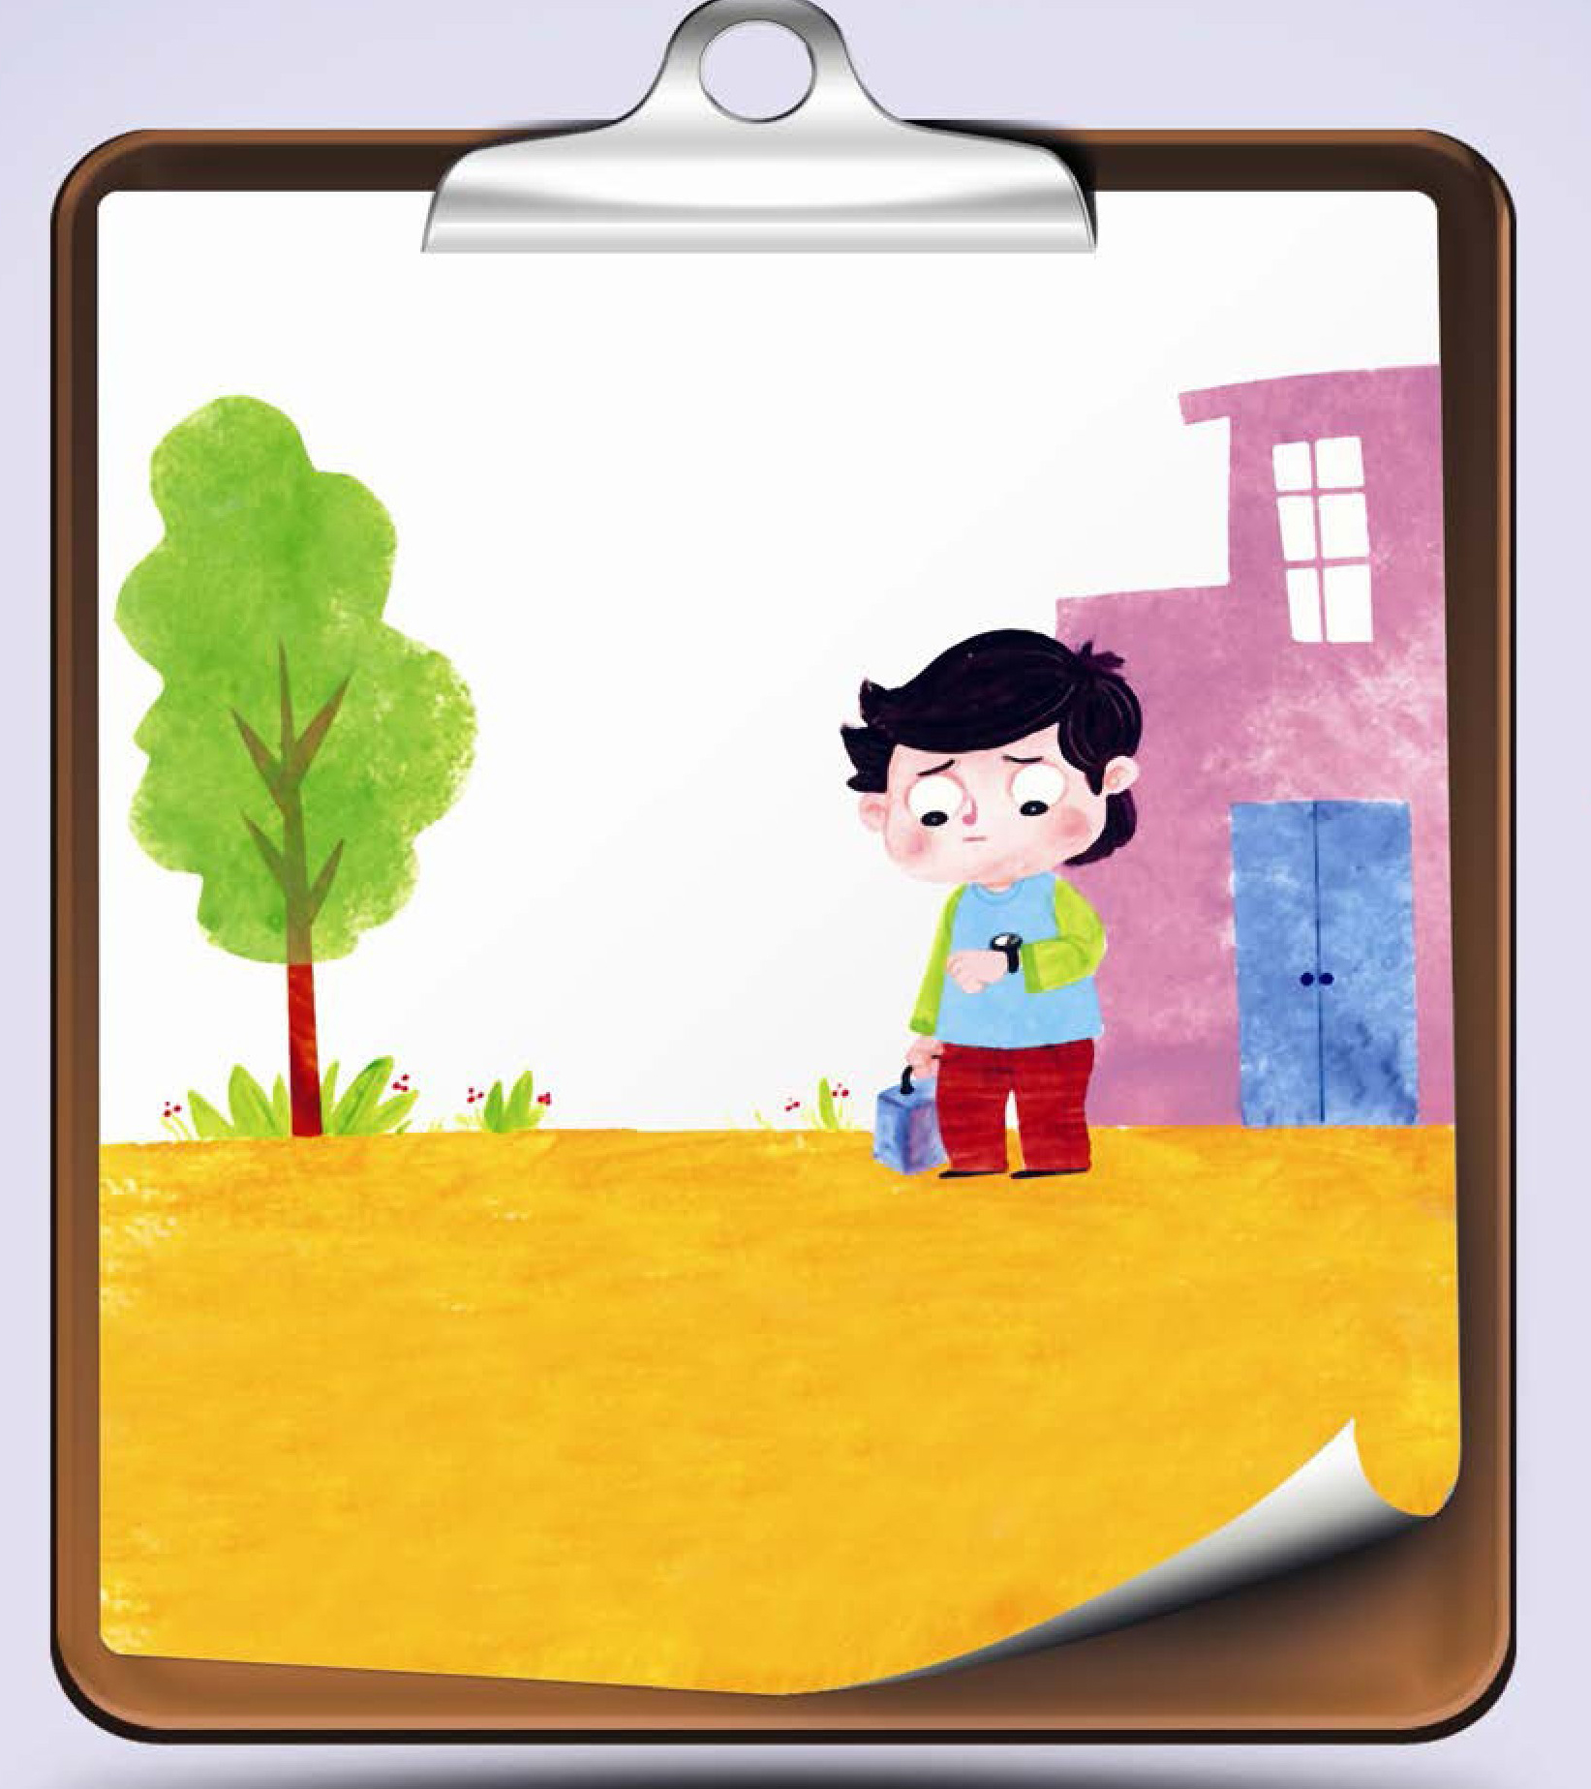

كلام نور
قال على علیه السلام: الْوَفَاء حِصْنُ السُّوْدَدِ. امام علی علیه السلام: وفا داری دژ نگه دارنده سروری است. (تصنيف غرر الحکم: ص 251)

آداب زندگی: نذر
عهد دو قسم است برخی اوقات با مردم عهد می بندیم و برخی اوقات با خدا عهد می بندیم در این صورت نام عهد مان نذر است.
1.
نذر آن است که انسان متعهّد شود کار خیری را برای خدا بجا آورد یا کاری که انجام ندادن آن بهتر است برای خدا ترک کند.
2.
در نذر باید جملاتی که به عنوان صیغه نذر، معروف است خوانده شود و لازم نیست انسان آن را به عربی خواند، پس اگر بگوید: «چنان چه مریض من خوب شود برای خدا بر من است که هزار ریال به فقیر بدهم» نذر او صحیح است.
3.
اگر نذر کند که به فقیر معینی صدقه بدهد، نمی تواند آن را به فقیر دیگری بدهد.
4.
اگر نذر کند به زیارت یکی از امامان علیهم السلام برود، چنان چه به زیارت امام دیگر برود، کافی نیست و چنان چه به واسطهٔ عذر نتواند آن امام را زیارت کند، چیزی بر او واجب نیست.

دم حيوانات
بچه ها شاید خنده دار باشد، ولی می شود از دُم حیوان و منفعتی که در آن است، عبرت گرفت.
حیوان با حرکت دادن دم و چرخاندن آن به راست و چپ استراحت می کند. بی شک چون بدن حیوان روی چهار پا قرار گرفته و دو پای جلو وزن بدن را تحمل می کنند در نتیجه فرصت حرکت و بالا و پایین شدن ندارند. در این میان حرکت دادن دم، مایه آسودن و آرامش یافتن حیوان است.
در وجود دُم، فایده های دیگری هم هست که هنگام احتیاج به آن، شناخته می شوند. مثلا وقتی حیوان در گِل و لای فرو می رود، برای نجات حيوان زبان بسته، هیچ وسیله ای بهتر و مطمئن تر از دم آن وجود ندارد که آن را می گیرند و او را بیرون می کشند.
تعجب نکنید، بله دم او آن قدر محکم هست که بتوان با آن حیوان را بلند کرد، حتی اگر حیوان سنگینی باشد. مو های دم حیوان هم برای مردم سود های فراوان دارد که در احتیاجات خود از آن استفاده می کنند.

درس بیست و دوم: صله رحم

اشاره
کدام آیه به موضوع درس مربوط است؟
وَ أُولُوا الْأَرْحَامِ بَعْضُهُمْ أولى بِبَعْضٍ فِي كِتابِ اللّه (احزاب /6) و خویشاوندان [طبقِ] کتاب خدا، بعضی [نسبت] به بعضی اولویّت دارند.
وَ لا تَكُنْ لِلْخائِنِينَ خَصيماً (نساء/105) و هرگز مدافع خیانت کاران مباش.
وَ مَنْ أَصْدَقُ مِنَ اللَّهِ قِيلاً (نساء/ 122) و کیست که در گفتار از خدا راست گو تر باشد؟
وَ اتَّقُوا اللَّهَ الَّذِي تَسَائلُونَ بِهِ وَ الْأَرْحَامَ (نساء /1) و از خدایی که به [نامِ] او از هم دیگر درخواست می کنید پروا نمایید و (از قطع رابطه با) خویشاوندان خود، پرهیز کنید!

مفهوم آیه
آیه مناسب با موضوع درس را در این جا بنویس.

واژگان

نكته ها و گفته ها
صله رحم يعنى برقراری ارتباط و رفت و آمد با اقوام و خویشاوند. صلۀ رحم عمر را زیاد و فقر را دور می کند. بهترین قدم ها، قدمی است که برای صله رحم و دیدار اقوام برداشته می شود.
در روایت آمده است: «صله رحم به جا آورید اگر چه یک سال راه بروید.»

کار در منزل
دانش آموز عزیز در صفحه زیر شعر، حکایت، ضرب المثل و ... را که می پسندی و مناسب با موضوع درس است بنویس.

یکی بود یکی نبود: پیوند
حسین پسر عموی امام صادق علیه السلام از افراد شجاع و پر صلابت بود به طوری که به او نیزه ی خاندان ابو طالب می گفتند.
او در ماجرای قیام نواده ی امام حسن علیه السلام بر ضد منصور دوانيقى خليفه عباسی پرچم دار بود، و بر سر همین موضوع با امام صادق علیه السلام کدورتی داشت، به حدی که یک بار با کارد به امام حمله کرد تا آن حضرت را بکشد.
(سالمه) یکی از کنیز های امام می گوید: در آن هنگام که امام در بستر شهادت قرار گرفت، در بالینش بودم و پرستاری می کردم، بی هوش شد، وقتی که به هوش آمد، به من فرمود: هفتاد دینار به حسین بدهید (پسر عموی امام صادق علیه السلام) و فلان مقدار و فلان مقدار به افراد دیگر بپردازید.
عرض کردم: آیا به مردی که با کارد به شما حمله کرد، و می خواست شما را بکشد هفتاد دینار بدهیم؟
فرمود: آیا نمى خواهی مشمول این آیه باشم که خداوند می فرماید: «آن ها که پیوند هائی که خداوند به آن ها امر کرده است بر قرار می دارند و از پروردگار شان می ترسند و از بدی حساب بیم دارند... دارای عاقبت نیک در سرای آخرت خواهند بود.»
سپس فرمود: آری ای سالمه! خداوند بهشت را آفرید و پاکیزه و خوش بو ساخت به طوری که بوی خوش آن از فاصله ی مسیر دو هزار سال راه به مشام می رسد، ولی این بوی خوش به مشام قطع کننده پیوند خویشاوندی و عاقّ والدین نمی رسد.

رنگ و درنگ
دوست عزیز خوب به تصویر نگاه کن و پیام آن را در جای خالی بنویس.
عکس
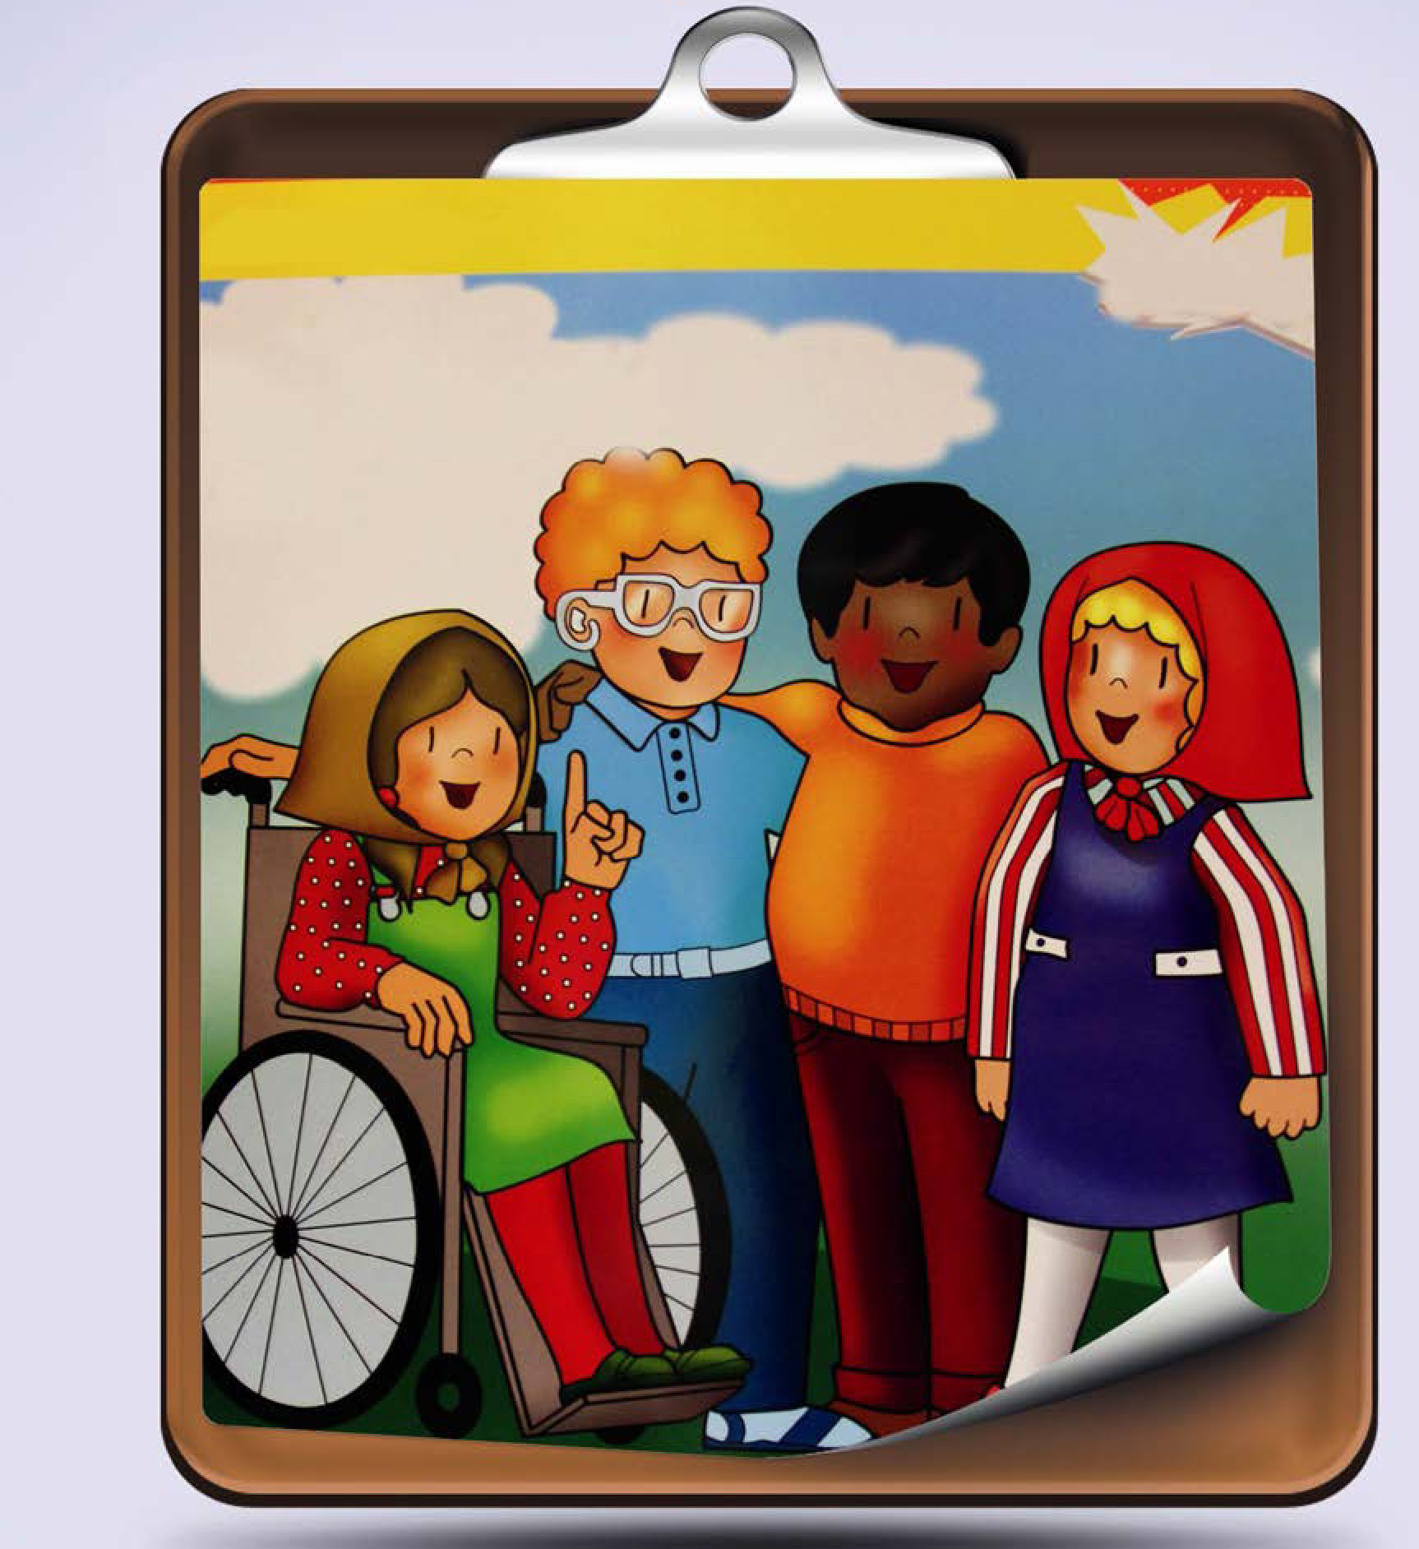

كلام نور
قَالَ رَسُولُ اللَّهِ صلی اللّه علیه و آله و سلم: صِلَةُ الرَّحِمِ تُهَوِّنُ الْحِسَابَ، وَ تَقِى مِيتَةَ السَّوْءِ. رسول خدا صلی اللّه علیه و آله و سلم: صله رحم حساب قیامت را آسان می کند و از مرگ بد نگه می دارد. (امالی، طوسی، مجلس هفدهم)

آداب زندگی
•
یک مسلمان باید با خویشاوندان خود مانند پدر و مادر، برادر و خواهر عمو و دایی خاله و عمه و فرزندان آن ها ارتباط داشته باشد و اگر طوری با آن ها رفتار کند که مردم بگویند با آن ها قطع رابطه کرده است قطع رحم محسوب می شود.
•
چند نکته:
1.
حداقل ارتباط این است که با اقوام سلام و احوال پرسی کند.
2.
صله رحم فقط رفت و آمد نیست، بلکه احسان به آن ها، سلام و احوال پرسی نمودن یا پیامک هم صله رحم به حساب می آید.
3.
صله رحم نباید موجب د موجب گناه و معصیت خداوند شود مثلاً اگر خويشاوندان حدود شرعى حجاب و نگاه را رعایت نکنند یا انسان را مجبور به گناه کنند و ارتباط با آن ها باعث به گناه افتادن انسان شود باید به مقداری که دچار معصیت نمى شويم اكتفا کنیم مثلاً فقط تلفنى ارتباط داشته باشیم.

شتر گاو پلنگ
بچه ها در خلقت زرافه و تفاوت ها و شباهت اعضای بدنش با حیوانات دیگر دقت کنید.
سر زرافه به سر اسب شبیه است، گردنش به گردن شتر، سُم هایش به سم های گاو و پوستش به پوست پلنگ شبیه است.
مردم فکر می کنند که زرافه از ترکیب چند حیوان درست شده است.
اما این حرف به خاطر آگاهی کم ما از کار های خداست. این نشانه قدرت خداست که نشان می دهد، به هر کاری تواناست و می تواند هر عضوی از یک حیوان را با حیوان دیگر ترکیب کند یا عضوی را از او کم کند.
آیا تا حالا درباره گردن بلند و دراز زرافه فکر کرده اید؟
گردن بلند زرافه به خاطر این است که دهانش به شاخ و برگ بلند درختان محل زندگی اش برسد و بتواند از شاخ و برگ و میوه های آن ها تغذيه نمايد.

درس بیست و سوم: معاد

اشاره
کدام آیه به موضوع درس مربوط است؟
وَ إِذِ ابْتَلَى إِبْراهِيمَ رَبُّهُ بِكَلِماتِ فَأَتَمَّهُنَّ قَالَ إِنِّى جاعِلُكَ لِلنَّاس إِماماً (بقره/124) و چون ابراهیم را پروردگارش با کلماتی بیازمود، و وی آن همه را به انجام رسانید، [خدا به او] فرمود: «من تو را پیشوای مردم قرار دادم».
أَ فَحَسِبْتُمْ أَنَّما خَلَقْناكُمْ عَبَثًا وَ أَنَّكُمْ إِلَيْنَا لا تُرْجَعُونَ (مومنون /115) آیا پنداشتید که شما را بیهوده آفریده ایم و این که شما به سوی ما باز گردانیده نمی شوید؟
مَنْ جاءَ بِالْحَسَنَة فَلَهُ عَشْرُ أَمْثالِها وَ مَنْ جاءَ بالسَّيِّئَة فَلا يُجْزى إِلاَّ مِثْلَها (انعام / 160) هر کس کار نیکی بیاورد، ده برابر آن [پاداش] خواهد داشت، و هر کس کار بدی بیاورد، جز مانند آن جزا نیابد.
إِنَّمَا الْمُؤْمِنُونَ إِخْوَةٌ فَأَصْلِحُوا بَيْنَ أَخَوَيْكُم (حجرات / 10) همانا مؤمنان با هم برادرند، پس میان برادران تان سازش دهید.

مفهوم آیه
آیه مناسب با موضوع درس را در این جا بنویس.

واژگان

نكته ها و گفته ها
در قرآن آیه های زیادی وجود دارد که از ما سؤال می کند که آیا آدم های خوب و بد با هم مساوی هستند؟ آیا هیچ تفاوتی نخواهند داشت؟
در این دنیا بعضی از مردم با ایمان و درست کارند و گروهی هم کافر و بد کارند. اگر قرار باشد با مردن، همه انسان ها نابود بشوند و همه چیز تمام بشود و حساب و کتابی نباشد چه اتفاقی می افتد؟
آن وقت آدم های جنایت کار و بد کار به سزای اعمال ننگین خود نمی رسند در این دنیا که خیلی کم اتفاق می افتد آدم های بد به سزای کار خود برسند، تازه اگر هم مجازات شوند، مجازات و تنبیه به اندازه گناه شان نیست؛ پس بر اساس عدالت و حکمت خداوند می گوییم قیامت و معادی خواهد بود.

کار در منزل
دانش آموز عزیز در صفحه زیر شعر، حکایت، ضرب المثل و ... را که می پسندی و مناسب با موضوع درس است بنویس.

یکی بود یکی نبود: همراه قيامت
پیامبر گرامی اسلام صلی اللّه علیه و آله و سلم را به جایی می رفتند، در راه شنیدند مردی با صدای بلند می گوید: ای محمد صلی اللّه علیه و آله و سلم. پیامبر صلی اللّه علیه و آله و سلم و نیز با صدای بلند فرمودند: چه می گویی؟
او گفت: روز قیامت چه وقت است؟
پیامبر صلی اللّه علیه و آله و سلم فرمودند: برای آن روز چه آماده کرده ای؟
او گفت: دوستى خدا و رسولش.
پیامبر صلی اللّه علیه و آله و سلم فرمودند: تو با کسی هستی که دوستش داری.

رنگ و درنگ
دوست عزیز خوب به تصویر نگاه کن و پیام آن را در جای خالی بنویس.
عکس


كلام نور
قال على علیه السلام: مَن أَكثَرَ مِن ذِكرِ الْآخِرَةَ قَلَّت مَعصِيَتُهُ. امام علی علیه السلام: هر کس که زیاد به یاد آخرت باشد، کم تر گناه می کند. (شرح خوانساری بر غرر: ج 7، ص6)

آداب زندگی
•
خوب نیست انسان مرگ را از خودش خیلی دور بداند، مستحب است انسان زیاد به یاد مرگ باشد، اما مکروه است که آرزوی مرگ کند، حتی اگر در سختی و مشکلات فراوانی گیر افتاده باشد. امامان به ما یاد داده اند که دعا کنیم، خدا به ما طول عمر بدهد، تا توشه بیش تری برای آخرت مان جمع کنیم.
•
خودکشی از گناهان کبیره است.
شهادت در راه خدا و اسلام از بهترین مرگ هاست. دعای بسیاری از انسان های مؤمن و خوب این است که مرگ آن ها شهادت در راه خدا باشد.
•
اگر کسی احساس کرد که در حال مرگ است این کار ها را باید انجام دهد:
•
اگر تا آن موقع از گناهانش توبه نکرده، سریع توبه کند تا بلکه خدای متعال به واسطه رحمتش او را ببخشد.
•
اگر حق الناس به گردن دارد همه را پرداخت کند و اگر دسترسی ندارد وصیت کند تا از اموالش پرداخت کنند.
•
اگر نماز و روزه قضا دارد و تا آن موقع انجام نداده واجب است وصیت کند تا از طرف او انجام دهند.
•
مستحب است انسان کفنش را آماده کند و در خانه اش بگذارد. در حدیث آمده است: هر گاه به کفنش نگاه کند برای او اجر در نظر می گیرند.

زیبایی ریاضی
عکس

درس بیست و چهارم: اسوه ها

اشاره
کدام آیه به موضوع درس مربوط است؟
وَ قالَ رَبُّكُمُ ادْعُونِي أَسْتَجِبْ لَكُم (غافر / 60) و پروردگار تان فرمود: مرا بخوانید تا شما را اجابت کنم.
لقَدْ كانَ لَكُمْ فى رَسُول اللَّهِ أَسْوَةٌ حَسَنَةٌ لِمَنْ كَانَ يَرْجُوا اللَّهَ وَ الْيَوْمَ الْآخِرَ وَ ذَكَرَ اللَّهَ كَثِيراً (احزاب /21) قطعاً برای شما در [اقتدا به] رسول خدا سر مشقی نیکوست: برای آن کس که به خدا و روز باز پسین امید دارد و خدا را فراوان یاد می کند.
لَن تَنالُوا الْبرَّ حَتَّى تُنْفِقُوا مِمَّا تُحِبُّونَ وَ ما تُنفِقُوا مِنْ شَيْءٍ فَإِنَّ اللَّهَ بِهِ عَلِيمٌ (آل عمران /92) هرگز به نیکو کاری نخواهید رسید تا از آن چه دوست دارید انفاق کنید و از هر چه انفاق کنید قطعاً خدا بدان داناست.
وَ اللّهُ عَلى كُلِّ شَيْءٍ قَدِيرٌ (آل عمران /189) و خداوند بر هر چیزی تواناست.

مفهوم آيه
آیه مناسب با موضوع درس را در این جا بنویس.

واژگان

نكته ها و گفته ها
همه ی ما انسان ها در پیمودن مسیر زندگی نیازمند الگو هستیم و قرآن برای مؤمنان الگو معرفی کرده است، با این الگو چقدر آشنا هستیم؟
انسان هایی می توانند برای دیگران الگو باشند که مسیر صحیح بندگی خدا و رسیدن به بهشت را به ما نشان دهند؛ مانند پیامبران، امامان و شهدای راه حق و از این میان پیامبر اکرم صلی اللّه علیه و آله و سلم مانند خورشیدی می درخشند.

کار در منزل
دانش آموز عزیز در صفحه زیر شعر، حکایت، ضرب المثل و ... را که می پسندی و مناسب با موضوع درس است بنویس.

یکی بود یکی نبود: صدای گریه
مسئول حفاظت خانه یکی از ماموران رژیم پهلوی بود. محل ماموریتش هم نزدیک خانه استاد مطهری مشکوک شده بود که چرا هر شب در یک ساعت معین چراغ اتاق استاد روشن می شود. اوضاع را دقیقاً زیر نظر گرفت و آرام آرام آمد پشت پنجره آن چیزی که فکر می کرد نبود.
صدا نه صدای تایپ اعلامیه های آیت اللّه خمینی بود، نه صدای جلسات سری، صدای گریه و مناجات بود.
دلش نیامد از کنار پنجره برود. کم کم چشمانش خیس شد.
چند روز بعد آمد برای توبه.

رنگ و درنگ
دوست عزیز خوب به تصویر نگاه کن و پیام آن را در جای خالی بنویس.
عکس
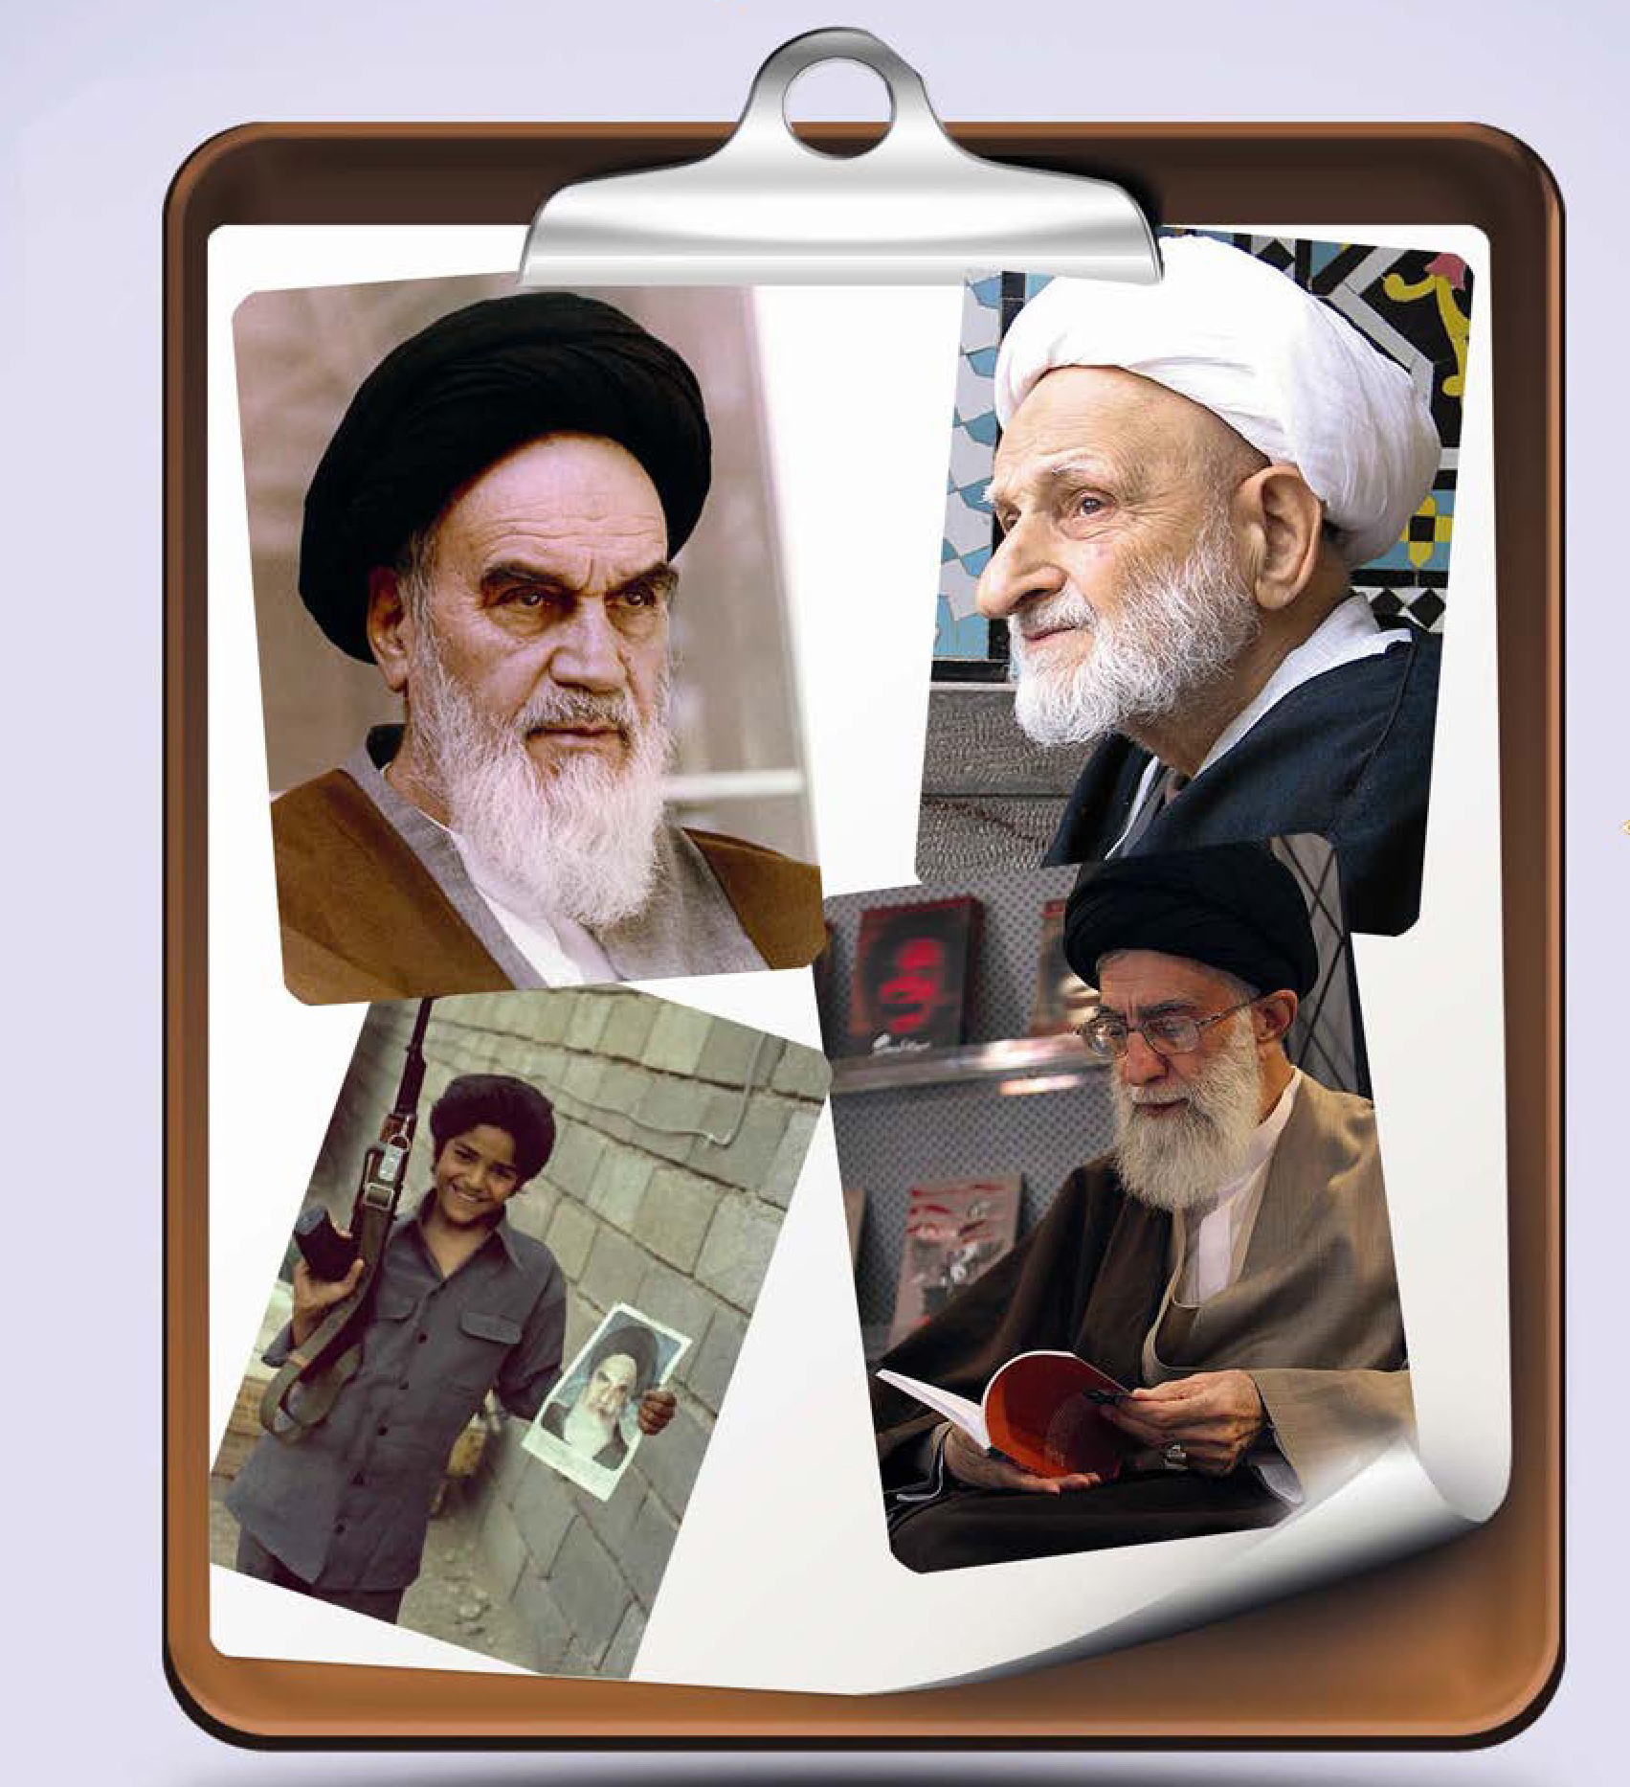

كلام نور
قال رسول اللّه صلی اللّه علیه و آله و سلم: العُلماءُ ورثةُ الأنبياء، يُحبُّهُم أهلُ السَّماءِ. رسول خدا صلی اللّه علیه و آله و سلم: علماء وارثان پیامبرانند، اهل آسمان ایشان را دوست می دارند. (کنز العمال: 28679)

آداب زندگی: اجتهاد و تقليد

اشاره
•
در زمان پیامبر صلی اللّه علیه و آله و سلم و امامان علیهم السلام، مردم مسائل ديني و احكام شرعی خود را از معصومين علیهم السلام، یا افرادی که آن ها مشخص می کردند، فرا می گرفتند، ولی با شروع عصر غيبت امام زمان عجل اللّه تعالی فرجه شریف مردم نمی توانستند به صورت مستقیم احکام الهی را از معصوم علیه السلام دریافت کرده و به آن عمل کنند، در نتیجه برای فهم دین و فرا گرفتن احکام دینی به سراغ عالمان «دین شناس» می روند.

مجتهد و فقيه
•
شخصی که با بهره گیری از علوم و دانش های لازم به حدّی رسیده که می تواند وظایف و تکالیف دینی را از منابع آن استخراج نمايد، «مجتهد» و «فقیه» نامیده می شود.
مرجع تقلید را از تقلید را از سه راه می توان شناخت:
1.
خود انسان یقین کند، مثلاً خودش از عالمان دینی باشد و بتواند مرجع تقلید را شناسایی کند.
2.
دو نفر عادل از عالمان علوم دینی که قدرت تشخيص مجتهد و اعلم را دارند مرجع تقلید را معرفی کنند، به شرط آن که دو عالم عادل دیگری با گفته آنان مخالفت نکنند.
3.
گروهی از عالمان علوم دینی که قدرت تشخيص مجتهد و اعلم را دارند و از گفتۀ آنان اطمینان پیدا می شود مرجع تقلید را معرفی کنند.

دانستنی های فضایی
آیا می دانستید نور می تواند دور کره ی زمین (خط استوا) را 7.5 بار در 1 ثانیه طی کند.
مدت صد هزار سال نوری طول می کشد تا پرتو نور از یک سر کهکشان راه شیری به سر دیگر آن برسد. بنابراین پهنای این کهکشان صد هزار سال نوری است.
اگر با اتومبیل و با بالا ترین سرعت به سوی خورشید حرکت کنید، صد سال طول می کشد تا به آن برسید.
آیا می دانید کهکشان راه شیری، کهکشانی مار پیچی است که شامل حدود صد ميليارد ستاره است.
خورشید حدود پنج میلیارد سال پیش متولد شده است. این ستاره در هر ثانيه، چهار ميليون تن سوخت مصرف می کند، با این حال آن قدر حجیم و غول پیکر است که تا پنج میلیارد سال دیگر برای ادامه تابش خود سوخت کافی خواهد داشت.

درس بیست و پنجم: بد گويى (غيبت)

اشاره
کدام آیه به موضوع درس مربوط است؟
وَ لِلَّهِ غَيْبُ السَّماواتِ وَ الْأَرْضِ (هود /123) و نهان آسمان ها و زمین از آن خداست.
وَلا يَغْتَب بَعْضُكُمْ بَعْضاً أ يُحِبُّ أَحَدُكُمْ أَن يَأْكُلَ لَحْمَ أَخِيهِ مَيْتاً فَكَرِهْتُمُوه (حجرات /12) و بعضی از شما غیبت بعضی نکند، آیا کسی از شما دوست دارد که گوشت برادر مرده اش را بخورد؟ از آن کراهت دارید.
يا أَيُّهَا الَّذِينَ آمَنُوا اجْتَنِبُوا كَثِيراً مِنَ الظَّنِّ إِنَّ بَعْضَ الظَّنِّ إِثْمٌ (حجرات /12) ای کسانی که ایمان آورده اید، از بسیاری از گمان ها بپرهیزید که پاره ای از گمان ها گناه است.
الأخِلاَّءُ يَوْمَئِذٍ بَعْضُهُمْ لِبَعْض عَدُوٌّ إِلَّا الْمُتَّقِينَ (زخرف /67) در روز قیامت، دوستان دشمن یک دیگر می شوند مگر افراد با تقوا.

مفهوم آيه
آیه مناسب با موضوع درس را در این جا بنویس.

واژگان

نكته ها و گفته ها
مردم با ایمان برادر و هم خون یک دیگرند و غیبت و بد گویی از مؤمن حرام است.
شخصی که مورد غیبت قرار می گیرد، چون در آن جا حضور ندارد مانند برادری است که مرده است و غیبت کننده مانند کسی است که گوشت برادر مردۀ خود را می خورد؛ این کار چقدر زشت و قبیح است.

کار در منزل
دانش آموز عزیز در صفحه زیر شعر، حکایت، ضرب المثل و ... را که می پسندی و مناسب با موضوع درس است بنویس.

یکی بود یکی نبود: غيبت ممنوع
پاک کن از غیبت مردم دهان خویش *** ای که از مسواک مردم می کنی دندان سفید
از مسائلی که تمام دوستان امام خمینی رحمة اللّه بر آن اتفاق نظر داشتند، این بود که به هیچ وجه غیبت نمی کردند. از همان ایام جوانی هم در هر مجلسی نشسته بودند به هیچ وجه به هیچ کس اجازه نمی دادند غیبت کند و اگر کسی صحبت می کرد و می خواست شروع به غیبت کند، فوراً ایشان مطلب را بر می گردانند و رشته سخن را تغییر می دادند.

رنگ و درنگ
دوست عزیز خوب به تصویر نگاه کن و پیام آن را در جای خالی بنویس.
عکس
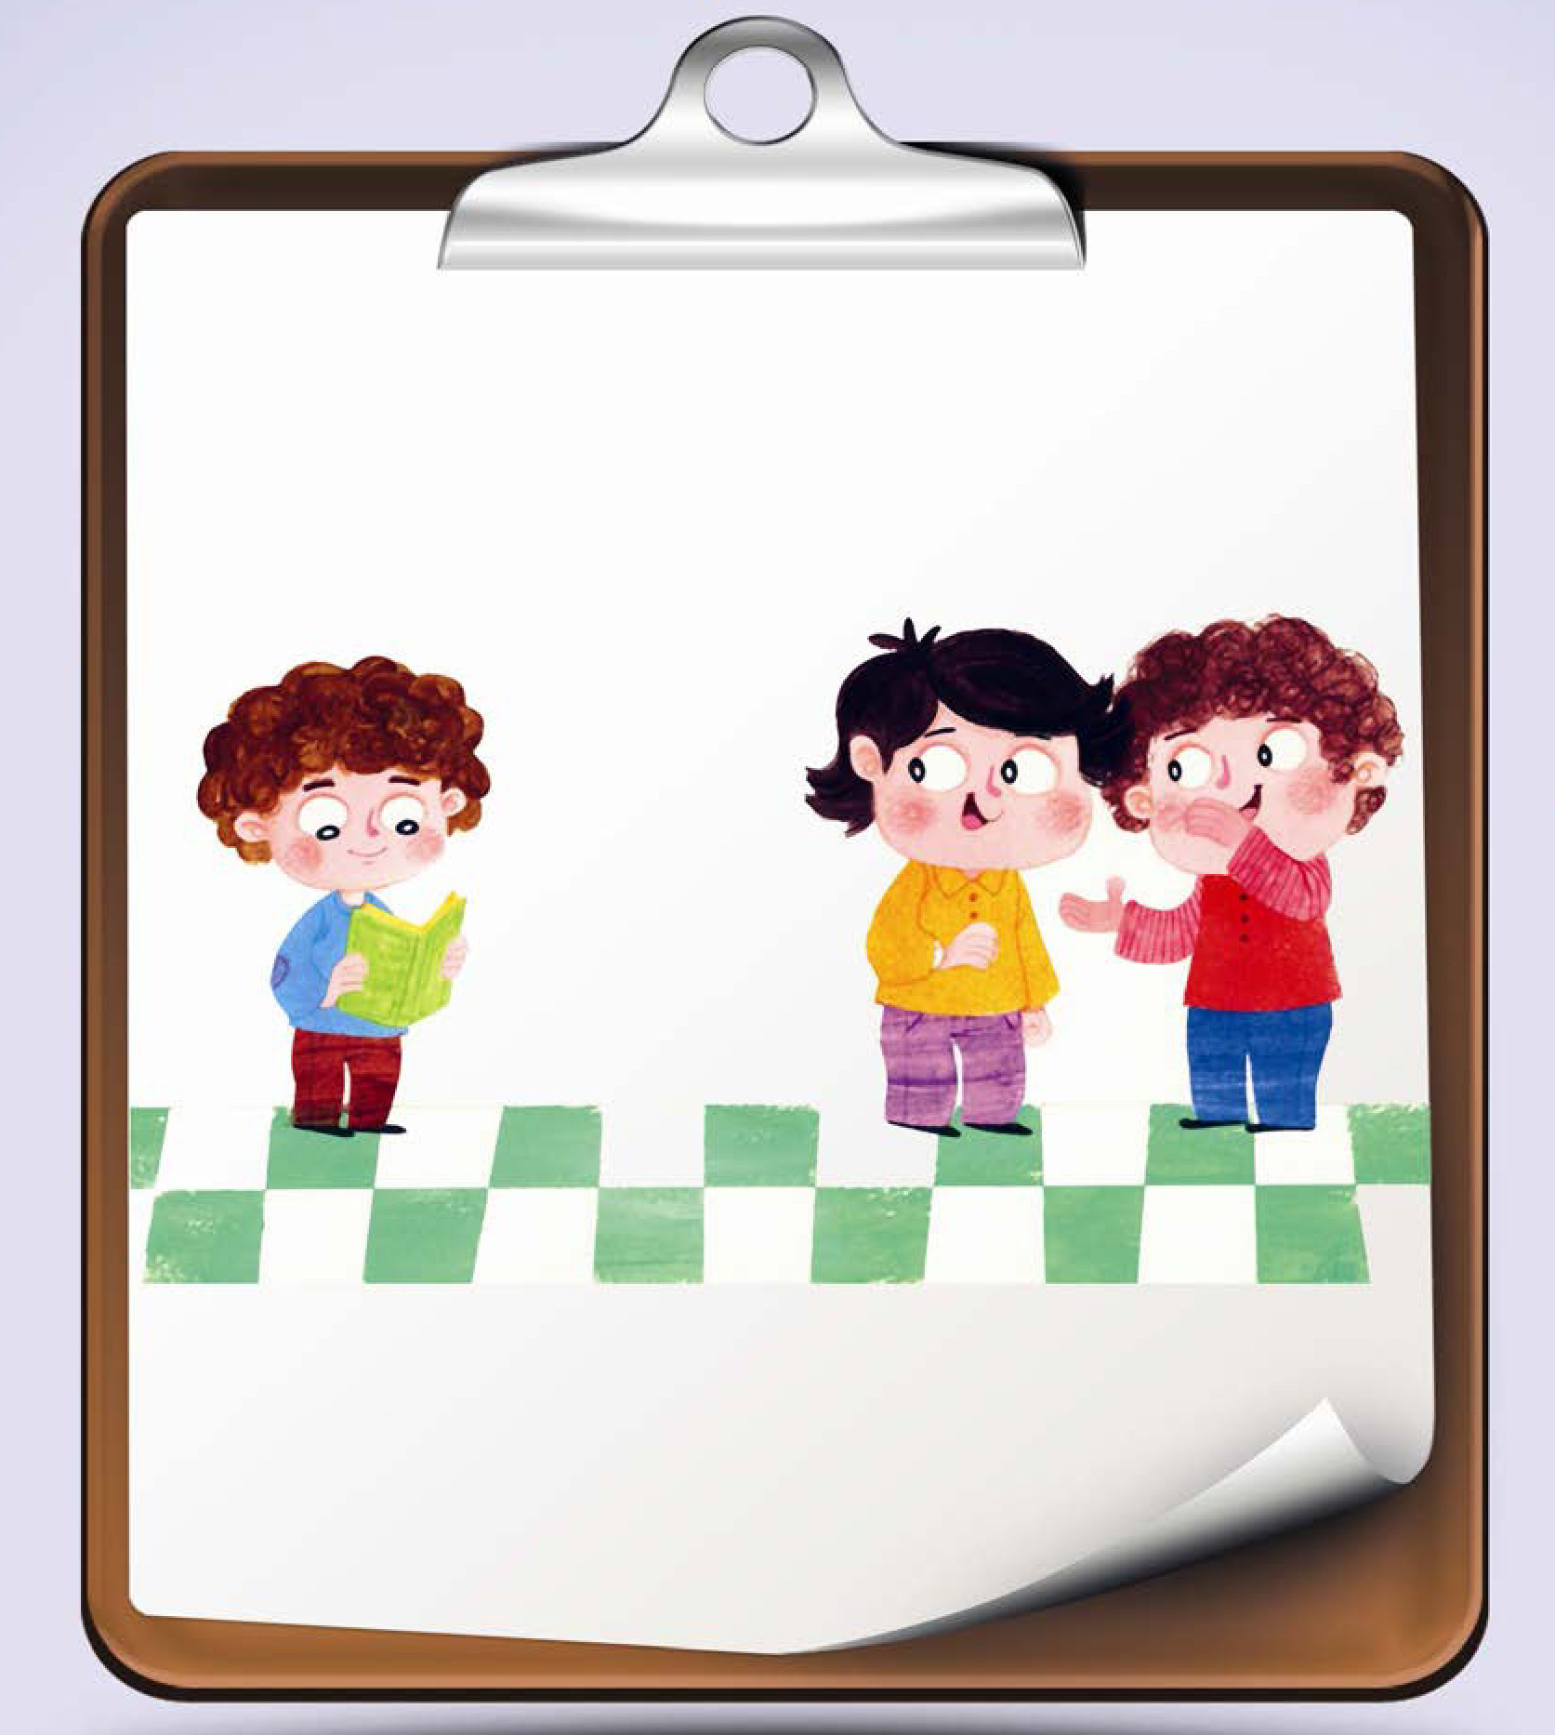

كلام نور
قال النبي صلی اللّه علیه و آله و سلم: تَرَكُ الْغِيبَة أَحَبُّ إِلَى اللَّهِ عَزَّ وَ جَلَّ مِنْ عَشَرَة آلَافٍ رَكْعَة تَطَوُّعاً رسول خدا صلی اللّه علیه و آله و سلم: غیبت نکردن نزد خداوند عز و جل، محبوب تر از ده هزار رکعت نماز مستحبی است. (مستدرک: ج 9، ص 113)

آداب زندگی
غیبت از گناهان دیگری است که بعضی ها با زبان انجام می دهند.
«غیبت»: پشت سر کسی حرف زدن است. وقتی یکی از دوستان مان پیش ما نیست و ما درباره او سخنی بگوییم که اگر او بشنود ناراحت می شود، این کار را «غیبت» می گویند؛ مثلاً بگوییم: «امروز» معلم از او درس پرسید و او بلد نبود»

آيا مي دانيد حيوانات مخفیانه می میرند؟
امام صادق علیه السلام به یکی از اصحاب خود به نام مفضّل فرمودند:
اى مفضل! به خصلت شگفتی که در طبیعت چار پایان نهاده شده، بينديش. آن ها وقتی می میرند خود شان، خود شان را پنهان می کنند، مثل انسان ها که مردگان خود را دفن می کنند. اگر چنین نیست پس لاشه این همه حیوانات و درندگان و مانند آن ها کجاست که به چشم نمی آید؟ در حالی که تعداد این حیوانات کم نیست؟ بلکه اگر کسی بگوید تعداد آن ها از افراد انسان ها بیش تر است، راست گفته است.
گواه این مطلب، گله های پر تعداد آهو و گاو وحشی و گورخر و بز کوهی و گوزن و انواع گوناگون حیوانات وحشی و درندگانی چون شیر و کفتار و گرگ و پلنگ و گونه های متفاوت حیوانات گزنده و ح-شرات و مورچگان و دسته دسته کلاغان و غاز ها و درنا ها و کبوتران و پرندگان وحشی که در کوه ها و بیابان ها مشاهده می کنی است.
با این همه جز یکی دو مورد که صيد صياد شده یا درند های شکار شان کرده، لاشه و مرده ای از آن ها دیده نمی شود. این حیوانات، وقتی مرگ را احساس می کنند، خود را در جای پنهانی، مخفی می سازند و همان جا می میرند. اگر این گونه نبود، صحرا ها پر می شد از لاشه های حیوانات و هوا متعفن می گشت و بیماری های گوناگون و وبا پدید می آمد.
بچه ها پس بی خود نیست که انسان هم مرده های خود را دفن می کند.
می دانید انسان این کار را از کدام حیوان آموخته است؟
بله، او این کار را از کلاغ آموخت. قابيل وقتى برادر خود را کشت نمی دانست با جسد برادر خود چکار کند! ناگهان کلاغی را دید که خاک های زمین را می کند و کلاغ مرده ای را در آن دفن کرد. به این ترتیب انسان نیز فهمید که باید مرده های خود را دفن کند.

درس بیست و ششم: ذكر

اشاره
کدام آیه به موضوع درس مربوط است؟
إِنَّ الصَّلاةَ تَنْهى عَنِ الْفَحْشَاءِ وَ الْمُنْكَر (عنکبوت /45) همانا نماز از کار زشت و نا پسند باز می دارد.
وَ مَنْ أَصْدَقُ مِنَ اللَّهِ حَدِيثًا (نساء /87) و راست گو تر از خدا در سخن کیست؟
إِنَّ اللَّهَ وَ مَلائِكَتَهُ يُصَلُّونَ عَلَى النَّبِيِّ يَا أَيُّهَا الَّذِينَ آمَنُوا صَلُّوا عَلَيْهِ وَ سَلِّمُوا تَسْلِيماً (احزاب /56) خدا و فرشتگانش بر پیامبر درود می فرستند. ای کسانی که ایمان آورده اید، بر او درود فرستید و به فرمانش بخوبی گردن نهید.
وَ لَقَدْ خَلَقْنَا السَّمَاوَاتِ وَ الْأَرْضَ وَ مَا بَيْنَهُمَا فِي سِتَّةِ أَيَّامٍ (ق /38) و قطعا ما، آسمان ها و زمین و آن چه در میان شان است را در شش روز آفریدیم.

مفهوم آيه
آیه مناسب با موضوع درس را در این جا بنویس.

واژگان

نكته ها و گفته ها: صلوات یکی از اذکار مهم مسلمانان است
یکی از وظیفه های دینی ما مسلمانان این است که بر پیامبر صلی اللّه علیه و آله و سلم و آل او صلوات بفرستيم.
يعنی بايد علاقه قلبی خودمان به پیامبر صلی اللّه علیه و آله و سلم و اهل بيت علیهم السلام را با زبان آشکار کنیم.
از پیامبر صلی اللّه علیه و آله و سلم پرسیدند چگونه صلوات بفرستیم فرمود: بگویید
اللهم صلّ على محمد و آل محمد؛
خداوند و فرشتگان بر مؤمنان واقعی هم درود می فرستند.
بچه ها حالا همه با هم با تمام وجود مان بر محمد و آل او صلوات می فرستیم.

کار در منزل
دانش آموز عزیز در صفحه زیر شعر، حکایت، ضرب المثل و ... را که می پسندی و مناسب با موضوع درس است بنویس.

یکی بود یکی نبود: شیرینی عسل
روزی پیامبر صلی اللّه علیه و آله و سلم در نخلستان نشسته بود و امیر المومنین علیه السلام در خدمت آن جناب بود. ناگاه زنبور عسلی به نزد آن حضرت آمد و بر گرد آن حضرت می گردید.
پیامبر صلی اللّه علیه و آله و سلم به امیر المومنين علیه السلام فرمود: این زنبور می خواهد که ما را مهمان کند؛ می گوید: قدری عسل در فلان مکان گذاشته ام. امير المومنين علیه السلام را بفرست تا آن را بیاورد.
حضرت رفت، و آن عسل را آورد و نزد پیامبر صلی اللّه علیه و آله و سلم قرار داد. پیامبر صلی اللّه علیه و آله و سلم از آن زنبور پرسید که: غذای شما شکوفه ی تلخ است. این شکوفه تلخ چگونه در درون شما شیرین می گردد؟
زنبور عرض کرد: چون شکوفه در درون ما در می آید، به ما الهام می شود که سه نوبت بر شما صلوات بفرستیم و به برکت آن صلوات شکوفه ی تلخ در درون ما شیرین می شود.

رنگ و درنگ
دوست عزیز خوب به تصویر نگاه کن و پیام آن را در جای خالی بنویس.
عکس
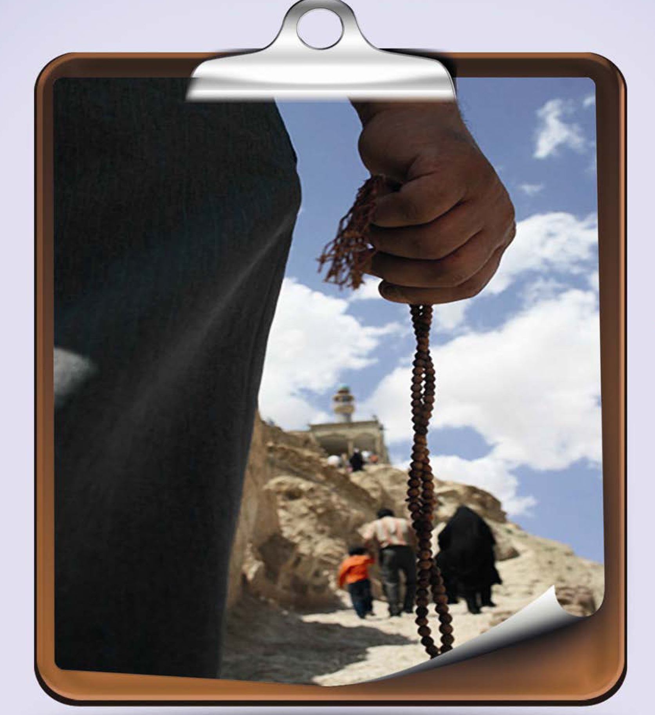

كلام نور
قال على علیه السلام: عَلَيْكَ بِذكرِ اللَّهِ فَإِنَّهُ نورُ القَلبِ. امام علی علیه السلام بر تو باد به ذکر خدا که روشنایی دل هاست. (غرر الحکم: ص 443، ح 23)

آداب زندگی: تعقیب نماز
بهتر است انسان بعد از نماز، مدّتی بنشیند و مشغول ذکر و خواندن دعا و قرآن شود. این کار را «تعقیب نماز» می گویند. لازم نیست دعا ها را به عربی بخواند. از بهترین تعقیب ها برای همه نماز ها، این کلمات است:
«اللَّه اَكْبَر» 34 مرتبه، «اَلْحَمْدُ للَّهِ» 33 مرتبه و «سُبْحانَ اللَّه» 33 مرتبه.
این کلمات را پیامبر اسلام صلی اللّه علیه و آله و سلم به دخترش حضرت زهرا علیها السلام آموختند که به «تسبيحات حضرت زهرا علیها السلام» معروف است. هم چنین مستحب است بعد از نماز، سجده شکر بجا آوریم؛ یعنی برای شکر نعمت های پروردگار، به سجده رفته، صد مرتبه یا سه مرتبه یا یک مرتبه بگوییم: «شُكراً لِلَّهِ».

مورچه ها
شخصی به نام مفضّل از امام صادق علیه السلام پرسید: ای مولای من، شما دربارهٔ حيوانات، برای من مطالبی فرمودید که مایۀ عبرتِ پند آموزان است. اکنون از شگفتی های وجود در مورچه ها، برایم بگویید.
امام صادق علیه السلام به او فرمود: ای مفضّل! به جثه نا چیز و کوچک مورچه نگاه کن، آیا در آن چه سود و مصلحت او است، نقص و کمبودی مشاهده می کنی؟ به کار مورچه ها و بسیج شدن شان برای جمع آوری و تدارک غذا بیندیش! می بینی که وقتی گروهی از آن ها دانه ای را به لانه می برند، مانند عده ای از مردم هستند که غذا یا چیز دیگری را جا به جا می کنند.
بلکه مورچه در این کار سعی و تلاش و جدیّتی دارد که مردم ندارند. نمی بینی آن ها هم چون انسان ها که هم کاری می کنند و عملی انجام می دهند، در بردن دانه و غذا به لانه ها به هم کمک می کنند.
عده ای دانه ها را نگه می دارند و عده ای آن را قطعه قطعه می کنند تا سبز نشود و زحمت و زندگی شان تباه نگردد.
آیا می دانی اگر دانه ها مرطوب شوند، آن ها را بیرون می آورند و پخش می کنند تا بخشکند؟!
مورچه ها لانه های خود را جز در جای بلند نمی سازند تا از دسترس سیل دور باشند و غرق نشوند. تمام این اعمال، بدون عقل و انديشه، از آن ها صادر می شود و بر آمده از غریزه و طبیعتی است که خداوند طبق آن، آن ها را آفریده است.
این لطفی است که خدای متعال در حق مورچه نموده است.

درس بیست و هفتم: توبه

اشاره
کدام آیه به موضوع درس مربوط است؟
وَ اسْتَغْفِرُوا رَبَّكُمْ ثُمَّ تُوبُوا إِلَيْهِ إِنَّ رَبِّي رَحِيمٌ وَدُودٌ (هود/90) و از پروردگار خود آمرزش بخواهید، سپس به درگاه او توبه کنید که پروردگار من مهربان و دوست دار [بندگان] است.
رَبَّنَا آتِنا فِي الدُّنْيا حَسَنَةً وَ فِي الْآخِرَة حَسَنَةٌ وَ قِنا عَذابَ النَّارِ (بقره/201) «پروردگارا! در این دنیا به ما نیکی و در آخرت [نیز] نیکی عطا کن، و ما را از عذاب آتش [دور] نگه دار».
إنَّ اللَّهَ لا يَغْفِرُ أَنْ يُشْرَكَ بِهِ وَ يَغْفِرُ ما دُونَ ذَلِكَ لِمَنْ يَشَاء (نساء/ 48) مسلّماً خدا، این را که به او شرک ورزیده شود نمی بخشاید و غیر از آن را برای هر که بخواهد می بخشاید.
وَ أَنْ تَصُومُوا خَيْرٌ لَكُم (بقره /184) و روزه گرفتن برای شما بهتر است.

مفهوم آيه
آیه مناسب با موضوع درس را در این جا بنویس.

واژگان

نكته ها و گفته ها
اگر انسان از گناهی که کرده است پشیمان شود و دیگر نخواهد آن را انجام دهد به این حالت «توبه» می گویند.
توبه فرمان خداوند است و بر همه واجب است از گناهان خود توبه کنند. خداوند نه تنها توبه پذیر است بلکه توبه کنندگان را دوست دارد و اگر استغفار کنیم خداوند توبه ما را خواهد پذیرفت. بچه ها! این طلب آمرزش مقدمه بازگشت به راه حق می شود. البته توبه باید با عمل نیک و جبران گناهان همراه باشد. پس دست های مان را به دعا بلند می کنیم و به خداوند می گوییم خداوند ما از گناهان مان پشیمانیم و به درگاه تو توبه می کنیم، به حق محمّد و آل او توبه ما را بپذیر.

کار در منزل
دانش آموز عزیز در صفحه زیر شعر، حکایت ضرب المثل و ... را که می پسندی و مناسب با موضوع درس است بنویس.

یکی بود یکی نبود: راهزن معروف توبه می کند!
فُضیل بن عیاض در ابتدای زندگی خود یکی از راهزنان مشهور در نواحی سرخس و ابیورد بود، مدتی از عمر خود را به این کار گذرانیده و در سرقت شهرتی یافت. شبی از دیواری بالا رفت. در این هنگام صدای شخصی را شنید که آیه ای از قرآن را تلاوت می کرد: اَلَم يَأْنِ لِلَّذِينَ آمَنوا أن تَخشَعَ قُلوبُهم لِذِكرِ اللّهِ (آیا آن هنگام نرسیده است که مومنین خشوع پیدا نمایند و در مقابل ذكر خدا قلب هاي شان خاضع شود؟!)، فُضیل از نیمه راه دیوار فرود آمد این آیه چنان در قلب او اثر گذاشت که زندگیش را دگرگون کرد، با کمال اخلاص و صفای دل گفت (پروردگارا چرا! نزدیک شده و هنگام خشوع رسیده است.) فُضیل از صمیم قلب به سوی خدا بازگشت، آن شب را پناه به خرابه ای برد در همان خرابه عده ای نشسته با هم صحبت می کردند. آن ها مسافرینی بودند که در آن خرابه بار انداخته و اکنون در فکر کوچ و حرکت بودند. با یک دیگر می گفتند: از شر فُضیل چگونه خلاص شویم! قطعا در این موقع شب بر سر راه ما کمین کرده تا دستبردی بزند. از شنیدن گفت گوی کاروانيان فضيل بيش تر متاثر شد که چقدر من بدبختم پیوسته خاطر آسوده ی خانواده هایی را به تشویش انداخته آن ها را از طرف خود نگران می
کنم از جای حرکت کرد، خود را به کاروانیان معرفی نمود گفت: آسوده باشید دیگر کاروانی از دست من ناراحت نخواهد شد. (روضات الجنات ، ج 4، ص 233)

رنگ و درنگ
دوست عزیز خوب به تصویر نگاه کن و پیام آن را در جای خالی بنویس.
عکس


كلام نور
قال الصادق علیه السلام: وَ التَّوْبَةُ حَسَنَةٌ وَ هِىَ مِنَ الشَّابٌ أحْسَنُ امام صادق علیه السلام: توبه کردن زیباست و توبه ی جوان زیبا تر است. إرشاد القلوب / ج 1 ص : 187

آداب زندگی: توبه
•
توبه يعنی پشیمانی از گناه و ترک کردن آن.
•
بعضی از علما می گویند: شخص گناه کار برای انجام توبه باید علاوه بر پشیمانی و ترک آن گناه یک تصمیم هم بگیرد، تصمیم بر این که دیگر آن گناه را انجام ندهد.
•
اگر خدای نا کرده مرتکب گناهی شدیم و پس از آن دیدیم که در دل مان پشیمان هستیم نشانه بسيار خوبی است، معلوم است خدا هنوز ما را دوست دارد، پس بهتر است از او کمک بخواهیم و با توسل به اهل بيت علیهم السلام تصمیم بگیریم دیگر مرتکب آن گناه نشویم.
•
برای توبه کردن لازم نیست کلمه یا ذکر خاصی بگوئیم، پشیمانی و تصمیم کافی است، البته خوب است استغفر اللّه گفته شود استغفر اللّه یعنی از خدا می خواهم مرا ببخشد.
•
همان طور که نماز و روزه و زکات و خمس و حج از واجبات هستند توبه هم یکی از واجبات است.
•
نباید خیال کنیم توبه مستحب است، بنابراین باید فوراً پس از هر گناهی توبه کنیم. اگر توبه را به تأخیر نیاندازیم، فرشته ای که اعمال زشت ما را می نویسد، آن عمل را در کار نامه ما ثبت نمی کند. هیچ وقت از توبه کردن خسته نشویم، حتی اگر خدای نکرده گناهان زیاد باشد. شيطان تلاش می کند تا با فریب به ما بگوید: توبه های شما فایده ای ندارد. اما دین اسلام به ما یاد داده به بخشش خدا اميدوار باشیم. اگر گناهان خیلی زیاد شود باعث می شود انسان دیگر حال توبه کردن نداشته باشد. پس مراقب خودمان باشیم.

شگفتی های آفرینش
مغز گردو شبیه مغز انسان هست. نیم کره راست و نیم کره چپ. قسمت بالای مغز و پایین مغز. حتى چين خوردگی های و پیچیدگی های آن هم شبيه نئو كورتکس می باشد. در حال حاضر می دانیم که گردو 36 مرتبه نورون های پیام رسان به مغز را گسترش می دهد.
عکس
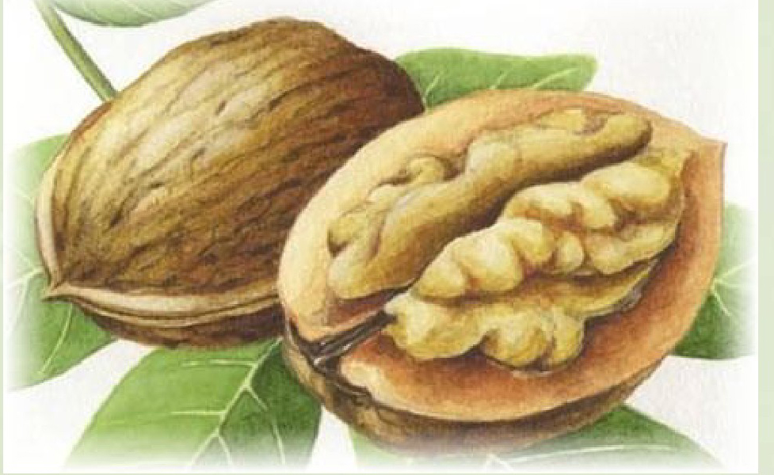
تا حالا به لوبیا قرمز دقت کرده اید؟ درست است... شبیه کلیه انسان است. تحقيقات نشان داده که لوبیای قرمز در بهبود عملکرد کلیه نقش بسزایی دارد.
عکس


درس بیست و هشتم:ايمان

اشاره
کدام آیه به موضوع درس مربوط است؟
وَ اسْتَغْفِرُوا رَبَّكُمْ ثُمَّ تُوبُوا إِلَيْهِ إِنَّ رَبِّي رَحِيمٌ وَدُودٌ (هود/90) و از پروردگار خود آمرزش بخواهید، سپس به درگاه او توبه کنید که پروردگار من مهربان و دوست دار [بندگان] است.
وَلَكِنَّ اللَّهَ حَبَّبَ إِلَيْكُمُ الْإِيمَانَ وَ زَيَّنَهُ فِي قُلُوبِكُمْ (حجرات / 7) ولی خداوند ایمان را محبوب شما قرار داده و آن را در دل های تان زینت بخشیده است.
إِنَّا هَدَيْناهُ السَّبِيلَ إمَّا شَاكِراً وَ إِمَّا كَفُوراً (انسان /3) ما راه را به انسان نشان دادیم یا سپاس گزار خواهد بود و یا نا سپاس گزار.
وَ اشْكُرُوا لى وَ لا تَكْفُرُونَ (بقره /152) و شکرانه ام را به جای آرید و با من نا سپاسی نکنید.

مفهوم آيه
آیه مناسب با موضوع درس را در این جا بنویس.

واژگان

نكته ها و گفته ها
از نعمت های بزرگ که خداوند آن را در روح و جان انسان قرار داده است علاقه درونی انسان به دین و مذهب است و خداوند در این آیه از آن یاد کرده است. هر چیزی زینتی دارد مثل صوت زیبا که زینت قرآن است. جنگل، کوه، دریا که زینت زمین است و زینت دل ها هم ایمان است. کسانی که ایمان ندارند دل های شان بی زینت مانده است. در برخی احادیث آمده است: یکی از موارد ایمان در جمله حَبّبَ اِليكُمُ الايمان محبت على ابن ابى طالب علیه السلام است. حال که ایمان به خدا در دل انسان گره خورده است پس چرا برخی از انسان ها علاقه ای به ایمان ندارند؟

کار در منزل
دانش آموز عزیز در صفحه زیر شعر، حکایت، ضرب المثل و.... را که می پسندی و مناسب با موضوع درس است بنویس.

یکی بود یکی نبود: شكر
عبد الملک مروان، خلیفه ای ستم گر بود. روزی وی امام سجاد علیه السلام را نزد خود خواند. وقتی امام سجاد علیه السلام وارد قصر شد، عبد الملک او را طوری دید که از زیادی عبادت، بدنش ضعيف شده و مانند چوبی خشکیده، به نظر می رسد. عبد الملک به حضرت گفت: ای فرزند رسول خدا، چرا خودت را در رنج عبادت انداخته ای در حالی که جای شما در بهشت است و پیامبر اکرم صلی اللّه علیه و آله و سلم برای ما شفاعت می کند. امام در پاسخ او فرمود: به خدا سوگند اگر در اثر زیادی عبادت و سجده، اعضای بدنم قطعه قطعه شود از عهده ی شکر یک هزارم یکی از نعمت های بی شمار خداوند بر نیامده ام.
از دست و زبان که بر آید *** کز عمده شکرش به در آید
بنده همان به که ز تقصیر خویش *** عذر به درگاه خدای آورد
ورنه سزاوار خداوندیش *** کس نتواند که به جای آورد

رنگ و درنگ
دوست عزیز خوب به تصویر نگاه کن و پیام آن را در جای خالی بنویس.
عکس
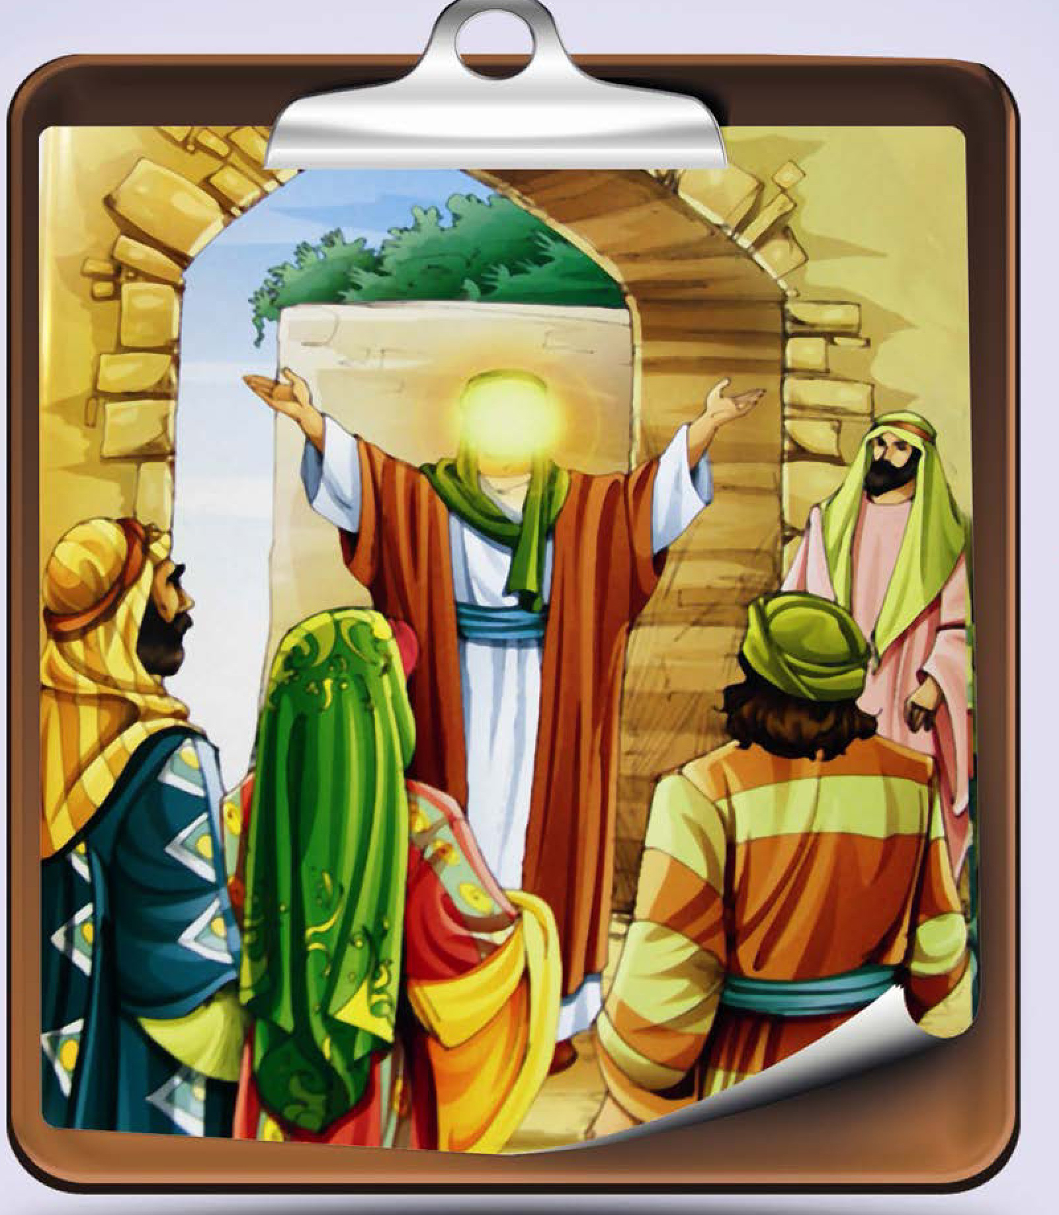

كلام نور
قال الرِّضَا علیه السلام: الْإِيمَانُ عَقْدٌ بِالْقَلْبِ وَ لَفْظُ بِاللَّسَانِ وَ عَمَلٌ بِالْجَوَارِحِ. امام رضا علیه السلام: ایمان عقیده قلبی است و اظهار به زبان و عمل با اعضای بدن است. (عيون أخبار الرضا علیه السلام: ج 1، ص 226)

آداب زندگی: ایمان
انسان هایی که ایمان بالایی دارند، در زندگی خود، به یک سر زمین امن رسیده اند. سختی ها و مشکلات و خوشی ها و نعمت ها، نمی توانند به راحتی آن ها را احساساتی کنند. آرام هستند و گاه این آرامش را به دیگران نیز هدیه می دهند. آن ها ترس را از خود دور کرده اند و خروار های صبر، در سينه شان ذخیره کرده اند. اگر تک و تنها در یک صحرا رها شوند، احساس تنهایی نمی کنند و اگر در شلوغ ترین مجالس باشند، باز هم با خداى خود تنها هستند. غرور را دور ریخته اند و تشنه خدمت به دیگران هستند. سختی ها را به جان می خرند و ایثار می کنند. از حق خود می گذرند تا احتیاج دیگران بر طرف شود و همه این ها را با اشتیاق انجام می دهند، چون اطمینان دارند ضرر نمی کنند. این انسان ها در کلاس درس حضرت علی علیه السلام و فرزندان بزرگوار، او آموزش دیده و تربیت شده اند. آیا می خواهید در این کلاس ثبت نام کنید؟ قدم اول این است که دور گناه را خط بکشید و با آن خدا حافظی کنید.

تخم پرندگان
دوست عزیز! در آفرینش تخم پرنده و آب زرد غلیظ و آب سفید رقیق آن تفكر كن.
خواهی دید که مقداری از آن، برای جوجه شدن است و مقداری دیگر، برای تغذيه جوجه است، تا زمانی که تخم شکسته شود و جوجه از آن بیرون آید.
در تدبیر الهی، در این کار بنگر که چون جوجه باید در این پوستۀ محکم بدون نفوذ، رشد کند، با او در دورن پوست غذایی کافی قرار داده شده است تا زمانی که از تخم بیرون آید.
این جوجه مانند کسی است که در زندانی مستحکم و دور از دسترس دیگران زندانی شده است و با او غذایی است که تا روز آزادی، برایش کافی است.

درس بیست و نهم: شکر گزاری

اشاره
کدام آیه به موضوع درس مربوط است؟
لَئِنْ شَكَرْتُمْ لَأَزِيدَنَّكُمْ وَ لَئِنْ كَفَرْتُمْ إِنَّ عَذَابِي لَشَدِيدٌ (ابراهيم /7) اگر واقعاً سپاس گزاری کنید، [نعمت] شما را افزون خواهم کرد، و اگر نا سپاسی نمایید، قطعاً عذاب من سخت خواهد بود.
وَ لِباسُ التَّقْوى ذلِكَ خَيْرٌ (اعراف /26) و بهترین جامه، [لباس] تقوا است.
وَ مَا خَلَقْنَا السَّمَاوَاتِ وَ الْأَرْضِ وَ مَا بَيْنَهُمَا لَاعِبِينَ (دخان /38) و آسمان ها و زمین و آن چه را که میان آن دو است به بازی نیافریده ایم.
وَ شاوِرْهُمْ فِي الْأَمْرِ (آل عمران /159) و در کار [ها] با آنان مشورت کن.

مفهوم آيه
آیه مناسب با موضوع درس را در این جا بنویس.

واژگان

نكته ها و گفته ها
شكر نعمت مراحلی دارد: الف) شكر قلبى؛ ب) شكر زبانی؛ ج) شکر عملی؛
شكر قلبى يعنی این که انسان همه ی نعمت ها را از خداوند بداند.
شکر زبانی مانند گفتن «الحمد للّه» و «خدا را شکر» که بر زبان جاری می شود.
و شكر عملی که با انجام عبادت ها و صرف عمر و اموال در مسیر رضای خدا و خدمت به مردم به دست می آید.
امام صادق علیه السلام فرمود: شکر آن است که انسان نعمت را از خدا بداند (نه از زیرکی و علم و عقل و هوش خود یا دیگران) و به آن چه خدا به او داده است راضی باشد و نعمت های الهی را وسیله گناه قرار ندهد. شکر واقعی آن است که انسان نعمت خدا را در مسیر او قرار بدهد.

کار در منزل
دانش آموز عزیز در صفحه زیر شعر، حکایت، ضرب المثل و ... را که می پسندی و مناسب با موضوع درس است بنویس.

یکی بود یکی نبود: از خاطرات شهید حاج حسين خرازى
بی سیم چی حاجی بودم. یک وقت هایی خبر های خوب از خط می رسید و به حاجی می گفتم. بر می گشتم می دیدم که سجده شکر به جای می آورد، گاهی وقت ها هم دو رکعت نماز شکر می خواند.
عکس
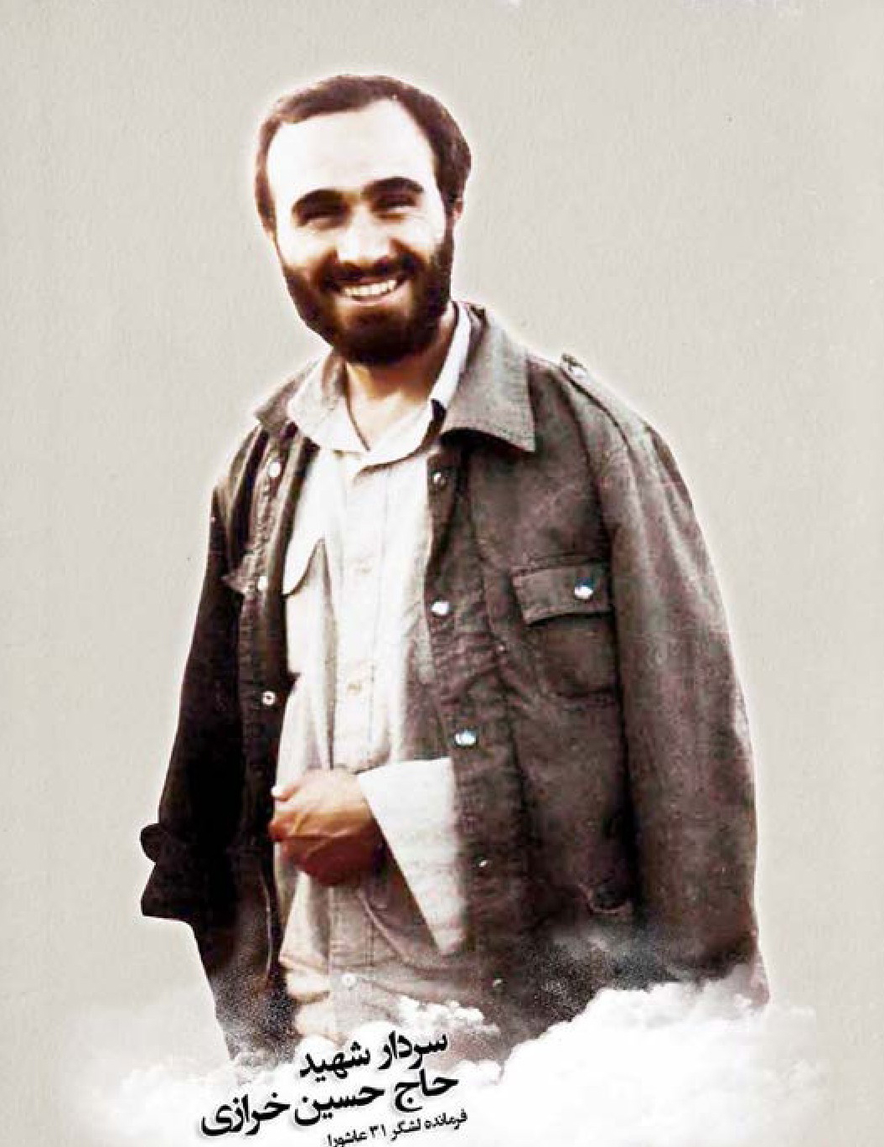
سردار شهید حاج حسین خرازی
فرمانده لشکر 31 عاشورا

رنگ و درنگ
دوست عزیز خوب به تصویر نگاه کن و پیام آن را در جای خالی بنویس.
عکس
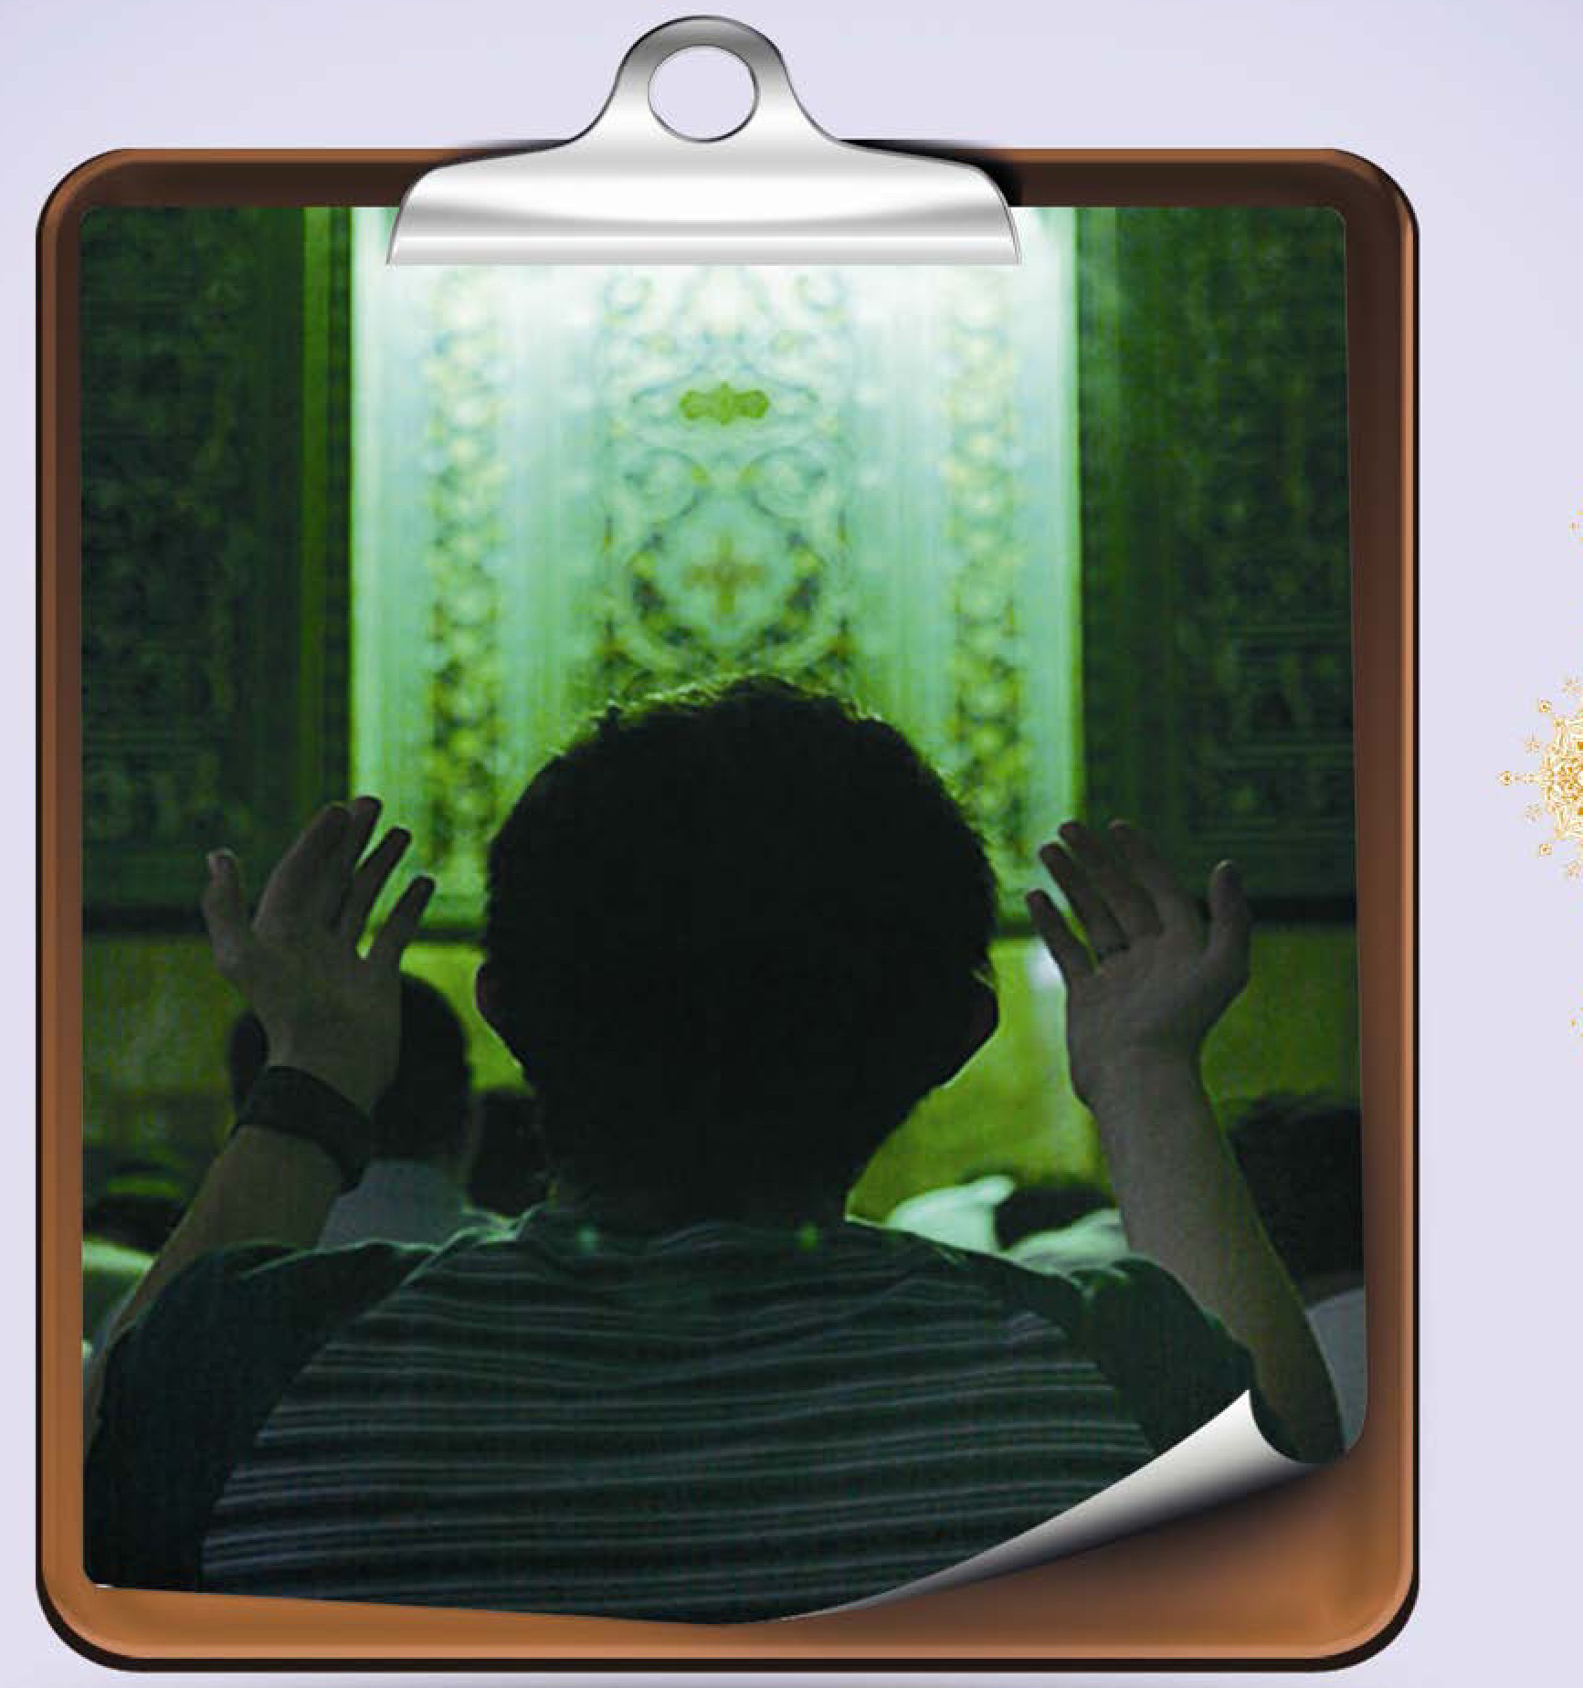

كلام نور
قال على علیه السلام: شُكْرُ كُلِّ نِعْمَة الْوَرَعُ عَمَّا حَرَّمَ اللَّهُ. امير المؤمنین علیه السلام فرمود: سپاس گزاری از هر نعمتی دوری کردن از محرمات خداوند است. (بحار الأنوار: ج 67، ص 307)

آداب زندگی: سجده شكر
•
سجده شکر برای امور زیر مستحب است:
هر گاه انسان نعمتی را بدست آورد یا بلا و گرفتاری از او دفع شود یا متوجه شود در گذشته نعمتی به او رسیده یا بلا و گرفتاری از او دفع شده یا برای توفیق پیدا کردن بر انجام واجب یا مستحب و يا كار خوب مانند صلح دادن بین افرادی که اختلاف دارند در روایت آمده است که بعضی از امامان معصوم علیهم السلام هر گاه بین افرادی آشتی بر قرار می کردند سجده شکر بجا می آورند.
افقی:
1- تنگ چشمی و خساست 4- طبقه بالايي سينما 6- حسن معاشرت 7- واسطه و شفيع 9- يار و همدم 10- نصف 11- از دل پر سوز بر آید 12- تعجب زنانه 14- نسب نامه 16- از رشته های ورزشی گروهی 18- کوچک و ریز اندام 19- لحظه 21- از گاز های آلی 22- گیره کاغذ 25- دوست مفید و بی آزار 29- عنصر شیمیایی 30- مخفف اگر 32- ورزش زمستانی 35- گهواره پارچه ای برای خوابانیدن نوزاد 36- دست پرندگان 38- نوای درد 39- کوچک ترین عدد سه رقمى 40- رئوف و با محبت 42- آشنا به رسوم همگانی و مبادی آداب معاشرت 45- از خانم ها نپرسید 46- دانش آموز شهید که نارنجک را به خود بست و به زیر تانک دشمن بعثی رفت 47- زمان بی نهایت 48- پشت سر هم 50- پدر ترکی 52- شیرازی می گوید بله 54- حرف سيزدهم انگلیسی 55- حرف هم راهى 56- هم كار سوزن خیاطی 57- عبادت مخصوص مسلمانان که از فریضه های واجب است 60- گندم کوبیده شده 62- از اعضای نزدیک خانواده، کسی که ازدواج با او حرام باشد 64- بچه ننر 65- افسار گسیخته 67- كنجكاو اسرار دیگران 69- ابزار آراستن مو 70- قبول کردن معایب خود از زبان دیگران.
عمودی:
1- از گیاهان دارویی 2- رانندگی هواپیما 3- اثر چربی روی پارچه 4- سطح بیرونی سقف خانه 5- نام مادر حضرت مهدی عجل اللّه تعالی فرجه شریف 8- بسيار كوتاه قد 11- به معنای امین - بودن است و کار معتمد 13- عقاید سر نوشت ساز انتخاباتى 14- لوله پلاستیکی 15- كمان ماه 16- بر قول و گفتار خود پایدار ماندن 17- چهره 20- قلم درشت 23- ستون بدن 24- چاشنی سالاد 26- كنسرو ماهى 27- واقع بينی در عدالت 28- مجموع درآمد ها و هزینه های کشور 31- شوفر 33- برگه اعمال محصل و نتایج آزمون های تحصیلی او 34- آب منجمد شده 37- دروازه دهان 40- بهشت زیر پای اوست 41- حيوان سوار كارى 43- زمينه موسیقی 44- پیشوند فعل مضارع 47- نور خورشيد 49- حرف انتخاب 51- پیشوای هشتم شیعیان که مرقد مطهر او در شهر مشهد می باشد 53- محل برگزاری مسابقات شنا 56- بد شگون و نا مبارک 57- جديد و تازه 58- فلز سرخ رنگ رسانا 59- بازی نفس گیر 60- کرانه ی آسمان 61- محصول آتش 62- مجرای غذا از حلقوم تا معده 63- بالا آمدن آب دريا 64- شلوار جين 66- تای پارچه 68- گونه صورت 69- آغوش.
عکس
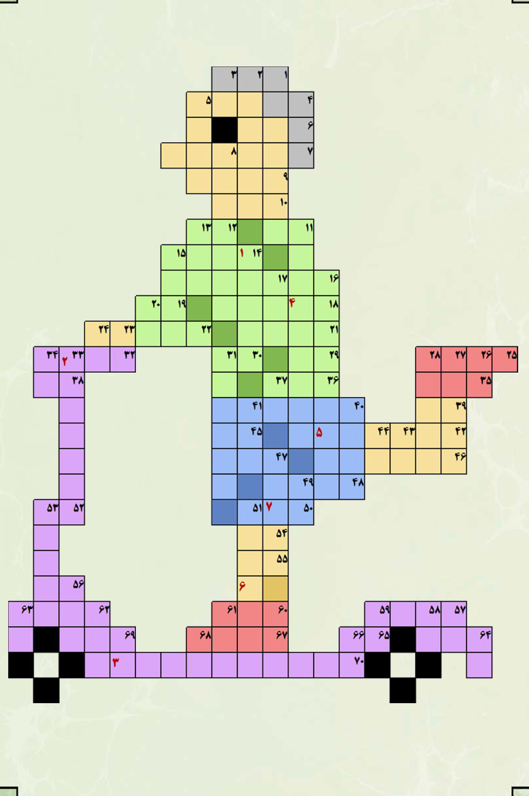

درس سیم: شب قدر

اشاره
کدام آیه به موضوع درس مربوط است؟
تَعْرُجُ الْمَلائِكَةُ وَ الرُّوحُ إِلَيْهِ فِي يَوْمٍ كَانَ مِقْدَارُهُ خَمْسِينَ أَلْفَ سَنَةٍ (معارج /4) فرشتگان و روح، در روزی که مقدارش پنجاه هزار سال است به سوی «او» بالا می روند.
لَيْلَةُ الْقَدْرِ خَيْرٌ مِنْ أَلْفِ شَهْرٍ (قدر /3) شب قدر از هزار ماه ارجمند تر است.
إِنَّ اللَّهَ يُدافِعُ عَنِ الَّذِينَ آمَنُوا (حج /38) همانا خداوند مدافع و پشتیبان مؤمنین است.
وَ كَفَى بِجَهَنَّمَ سَعِيراً (نساء/55) و آتش سوزان، دوزخ برای آنان کافیست.

مفهوم آیه
آیه مناسب با موضوع درس را در این جا بنویس.

واژگان

نكته ها و گفته ها
شب قدر یکی از شب های نوزدهم یا بیست و یکم و به احتمال زیاد تر بیست و سوم ماه مبارک رمضان است.
عبادت این شب، فضيلت فراوان دارد و بهره گیری از آن در نیکو شدن سر نوشت و اتفاقات یک سال آینده بسیار مؤثر است؛ همان طور که دعا کردن و صدقه دادن باعث دفع بلا می شوند.
«شب قدر بهتر از هزار ماه است».
به اندازه یک عمر از آن می توان استفاده کرد.
امام باقر علیه السلام فرمود: «هر که در شب قدر احیا (شب زنده داری) کند گناهانش آمرزیده می شود اگر چه به عدد ستارگان آسمان باشد.

کار در منزل
دانش آموز عزیز در صفحه زیر شعر، حکایت، ضرب المثل و ... را که می پسندی و مناسب با موضوع درس است بنویس.

یکی بود یکی نبود: برتر از هزار ماه
به مسجد که رسید نگاهش به منبر افتاد. سه پله داشت. یک لحظه ایستاد و نگاه کرد. نمی توانست باور کند. می مونی بر پله ی اول نشسته بود. از غصّه دلش گرفت. خوب نگاه کرد. بر پله ی دوم میمون دیگری بود. قلبش در هم فشرده شد. یک لحظه از میمون ها صورت برگرداند و دوباره به منبر نگاه کرد. میمونی بر پله ی آخر نشسته بود. میمون ها از منبر بالا و پایین می رفتند. یک دفعه از خواب برخاست.
لحظه ای به خوابی که دیده بود فکر کرد. تعبیر خوابش را خوب می دانست. غ-صّه دلش را پر کرد. با خود گفت: «منبر، خلافت است و میمون حاكمان نا لایق و ستم گر. خدایا اگر پس از من، فرزندان اميّه حاكم شوند، مردم چه خواهند کرد؟ دین تو چه خواهد شد؟ چه بلایی بر سر قرآن خواهد آمد؟»
میمون ها بازیگرند و مقلّد حاکمان بنی امیه پس از من با دین و قرآن بازی خواهند کرد. آن ها در زشتی، شراب خواری، قمار بازی و همه ی بدی ها به یک دیگر نگاه خواهند کرد. آیا پس از من همه چیز از بین خواهد رفت؟
خداوند ناراحتی پیامبرش صلی اللّه علیه و آله و سلم را می دانست از خوابی هم که دیده بود خبر داشت. می دانست حکومت بنی امیّه سال های سال طول خواهد کشید. در این سال ها حاکمان، مردم را به کار های زشت دعوت خواهند کرد، به شراب خواری، به قمار بازی و کار های زشت دیگر. خدا می خواست پیامبرش صلی اللّه علیه و آله و سلم را دل داری دهد و به او بگوید که دین اسلام هرگز از بین نخواهد رفت. قرآن هرگز کهنه نخواهد شد و آیه ها و سوره هایش برای همیشه خواهد ماند. برای همین، سوره ی قدر بر قلب پیامبر صلی اللّه علیه و آله و سلم نازل شد. با این سوره به پیامبر صلی اللّه علیه و آله و سلم و همه ی مسلمانان برنامه ای داد که یک شب آن ها ارزشی بیش تر از هزار ماه داشته باشد.
پیامبر صلی اللّه علیه و آله و سلم وقتی سوره ی قدر را از جبرئیل شنید در تک تک آیه ها و کلمه هایش فکر کرد؛ به شب قدر فکر کرد؛ به فرشتگانی که در این شب فرود می آیند و همراه خود، رحمت خداوند را می آورند؛ به امامانی فکر کرد که فرشتگان بر آن ها نازل خواهند شد و به آخرین آن ها که مهدی عجل اللّه تعالی فرجه شریف است؛ لبخندی بر لبانش شکفته شد و در دلش شکوفه ی امید جوانه زد و مطمئن شد که خداوند نگهبان این دین خواهد بود و دین او هرگز از بین نخواهد رفت.

رنگ و درنگ
دوست عزیز خوب به تصویر نگاه کن و پیام آن را در جای خالی بنویس.
عکس


كلام نور
قال السجاد علیه السلام: السَّلَامُ عَلَيْكَ وَ عَلَى لَيْلَةِ الْقَدْرِ الَّتِي هِيَ خَيْرٌ مِنْ أَلْفِ شَهْرٍ قال السجاد علیه السلام: سلام بر تو ای خداوند و سلام بر شب قدر، همان که از هزار ماه بهتر است. (صحيفة سجادية: ص 200)

آداب زندگی: شب قدر
بچه ها! ما مسلمان ها شب قدر را بهترین شب در طول سال می دانیم. چون که ثواب عبادت در این شب به اندازه سی هزار شب است.
بچه ها! خدای ما خیلی مهربان است. او می داند که ممکن است برخی اوقات گول شيطان را بخوریم و کار های حرام انجام دهیم. به همین خاطر در این شب به ما فرصت داده است تا توبه کنیم و دیگر مراقب باشیم که گول شیطان را نخوریم.
در این شب مسلمانان تا صبح بیدار هستند و به شب زنده داری مشغولند. در طول شب کار های عبادی زیادی انجام می دهند و نماز ها و دعا های مختلفی می خوانند که در این جا چند تا از آن کار ها را توضیح می دهیم:
اول. یک نماز دو رکعتی که بعد از حمد هفت مرتبه سوره توحید خوانده می شود.
دوم. هفتاد مرتبه ذكر أستَغفِرُ اللّهَ وَ أتوبُ إلَيهِ را بگويد.
سوم. خواندن زيارت عاشورا.
چهارم. خواندن صد ركعت نماز.
پنجم. خواندن دعای جوشن كبير.
ششم. بعد از تمام شدن دعای جوشن کبیر قرآن ها را به سر می گذاریم و خدای مهربان را به قرآن بزرگ و هم چنین به چهارده معصوم علیهم السلام قسم می دهیم که گناهان ما را ببخشد.
از او می خواهیم که ما را وارد بهشت کند تا در آن جا در کنار امامان پاک مان از نعمت های بهشتی بهره مند شويم.

دفاع
بسياری از حیوانات می توانند به سرعت از خطر فرار کنند اما جانورانی که این توانایی را ندارند، نیاز به راه های دیگری برای حفظ جان خود دارند. برای مثال هشت پا در سوراخی پنهان می شود و رنگ خود را هماهنگ با سنگ های اطراف خود تغییر می دهد. لاک پشت، سر و پا های خود را به درون لاک جمع می کند و لاک سخت لاک پشت، محافظ بسیار خوبی برای این جانور است.
راسو ها برای محافظت از خود بویی پخش می کنند که از فاصله 4 متری روی شکارچیان اثر می گذارد و اثر آن چند روز باقی می ماند.
آیا می دانید:
نوار های پوست هر گور خر مثل اثر انگشت انسان منحصر به فرد است، حتی دو گور خر با خطوط و نوار های یکسان نمی توان یافت.

منابع و مأخذ
قرآن کریم
نهج البلاغه
غرر الحكم و درر الحكم
مفاتيح الجنان
وسائل الشيعه
کافی
ميزان الحكمه
خصال شیخ صدوق
تفسیر نمونه
تفسیر نور
ترجمه قرآن آقای فولادوند
ترجمه قرآن آیت اللّه مکارم شیرازی
توحید مفضل
احکام عمومی 1،2،3
اخلاق الهی
ارکان اسلام
بهشت اخلاق
دقایقی با قرآن
داستان راستان
من لا يحضره الفقيه
تحف العقول
تفسير نور الثقلين
احکام کودکان
احکام دین 1 و 2 و 3
آموزش احکام
دانش آموز عزیز صفحات نهایی کتاب را برای شما خالی گذاشته ایم تا:
1- پیشنهادات و انتقاداتی را که دربارهٔ طرح نشاط معنوی امسال دارید؛
2- بهترین خاطره ای که از طرح نشاط معنوی دارید؛
3- نقاشی هایی که با موضوع طرح نشاط معنوی کشیده اید، را برای ما ارسال کنید تا از جوایز نفیس طرح بهره مند شوید.
عکس
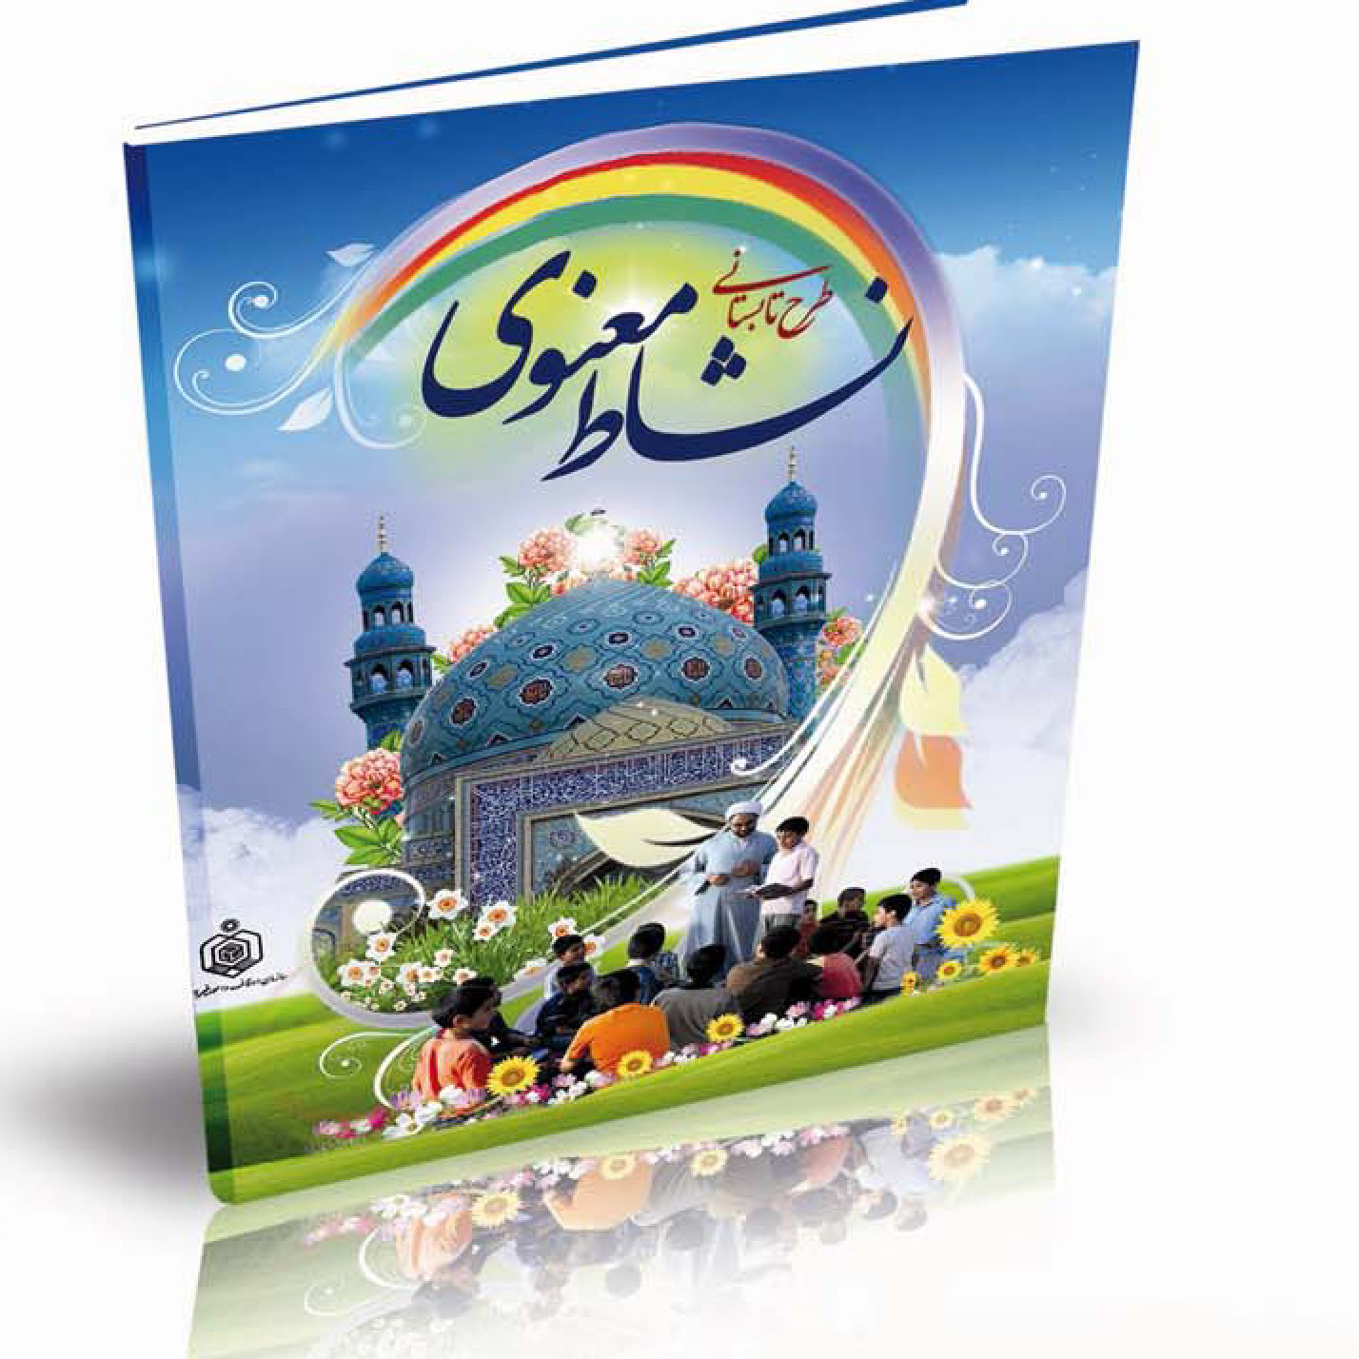
مهلت ارسال آثار: پایان مهر ماه 91
نشانی: قم، خیابان صفاییه، کوچه ممتاز، کوی فتحی، پلاک 32
مجتمع فرهنگی پژوهشی معاونت فرهنگی سازمان اوقاف و امور خیریه
مشخصات کامل و دقیق خود را به همراه شماره تلفن روی پاکت نامه ثبت نمایید.

ghaemiyeh.com

